Казахский национальный университет имени аль-Фараби

УДК 66.0-026.569(043)

Шатабаева Эльвира Орынбасаровна

Разработка новых адгезивных полимеров на основе желатина для получения лекарственных форм

8D07105 – «Химическая технология органических веществ»

Диссертация на соискание доктора философии (PhD)

Отечественный научный консультант:
Старший преподаватель, PhD
Кенесова З.А.

Зарубежный научный консультант:
Professor, PhD
Vitaliy V. Khutoryanskiy
(University of Reading, United Kingdom)

Республика Казахстан
Алматы, 2024
СОДЕРЖАНИЕ

НОРМАТИВНЫЕ ССЫЛКИ |  | 4
ОБОЗНАЧЕНИЯ И СОКРАЩЕНИЯ |  | 5
ВВЕДЕНИЕ |  | 6
1 АНАЛИТИЧЕСКИЙ ОБЗОР ЛИТЕРАТУРЫ |  | 11
1.1 | Мукоадгезия: механизмы взаимодействия и применение в лекарственных формах | 11
1.1.1 | Мукоадгезивные полимеры и их роль в трансмукозальной доставке лекарств | 14
1.2 | Желатин как адгезивный материал биомедицинского назначения | 20
2 ЭКСПЕРИМЕНТАЛЬНАЯ ЧАСТЬ |  | 33
2.1 | Характеристика исходных веществ | 33
2.2 | Приготовление растворов | 34
2.3 | Синтез модифицированных производных желатина | 35
2.4 | Получение микрочастиц на основе желатина и его модифицированных производных | 36
2.5 | Формование полимерных пленок на основе желатина и его модифицированных производных, а также их смесей с поливиниловым спиртом | 37
2.6 | Физико-химические методы исследования | 37
2.6.1 | ЯМР-спектроскопический и колориметрический анализ для количественной оценки степени замещения производных желатина | 37
2.6.2 | Инфракрасная спектроскопия с Фурье преобразователем | 39
2.6.3 | Определение изоэлектрической точки | 39
2.6.4 | Реологические исследования | 40
2.6.5 | Определение прозрачности | 40
2.6.6 | Сканирующая электронная микроскопия | 40
2.6.7 | Механические испытания прочности пленок на прокол | 41
2.6.8 | Исследование кинетики высвобождения лекарственного вещества из полимерных пленок in vitro. | 42
2.7 | Токсикологические исследования | 43
2.7.1 | In vitro анализ жизнеспособности клеток: МТТ тест | 43
2.7.2 | In vivo тест на раздражение слизистой слизней: SMIT тест | 44
2.8 | Исследования мукоадгезии: ex vivo удержание на слизистой оболочке | 45
2.8.1 | Метод проточного анализа | 46
2.8.2 | Метод отрыва образца | 47
2.9 | Статистический анализ | 48
3 РЕЗУЛЬТАТЫ И ИХ ОБСУЖДЕНИЕ |  | 50
3.1 | Синтез и характеристика модифицированных производных желатина с ненасыщенными ангидридами | 50
3.1.1 | Токсикологические исследования (SMIT тест, MTT анализ) | 60
3.2 | Получение микрочастиц на основе желатина и его модифицированных производных и их характеристика | 65
3.3 | Получение пленочных материалов на основе желатина и его модифицированных производных с поливиниловым спиртом и их характеристика | 67
3.3.1 | In vitro кинетика высвобождения лекарственного вещества из полимерных пленок | 74
3.4 | Изучение ex vivo мукоадгезивных свойств лекарственных форм на основе желатина и его модифицированных производных | 76
4 ТЕХНОЛОГИЧЕСКАЯ ЧАСТЬ |  | 87
4.1 | Разработка технологии получения гидрогелевых композиций | 87
4.2 | Материальный баланс производства микрочастиц на основе модифицированного желатина | 89
4.3 | Технико-экономический расчет | 94
ЗАКЛЮЧЕНИЕ |  | 100
СПИСОК ИСПОЛЬЗОВАННЫХ ИСТОЧНИКОВ |  | 102
ПРИЛОЖЕНИЕ А. ¹H ЯМР - спектры желатина и его производных с различными молярными отношениями, спектры ангидридов |  | 117

НОРМАТИВНЫЕ ССЫЛКИ

В настоящей диссертации использованы ссылки на следующие стандарты:
ГОСТ 6.38-90 Унифицированные системы документации. Система организационно-распорядительной документации. Требования к оформлению документов.
ГОСТ 7.1-2003 Система стандартов по информации, библиотечному и издательскому делу. Библиографическая запись. Библиографическое описание. Общие требования и правила составления.
ГОСТ 7.12-93 Система стандартов по информации, библиотечному и издательскому делу. Библиографическая запись. Сокращения слов на русском языке. Общие требования и правила.
ГОСТ 7.32-2001 Система стандартов по информации, библиотечному и издательскому делу. Отчет по научно-исследовательской работе. Структура и правила оформления.
ГОСТ 7.9-95 Система стандартов по информации, библиотечному и издательскому делу. Реферат и аннотация. Общие требования.
ГОСТ 8.417-2002 Государственная система обеспечения единства измерений. Единицы физических величин.

ОБОЗНАЧЕНИЯ И СОКРАЩЕНИЯ

ДМСО |  | Диметилсульфоксид
ИА |  | Итаконовый ангидрид
ИВЖ |  | Искусственная вагинальная жидкость
ИК-спектроскопия |  | Инфракрасная спектроскопия
ИНЖ |  | Искусственная назальная жидкость
ИЭТ |  | Изоэлектрическая точка
КА |  | Кротоновый ангидрид
ЛВ |  | Лекарственное вещество
МА |  | Метакриловый ангидрид
МДЗ |  | Метронидазол
ММ |  | Молекулярная масса
MTT реагент |  | Бромид 3-(4,5-диметилтиазол-2-ил)-2,5-дифенилтетразолия
ПВС |  | Поливиниловый спирт
СЭМ |  | Сканирующая электронная микроскопия
УФ-спектроскопия |  | Ультрафиолетовая спектроскопия
ФСБ |  | Фосфатно-солевой буфер
ХБА |  | Хлорид бензалкония
ЯМР-спектроскопия |  | Спектроскопия ядерного магнитного резонанса
D₂O |  | Оксид дейтерия
DMEM |  | Модифицированная среда Игла Дульбекко
FBS |  | Фетальный бычьи сывороточный белок
NaFl |  | Флуоресцеин натрия
TNBS |  | 2,4,6-тринитробензолсульфоновая кислота
T_{гель} |  | Температура гелеобразования
T_{п} |  | Температура плавления

ВВЕДЕНИЕ

Общая характеристика работы. Диссертационная работа посвящена созданию новых адгезивных лекарственных форм на основе желатина, исследованию их основных физико-химических свойств, изучению токсичности и возможности их использования в качестве мукоадгезивных вагинальных и назальных форм доставки лекарственных веществ и разработке технологических аспектов их получения.
В работе был использован комплекс современных методов исследования и анализа: ИК-спектроскопия с Фурье преобразователем, ¹Н ЯМР-спектроскопия, метод динамического светорассеяния, сканирующая электронная микроскопия, реологические исследования, механические испытания, флуоресцентная спектрофотометрия, токсикологические испытания, in vitro исследования на овечьих и свиньих вагинальных и назальных тканях.
Актуальность темы исследования. В настоящее время разработка новых адгезивных полимеров на основе желатина представляет собой важное направление исследований в области фармацевтической науки, направленное на создание лекарственных форм с улучшенными мукоадгезивными свойствами. Эффективная адгезия активных веществ к слизистым оболочкам является ключевым фактором, определяющим их биодоступность и терапевтическую эффективность, особенно в случаях, когда необходимо обеспечить длительное воздействие на целевые ткани. Желатин — это натуральный белковый полимер, получаемый в результате частичного гидролиза и термической денатурации коллагена, извлекаемого из костей, хрящей, соединительных тканей и кожи животных. Благодаря своим уникальным физико-химическим свойствам, таким как высокая биосовместимость, биодеградируемость, нетоксичность и неиммуногенность, желатин представляет собой привлекательный материал для применения в фармацевтических препаратах. Он был классифицирован как безопасный для применения в соответствии с рекомендациями Управления по контролю за продуктами и лекарствами США (FDA). Желатин легко растворяется в теплой воде и способен образовывать физически сшитые гидрогели при охлаждении, с температурой плавления, близкой к температуре тела. Эти характеристики способствуют его широкому использованию в фармацевтической, пищевой и косметической промышленности. Кроме того, доступность и относительная экономическая эффективность желатина делают его предпочтительным сырьем для фармацевтической индустрии.
Трансмукозальная доставка лекарств предлагает ряд ключевых преимуществ, включая легкость введения лекарственной формы, неинвазивные методы, продолжительное время контакта формуляций, улучшенную биодоступность активных веществ, избежание первого прохождения через печень, снижение частоты дозирования и возможность быстрой отмены терапии при необходимости. Однако традиционно желатин рассматривается как полимер с низкими мукоадгезивными свойствами. Адгезия желатина объясняется его амфотерной природой, что приводит к образованию слабых электростатических взаимодействий с слизистыми поверхностями, хотя эти взаимодействия зависят от рН слизкой среды. Тем не менее, наличие реакционноспособных центров в молекуле желатина, таких как аминогруппы, карбоксильные и гидроксильные группы, открывает возможности для конъюгации с функциональными группами, что может приводить к изменению его физических и химических свойств. Исследования показывают, что модификация желатина с использованием различных химических соединений может значительно улучшить его мукоадгезивные свойства. Такие модифицированные формы желатина способны обеспечивать более прочное сцепление с мукозой за счет образования ковалентных связей с цистеинсодержащими субдоменами муцина на слизистых поверхностях. Эти открытия открывают новые перспективы для применения желатина в лекарственных формах, требующих длительного контакта с мукозными мембранами, и способствуют улучшению биодоступности и эффективности лекарственных препаратов за счет снижения дозировки и увеличения времени удерживания на мукозной поверхности. Кроме того, использование таких форм для трансмукозальной доставки препаратов может способствовать разработке новых терапевтических методов, улучшая транспорт активных веществ и повышая их переносимость пациентами.
На кафедре химии и технологии органических веществ, природных соединений и полимеров КазНУ им. аль-Фараби на протяжении последних нескольких лет успешно проводятся исследования по разработке лекарственных форм на основе полимеров с мукоадгезивными свойствами, что отражено в многочисленных публикациях в высокорейтинговых журналах. Ранее на кафедре были получены трансмукозальные лекарственные формы на основе геллана, хитозана и поли(2-этил-2-оксазолина), а также иодсодержащих композиций на основе поли(2-оксазолинов), обладающие мукоадгезивными свойствами.
Настоящая работа является продолжением вышеупомянутых и направлена на разработку новых адгезивных полимеров на основе желатина, а также создание лекарственных форм с мукоадгезивными свойствами на их основе для доставки лекарственных веществ.
Целью работы является разработка новых модифицированных полимеров на основе желатина с улучшенными мукоадгезивными свойствами и создание на их основе лекарственных форм для применения в отоларингологии и гинекологии.
Задачи:
- синтез производных желатина с ненасыщенными ангидридами и исследование их физико-химических и токсикологических свойств;
- получение микрочастиц на основе желатина и его метакрилоилированных, итаконоилированных и кротоноилированных производных;
- создание пленочных материалов на основе желатина и его производных, а также их смесей с поливиниловым спиртом (ПВС) с содержанием метронидазола, и исследование их физико-химических характеристик;
- исследование полученных материалов в качестве мукоадгезивных форм для доставки лекарственных веществ;
- разработка технологии получения микрочастиц на основе желатина и его производных, расчет материального баланса производства, подбор основного технологического оборудования и экономическое обоснование.
Объекты исследования: желатин и его метакрилоилированные, итаконоилированные и кротоноилированные производные (желатин – МА, желатин – ИА, желатин – КА), физические гели, микрочастицы и пленки на их основе.
Предмет исследования: синтез производных желатина, физико-химические характеристики и токсикологические свойства, физико-химические свойства лекарственных форм на их основе, мукоадгезивные свойства, высвобождение лекарственного вещества из пленок.
Научная новизна и основные результаты исследования
- Впервые проведена модификация желатина с итаконовым и кротоновым ангидридами для улучшения мукоадгезивных свойств, исследованы их структуры методами ИК-, ЯМР – спектроскопии и TNBS анализаВпервые были определены изоэлектрические точки (ИЭТ) итаконолированного и кротоноилированного желатина с использованием методов динамического рассеяния света (ДРС) и вискозиметрического анализа, находящиеся в диапазоне pH 2,5–3,8, что значительно ниже показателя для нативного желатина (pH 7,0). Впервые были изучены реологические свойства итаконолированных и кротоноилированных производных желатина, и установлено, что температура плавления гелей и температура гелеобразования составляют 23,9 – 27,6 °C и 5,7 – 15,6 °C в процессе циклов нагрева и охлаждения, соответственно.
- Результаты для оценки in vitro цитотоксичности желатина и его модифицированных производных (желатин-МА₆, желатин-КА₆, желатин-ИА₁₀),полученные методом колориметрического МТТ – теста, свидетельствуют о сохранении высокого уровня жизнеспособности клеток (>70 %) после воздействия желатина и его производных при концентрациях 1,3% и 5%. Впервые был проведен тест на раздражение слизистой слизней in vivo, который заключается в определении количества выделившейся слизи (ВС) при контакте с раздражителями. Установлено, что после воздействия желатина, желатина–MA₆, желатина–КA₆ и желатина–ИA₁₀ (pH 7,32–7,41), ВС составили 3 ± 1 %, 2 ± 1 %, 3 ± 1 % и 2 ± 1 %, соответственно, что свидетельствует о нераздражающем характере действия.
- Получены микрочастицы на основе желатина и его модифицированных производных (желатин – МА, желатин – ИА, желатин – КА) методом распылительной сушки. Установлено, что микрочастицы имеют сферическую форму с морщинистой поверхностью, не содержащую вкраплений, пор и трещин. Средний диаметр частиц составил примерно 5 ± 1 мкм.
- Получены полимерные пленки на основе желатина и его модифицированных производных (желатин – МА, желатин – ИА, желатин – КА), а также их смесей с ПВС. Исследование морфологии поперечных сечений образцов методами СЭМ и ИК-спектроскопии подтвердило наличие полностью однородной структуры пленок без признаков фазового разделения или границ между фазами. Изучение механических свойств полученных пленочных материалов с использованием анализатора текстуры показало, что увеличение содержания ПВС в образцах пленок приводит к постепенному увеличению прочности на растяжение и прочности на прокол.
- Впервые изучена кинетика высвобождения метронидазола из пленочных материалов на основе желатина и его модифицированных производных (желатин – МА, желатин – ИА, желатин – КА), а также их смесей с ПВС. Установлено, что пленки на основе модифицированных производных желатина с ПВС способны регулировать скорость высвобождения метронидазола, что является важным фактором для достижения длительного терапевтического эффекта при интравагинальном введении. Добавление ПВС в качестве пластификатора формирует более плотную и устойчивую полимерную матрицу, замедляющую набухание пленки и диффузию метронидазола, что обеспечивает пролонгированное высвобождение активного вещества.
- В работе получены различные лекарственные формы (физический гель, микрочастицы, полимерные пленки) на основе желатина и его модифицированных производных, впервые изучены их мукоадгезивные свойства методами проточного анализа и отрыва ex vivo. Установлено, что прививка ненасыщенных функциональных групп кротоноила, итаконоила и метакрилоила в структуру желатина улучшает их мукоадгезивные свойства, что проявляется в более эффективном удержании на назальной и вагинальной поверхностях мукозы по сравнению с нативным желатином.
- Впервые разработана принципиальная технологическая схема производства микрочастиц на основе модифицированного желатина, рассчитан материальный баланс производства для 1000 кг продукции в год и основные экономические показатели производства. Установлено, что стоимость производимой продукции, срок окупаемости и рентабельность составляют 6 878,15 тенге, 3,47 года и 28,81%, соответственно.
Основные положения, выносимые на защиту:
- Введение в структуру желатина ненасыщенных функциональных групп кротоноила, итаконоила и метакрилоила усиливает его мукоадгезивные свойства в следующем порядке: желатин <желатин-КА₆<желатин-ИA₁₀ <желатин-MA₆.
- Химическая модификация желатина ненасыщенными функциональными группами не вызывает повышения цитотоксичности полимера, при этом сохраняется высокая жизнеспособность клеток (>70 %) после воздействия как исходного желатина, так и его модифицированных форм.
- Пленки на основе желатина и его модифицированных производных обеспечивают быстрое высвобождение метронидазола (>80% за 8 часов), а пленки с добавлением ПВС характеризуются более медленным высвобождением (>50%).
Теоретическая значимость работы. Исследование позволило получить новые данные о структуре и свойствах модифицированных производных желатина, а также о влиянии химической модификации на их реологические и мукоадгезивные характеристики, что может быть важным для дальнейших исследований разработки новых мукоадгезивных лекарственных форм на основе желатина.
Практическая значимость исследования проявляется в возможности использования разработанных мукоадгезивных форм на основе модифицированного желатина в отоларингологии и гинекологии для усиления эффективности лекарственного воздействия. Повышенные мукоадгезивные свойства таких форм способствуют улучшению контакта с мукозной поверхностью и повышению доступности лекарственных препаратов, что может привести к разработке более эффективных методов лечения. Таким образом, результаты данного исследования имеют практическую значимость для фармацевтической промышленности и способствуют разработке новых лекарственных форм.
Соответствие направлениям развития науки или государственным программам. Диссертационная работа выполнялась в рамках программы грантового финансирования Комитета науки Министерства науки и высшего образования Республики Казахстан AP14869167 "Разработка новых лекарственных форм с улучшенными мукоадгезивными свойствами для внутрипузырной химиотерапии" на 2022–2024 гг.
Апробация работы. Основные результаты диссертации докладывались и обсуждались на Международной научной конференции студентов и молодых ученых «Фараби Әлемі» (Алматы, 2020г.); Международной научно-практической конференции «Актуальные вопросы естествознания и функциональные полимеры для фармацевтики, нефтяной промышленности, экологии, био- и нанотехнологии» (Актобе, 2024).
Личный вклад автора заключается в непосредственном выполнении экспериментальной части работы, участии в анализе, обобщении и интерпретации полученных экспериментальных данных.
Публикации. В результате проведенных исследований в рамках диссертационной работы было опубликовано в соавторстве 4 научные работы, в том числе 1 статья в международном рецензируемом журнале Biomacromolecules (Q1, процентиль 92 %), 1 обзорная статья в журнале «Вестник КазНУ. Серия Химическая», входящих в перечень журналов, рекомендованных Комитетом по обеспечению качества в сфере науки и высшего образования Министерства науки и высшего образования Республики Казахстан, а также материалы и тезисы 2 докладов на международных научных конференциях.
Структура и объем диссертации. Диссертация изложена на 120 страницах машинописного текста и включает введение, 4 раздела, заключение, 17 таблиц, 37 рисунков, список использованных источников из 218 наименований и 1 приложения.
1 АНАЛИТИЧЕСКИЙ ОБЗОР ЛИТЕРАТУРЫ

  - Мукоадгезия: механизмы взаимодействия и применение в лекарственных формах
Адгезия – это физико-химическое явление, заключающееся в притяжении между собой молекул или атомов различных веществ, что приводит к их сцеплению. Адгезия, при которой материал притягивается к биологической поверхности через межфазные силы, представляет собой биоадгезию [1]. Биоадгезия включает в себя формирование физических или химических сил притяжения между биологической поверхностью и материалом. В процессе адгезии одним из участников должна быть биологическая поверхность. Если адгезивная поверхность представляет собой мукозную поверхность, то данный тип адгезии известен как мукоадгезия. Концепция использования мукоадгезии начала активно применяться в области доставки лекарств с 1980-х годов. В настоящее время системы доставки лекарств с мукоадгезией теперь широко используются благодаря своим специфическим преимуществам по сравнению с традиционными системами доставки [1]. Мукоадгезивные полимеры — это класс полимерных материалов, способных образовывать прочные связи с мукозными поверхностями. Механизм действия мукоадгезивных полимеров связан с их способностью образовывать водородные связи или другие слабые взаимодействия с гликопротеинами муцина, что приводит к образованию прочных адгезивных связей. Такие полимеры способствуют улучшению удерживания лекарственных форм на мукозной поверхности, обеспечивая тем самым более эффективное высвобождение и воздействие лекарственных препаратов на организм. Это способствует к увеличению биодоступности лекарства и улучшает локальные или системные эффекты [2]. Основным недостатком традиционных мукоадгезивных полимеров является их неспецифичность в действии. Новые исследования направлены на разработку функционально модифицированных полимеров, способных связываться с целевыми мукозными областями из-за их химических особенностей. Некоторые мукоадгезивные полимеры могут изменять процессы эпителиального транспорта путем воздействия на тесные соединения между эпителиальными клетками, что может привести к улучшенной или измененной поглощаемости молекул лекарственных препаратов или других веществ через мукозу [3]. Химические взаимодействия функционально модифицированных полимеров с клеточными рецепторами облегчают вышеупомянутые процессы и улучшают абсорбцию. Использование трансэпителиального транспорта вместе с избежанием первичного обмена веществ в печени улучшает эффективность терапии и снижает необходимость частого приема лекарственной дозы, что представляет значительный интерес для пациентов. Это преимущество было бы особенно актуальным для гериатрических пациентов [4], страдающих дисфагией и другими возрастными изменениями, связанными с болезнью Паркинсона.
Мукоадгезивные полимерные лекарственные формы способны обеспечивать локализованное высвобождение лекарственных средств в желаемых областях, таких как носовая полость, глаз, рот, желудок, кишечник и влагалище, с целью улучшения их клинической эффективности [5]. Они могут находиться в твердом, жидком или полутвердом состоянии. В зависимости от цели и места воздействия используются различные формы. Мукоадгезивные таблетки, леденцы, пластыри и порошки представляют собой основные формы твердых лекарственных форм. Назальные растворы и спреи относятся к жидким формам. Мукоадгезивные гели и мази можно рассматривать как полутвердые лекарственные формы в системе доставки лекарств с мукоадгезией. Кинетика высвобождения лекарств полностью зависит от физико-химических характеристик конкретной лекарственной формы.
Мукозные мембраны (слизистая оболочка, мукоза) представляют собой влажные поверхности, выстилающие стенки различных полостей организма, таких как желудочно-кишечный тракт, урогенитальный тракт и дыхательные пути. Они состоят из соединительной ткани (ламина проприя), находящейся выше эпителиального слоя, поверхность которого обеспечивается увлажнением за счет наличия мукуса [6]. Мукус представляет собой вязкую жидкость, вырабатываемый бокаловидными клетками (goblet cells), мукозными секреторными клетками или подслизистыми железами, обнаруживаемыми на различных слизистых оболочках. Помимо воды (95% по весу), состав мукуса включает липиды, жирные кислоты, фосфолипиды и холестерин, а также гликопротеин (муцин), ответственный за вязкоупругие свойства мукуса и, следовательно, придает ей уникальные характеристики [7].
Муцины, т.е. гликопротеины с молекулярной массой от 0,5 до 20 МДа [8] – это длинные гибкие цепи, плотно покрытые гликанами, обладающие отрицательным зарядом благодаря наличию карбоксилатных групп (сиалиновая кислота) и эфирных сульфатов. Приблизительное значение pKa этих кислотных групп составляет 1,0–2,6, что приводит к их полной ионизации в физиологических условиях [9]. Муцин состоит из гидрофильных участков, чередующихся с относительно гидрофобными участками, представляющими собой бусины спиралевидной части белка, богатой цистеином и укрепленной дисульфидными связями [10]. Уровень pH муцинного геля может изменяться в зависимости от конкретного места в организме человека. К примеру, pH муцина в легких и носовой полости близок к нейтральному или слегка кислому (pH 5,5 – 6,5), в глазу слегка щелочной (pH ~ 7,8), в полости рта pH колеблется от pH 6,2 до 7,4, в желудочном муцине изменяется от кислого (pH ~ 1,0–2,0) в люминальной части желудка до близкого к нейтральному pH ~ 7,0 на эпителиальной поверхности. Этот показатель также сильно зависит от наличия пищи. pH влагалища у взрослой женщины варьирует от pH 4,0 до 5,0 в зависимости от фазы менструального цикла. Во время беременности pH во влагалище снижается до pH 3,9–4,4, в то время как после менопаузы он повышается до pH 7,0–7,4 [9].
Цепи мукоадгезивного полимера переплетаются и формируют сложные трехмерные структуры при контакте с мукозной мембраной. Этот процесс создает прочные взаимосвязи между полимерами и поверхностью мукозы, что способствует эффективной мукоадгезии и улучшает способность материала удерживаться на мукозной поверхности [7]:
- ионные связи наблюдаются в ионных полимерах (анионных и катионных), взаимодействующих с компонентами мукозы через электростатические взаимодействия;
- водородные связи возникают в полимерах, содержащих атом водорода, связанный с электроотрицательными атомами, такими как кислород, фтор или азот. Этот водородный атом приобретает слабый положительный заряд и, таким образом, притягивается к другим электроотрицательным атомам, присутствующих в мукозных структурах;
- силы Ван-дер-Ваальса являются одними из наименее устойчивых форм взаимодействия, которые возникают между мукоадгезивными полимерами и мукозой из-за притяжения между полярными молекулами по типу диполь-диполь и диполь-индуцированный диполь;
- ковалентные связи представляют собой очень сильные силы, образующиеся в полимерах с функциональными группами, способными обмениваться парами электронов с компонентами мукозы для образования ковалентных связей.
Кроме того, для разъяснения процесса сцепления двух поверхностей было предложено несколько теорий [11–13]:
- электронная теория применяется в случае, когда мукоадгезивный полимер и мукус обладают различными электронными характеристиками, что приводит к передаче электронов и образованию электрического двойного слоя. Возникающее электростатическое взаимодействие происходит за счет притяжения противоположно заряженных поверхностей [14].
- теория адсорбции предполагает, что взаимодействие между мукозой и мукоадгезивными полимерами происходит за счет специфических взаимодействий, таких как водородные связи и силы Ван-дер-Ваальса [15]. Гидрофобные взаимодействия также могут играть важную роль, особенно при амфифильной природе мукоадгезивных полимеров. Теория адсорбции также учитывает возможность хемисорбции, когда между мукоадгезивным полимером и муцинами формируются прочные ковалентные связи.
- теория увлажнения устанавливает взаимосвязь между поверхностным натяжением мукуса и мукоадгезивного полимера с его способностью распространяться на слое мукуса [16]. Эта теория в первую очередь применяется к жидким формам мукоадгезивных материалов.
- теория диффузии рассматривает процесс проникновения макромолекул мукоадгезивного полимера в мукозный гель и диффузии растворимых муцинов в лекарственную форму, что приводит к образованию интерпенетрационного слоя [15,17]. Этот процесс определяется градиентом концентраций и зависит от молекулярной массы мукоадгезивных макромолекул, их гидродинамического размера и подвижности. Глубина интерпенетрации также зависит от коэффициента диффузии и времени контакта [18]. Эффективное адгезивное взаимодействие обычно достигается при достижении толщины интерпенетрационного слоя величиной 0,2–0,5 мм.
- теория разрушения взаимосвязана со сложностью разделения двух поверхностей после процесса адгезии и силой, обеспечивающей прочность адгезивной связи. Эта теория считается применимой для расчета прочности разрыва адгезивных связей для твердых и жестких мукоадгезивных материалов.
- механическая теория рассматривает влияние шероховатости поверхности, которая способствует адгезии за счет увеличения контактной площади [11,18]. Вклад механических эффектов в мукоадгезию становится более значимым для материалов с выраженной шероховатой и пористой структурой.
Ни одна из этих теорий в отдельности не объясняет механизм адгезии между полимерами и слизистой оболочкой. Вероятно, мукоадгезия происходит в результате взаимодействия нескольких механизмов. В связи с этим некоторые исследователи предпочитают разбивать процесс адгезии на последовательные фазы, каждая из которых ассоциируется с различным механизмом (рисунок 1) [6]. Сначала мукоадгезивный полимерный материал увлажняется и набухает (теория увлажнения), после чего формируются нековалентные (физические) связи в пространстве между мукозой и полимером (теория электронов и адсорбции). Затем полимеры и цепи муцина взаимопроникают (теория диффузии) и переплетаются друг с другом (физическое переплетение полимерных цепей и цепей муцина), образуя дополнительные нековалентные (физические) и ковалентные (химические) связи (теория электронов и адсорбции) [19,20].

Рисунок 1 – Этапы взаимодействия между мукоадгезивным полимером и муциновыми гликопротеинами [21]

    - Мукоадгезивные полимеры и их роль в трансмукозальной доставке лекарств
Некоторые полимеры обладают мукоадгезивными свойствами, благодаря присутствию определенных функциональных групп и структурных характеристик. Наиболее распространенными мукозоадгезивными полимерами являются те, которые содержат полярные химические функциональные группы, такие как гидроксильные (–OH), карбоксильные (–COOH), амидные (–NH₂), сульфатные (–SO₄H) и тиольные (–SH) группы. Эти функциональные группы способны взаимодействовать с гликопротеинами муцина, что приводит к формированию перекрестных связей и увеличению прочности, обеспечивая эффективную мукоадгезию [5]. Мукоадгезивные полимеры могут быть классифицированы на основе их поколения, источников, водорастворимости, типа заряда и потенциальных биоадгезивных сил (таблица 1) [22].

Таблица 1 – Классификация мукоадгезивных полимеров [21]

Классификация | Категория | Примеры
Поколение | Первое | Карбомеры, хитозан, альгинаты, производные целлюлозы
Поколение | Второе | Тиомеры, полимеры, конъюгированные с лектинами
Источник | Природные | Агароза, хитозан, желатин, различные камеди (например, гуаровая, ксантановая, каррагинановая)
Источник | Полусинтетические | Производные целлюлозы
Источник | Синтетические | Полимеры на основе полиакриловой кислоты
Водорастворимость | Растворимые | Карбопол, полиакриловая кислота, карбоксиметилцеллюлоза, гидросиэтилцеллюлоза, гидросипропилцеллюлоза, гидросипропилметилцеллюлоза
Водорастворимость | Нерастворимые | Хитозан, этилцеллюлоза, поликарбофил
Заряд | Катионный | Хитозан, аминдекстран
Заряд | Анионный | Карбоксиметилцеллюлоза, пектин, полиакриловая кислота, поликарбофил, альгинат натрия
Заряд | Неионный | Гидроксипропилцеллюлоза, полиэтиленоксид, поливиниловый спирт, поливинилпирролидон
Заряд | Амфотерный | Желатин,  N-карбоксиметилхитозан
Характер и тип взаимодействий с гликопротеинами муцина | Ковалентные связи | Цианоакрилат
Характер и тип взаимодействий с гликопротеинами муцина | Водородные связи | Карбопол, поликарбофил, поливиниловый спирт
Характер и тип взаимодействий с гликопротеинами муцина | Электростатическое взаимодействие | Хитозан

Мукоадгезивные полимеры первого поколения представляют собой природные или синтетические гидрофильные макромолекулы, содержащие многочисленные органические функции, способные образовывать водородные связи, такие как карбоксильные, гидроксильные и аминогруппы. Первоначальное применение мукоадгезивных полимеров было в качестве фиксаторов для зубных протезов, и наиболее известными примерами являются карбомеры, хитозаны, альгинаты и производные целлюлозы. Их можно включать в твердые формы, такие как таблетки, трансдермальные адгезивы и микрочастицы, а также в полутвердые формы, включая гели, мази, пасты и суппозитории [6]. Эти полимеры могут быть катионными, анионными, неионными и амфотерными.
Катионные полимеры проявляют высокую адгезию к мукозной поверхности благодаря тому, что при физиологическом pH значение мукуса имеет отрицательный заряд. Отрицательно заряженный мукус эффективно взаимодействует с положительно заряженными катионными полимерами, образуя электростатическую связь. Среди них хитозан [23], является относительно доступным и широко изученным катионным полимером в области систем доставки лекарств [24]. Хитозан, представляет собой линейный полисахарид, получаемый деацетилированием хитина, обладает уникальными физико-химическими и биологическими характеристиками, включая катионную природу, способность к формированию пленок, антимикробные и заживляющие свойства, а также способность связывать липиды и жирные кислоты и улучшать проникновение через слизистые мембраны [24,25].
В свою очередь, анионные полимеры характеризуются наличием отрицательно заряженных групп в своей молекулярной структуре. Большинство мукоадгезивных анионных полимеров содержат карбоксильные группы (–COOH), которые ионизируются в щелочной среде. К анионным полимерам относятся полиакрилаты, альгинаты, карбомеры, гиалуроновые кислоты и пектины. Полиакрилаты представляют собой наиболее детально исследованный класс полимеров в этой категории. При нейтральном рН и выше карбоксильные группы ионизируются, образуя сильно отрицательный заряд. Это приводит к сильному внутримолекулярному отталкиванию, вызывая развертывание полимерных цепей и облегчает взаимопроникновение между молекулами полимера и слоем мукуса. Кроме того, благодаря присутствию кислородов карбонильных групп, происходит образование водородных связей с гликопротеинами мукуса, что играет ключевую роль в обеспечении мукоадгезивных свойств анионных полимеров [26].
Мукоадгезивные свойства анионных и катионных полимеров в значительной степени зависят от pH среды, в то время как неионные полимеры проявляют мукоадгезивные свойства независимо от pH. Основным механизмом взаимодействия является формирование водородных связей, например, в случае полиэтиленоксида, или взаимопроникновение на границе полимер-мукус с последующим взаимным переплетением [7]. Неионные полимеры поливинилпирролидон (ПВП), поливиниловый спирт (ПВС), гидроксипропилметилцеллюлоза (ГПМЦ), гидроксиэтилцеллюлоза (ГЭЦ) и метилцеллюлоза (МЦ) проявляют слабые мукоадгезивные свойства по сравнению с анионными и катионными полимерами [27,28]. Взаимодействия между неионными полимерами и муцином обычно слабы и их очень сложно определить с использованием обычных физико-химических методов исследования [29].
Амфотерные полимеры, такие как желатин и N-карбоксиметилхитозан, обладающие как катионными, так и анионными функциональными группами в их цепочках, проявляют относительно слабые мукоадгезивные свойства [11], что объясняется амфотерной природой и самонейтрализацией катионных и анионных зарядов в своей структуре. Полиамфолиты обладают рядом уникальных особенностей [30], которые следует учитывать при анализе их мукоадгезивных и улучшающих проникновение свойств. В зависимости от pH раствора и изоэлектрической точки (ИЭТ) амфотерные полимеры могут находиться в трех различных состояниях (положительно заряженном, нейтральном и отрицательно заряженном). Вязкость полиамфолитов в растворах обычно минимальна при pH равной изоэлектрической точке и увеличивается при более высоком или более низком pH по сравнению с ИЭТ. Полиамфолиты с значительным содержанием гидрофобных групп в их структуре часто осаждаются или кристаллизуются при или около изоэлектрического pH. В присутствии неорганических солей вязкость полиамфолитов в их катионной или анионной форме обычно уменьшается, тогда как при изоэлектрических условиях она увеличивается. Все эти pH-индуцированные структурные и физико-химические преобразования будут оказывать влияние на мукоадгезивные свойства лекарственных форм на основе полиамфолитов, однако до настоящего времени не проводились систематические изучения [9] .
Мукоадгезивные полимеры второго поколения представляет собой новый класс полимеров с улучшенными свойствами мукоадгезии. Полимеры первого поколения, проявляющие мукоадгезивные свойства за счет гидрофильности, электростатического взаимодействия, образования водородных связей или сил Ван-дер-Ваальса, обычно вызывают ненаправленное связывание. Эти взаимодействия обратимы и не обеспечивают долгосрочную связь полимера с мукозой. Однако вторичные мукоадгезивные полимеры обладают более выраженной специфичностью взаимодействия с мукозой и гликопротеинами муцина, образуя ковалентные связи и значительно увеличивают время удерживания систем доставки лекарств.
Предложены различные стратегии для улучшения мукоадгезивных свойств гидрофильных полимеров путем введения специальных адгезивных функциональных групп, таких как акрилоиловые [31], метакрилоиловые [32], малеимидные [33], катехольные [34], боронатные [35] и эфиры N-гидрокси(сульфо)сукцинимида [36].
Тиолированные полимеры (теомеры), обладающие свободными тиольными группами в структуре, проявляют улучшенные мукоадгезивные свойства. Мукоадгезивные свойства полимерных тиомеров были подробно изучены Bernkop-Schnurch с соавторами [37–39], и установлено, что полимеры способны образовывать ковалентные связи (дисульфидные мосты) с цистеин-богатыми субдоменами гликопротеинов муцина. Исследования показывают, что тиолирование полимеров приводит к приблизительно 140-кратному увеличению мукоадгезии [40], что обусловлено одновременным образованием внутренних и межмолекулярных дисульфидных связей (мостиков) с цистеиновыми остатками гликопротеинов муцина [41]. Для определения содержания тиола в модифицированных полимерах проводится анализ Эльмана [42]. Раман – спектроскопия применяется для подтверждения наличия добавленных тиольных групп путем определения частоты растяжения S–H при 2540 см⁻¹ [43]. ¹H ЯМР спектроскопия является еще одним инструментом, используемым для подтверждения наличия функциональной группы тиола после модификации. Химический сдвиг, наблюдаемый при 1,5 ppm в спектрах ЯМР, указывает на присутствие –SH функциональных групп [44]. Исследование по синтезу тиол-модифицированной гемицеллюлозы, проведенное в работе Zaman и соавторов [45], показало, что улучшенная мукоадгезия, вызванная тиолированием, приводит к устойчивому высвобождению лекарственного вещества, что способствует повышению биодоступности и терапевтическому эффекту. Несмотря на все преимущества, тиолированные полимеры также имеют некоторые недостатки, такие как нестабильность к окислению и зависимость от pH среды в реакции.
Боронат содержащие полимеры обладают способностью связываться с полисахаридами, гликопротеинами и полиолами путем образования эфиров фенилбороната [46]. Уникальность этих полимеров заключается в наличии нескольких десятков функциональных групп фенилбороната на одной полимерной цепи, что существенно повышает эффективность мукоадгезии.
Специфика взаимосвязи акрилоилированных полимеров основана на реакции присоединения типа Михаэля с тиоловой функциональной группой гликопротеинов муцина. Дополнительное преимущество химического взаимодействия через функциональность акрилоилированных групп способствует усилению мукоадгезии, увеличивает время удержания лекарственной формы и обеспечивает целевую доставку и контролируемое высвобождение лекарственного вещества. Акрилоилированные полимеры, впервые предложенные исследовательской группой Bianco Peled [31,47] были выделены в качестве нового класса фармацевтических эксципиентов с существенно улучшенными мукоадгезивными свойствами. Также работы исследовательской группы Хуторянского В.В. отличаются тем, что впервые применили метакрилоиловые и малеимид-функционализированные материалы для разработки различных лекарственных форм с улучшенными мукоадгезивными характеристиками, такие как наногели [33], липосомы [48], наночастицы [49], жидкие формы [50], in situ гели [51] и таблетки покрытые распылением [52].
Исследования, проведенные Агибаевой и соавторами, направлены на модификацию геллана с целью разработки эффективной системы доставки миотического препарата пилокарпина на конъюнктиву глаза для лечения глаукомы. Модификация осуществлялась путем реакции геллана с метакриловым ангидридом с получением производных с различной степенью окисления. Выявлено, что система с более высокой степенью замещения имеет наибольшие значения времени удержания [51].
Возможность использования функциональных групп малеимида в мукоадгезии была выявлена исследователями, в частности, Matsumoto и соавторами, при изучении биоконъюгации хитозан-малеимида с тиолированным полиэтиленгликолем (ПЭГ). Разработанный инъекционный гель обеспечивает высокую специфичность и селективность малеимид-конъюгированного хитозана по отношению к тиольным группам через реакцию типа Михаэля [53]. Модификация хитозана с применением малеимида продемонстрировала улучшенную способность к мукоадгезии по сравнению с тиолированным хитозаном, как показано в исследовании, проведенном Sahatsapan с соавторами [54]. Аналогичные исследования проводились с малеимид – функционализированным поливинилпирролидоном (ПВП) и альгинатом с терминированными цепями ПЭГ с целью улучшения мукоадгезивных характеристик [55].
Мукоадгезия зависит от характерных свойств полимера и условий окружающей среды, в которой происходит процесс адгезии. В таблице 2 приведено краткое изложение этих факторов [19,22,56].

Таблица 2 – Факторы, влияющие на мукоадгезию

Факторы, связанные с полимером.
Молекулярная масса | Оптимальной молекулярной массой считается минимум 100 кДа. У линейных полимеров мукоадгезия пропорциональна их молекулярной массе. Однако в случае нелинейных полимеров мукоадгезия может и не зависеть от их молекулярной массы.
Конформационная структура | Линейные полимеры проявляют более выраженные адгезивные свойства по сравнению с полимерами, обладающими спиральной структурой.
Концентрация полимера | Выделяют определенный диапазон концентрации полимера, в пределах которого достигается оптимальное сцепление с мукозной поверхностью. Превышение оптимальной концентрации полимера может не привести к дополнительному улучшению мукоадгезии и в некоторых случаях даже вызвать ее уменьшение. В высококонцентрированных системах, особенно с полимерами, имеющими спиральные структуры цепей, гибкость цепей снижается, что может привести к ограничению взаимопроникновения полимера и муциновых цепей.

Продолжение таблицы 2

Гибкость полимерной цепи | Гибкость полимерной цепи играет ключевую роль в обеспечении диффузии и взаимопроникновения полимера в слизистую оболочку, а затем для взаимного переплетения с муциновыми гликопротеинами.
Увлажнение/  набухание | Процессы увлажнения и набухания полимера являются неотъемлемыми для обеспечения подвижности цепи полимера и ее взаимопроникновения. Набухание, способствующее увеличению поверхности для взаимодействия полимера с слизистой, является благоприятным явлением. Избыточное увлажнение приводит к потере липкости из-за образования слизистой массы, представляющей собой неадгезивный муцилаж, который образуется в присутствии большого количества жидкости.
Способность к образованию водородных связей | Наличие гидрофильных функциональных групп, таких как -COOH и -OН, в молекулярной структуре полимера способствует формированию водородных связей, что приводит к увеличению его мукоадгезивных свойств.
Заряд | Ионные полимеры (анионные и катионные) проявляют более высокую мукоадгезивность по сравнению с неионными полимерами.
Факторы окружающей среды
рН | Показатели рН окружающей среды влияют на ионный заряд мукоадгезивного полимера и муцина, что влияет на ионное взаимодействие между этими двумя поверхностями.
Процесс обновления муцина | Время удержания мукоадгезивных лекарственных форм на слизистой зависит от скорости обновления муцина.
Движение тканей | Движение тканей в процессе обычной активности может вызывать отслоение дозировочных форм от мукозной поверхности.

  - Желатин как адгезивный материал биомедицинского назначения
Существует многообразие полимеров, обладающих адгезивными свойствами. Эти полимеры могут быть природного или синтетического происхождения; положительно, отрицательно или нейтрально заряженными; а также водорастворимыми или водонерастворимыми [22]. Вместе с разнообразным применением природных полимеров в системах доставки лекарств в качестве связующих веществ, стабилизаторов, эмульгаторов и диспергирующих веществ, они недавно привлекли значительное внимание в качестве мукоадгезивных материалов [57,58]. Природные полимеры обычно считаются биодеградируемыми, биосовместимыми и нетоксичными. Процесс их производственного получения экологически безопасен и экономичен. Более того, они легко доступны и могут подвергаться химической модификации. Тем не менее природные полимеры обладают определенными ограничениями в их использовании, такими как микробное загрязнение, изменчивость от партии к партии и трудности в изоляции и очистке [57,59]. К природным полимерам с мукоадгезивными свойствами относятся хитозан, альгинат натрия, трагакант, гуаровая камедь и желатин [60].
Биосовместимость, биодеградируемость и отсутствие токсичности желатина в физиологических средах делают его привлекательным вариантом для использования в области тканевой инженерии, лечения ран и создания адгезивных биоматериалов [61–64]. Кроме того, желатин является материалом, общепризнанным как безопасный (Generally Regarded As Safe, GRAS), согласно решению Управления по контролю за продуктами и лекарствами США (US FDA) [65]. Адгезивные свойства желатина обусловлены многочисленными группами, способными формировать водородные связи, такими как карбоксил (–COOH), амин (–NH₂) и гидроксил (–OH) в его молекулярной структуре. Тем не менее, сильные адгезивные свойства у желатина не наблюдаются [66–68]. В связи с уникальными особенностями и структурной универсальностью желатина возрастает интерес к усовершенствованию его адгезивных свойств с целью улучшения его применимости в медицинских и фармацевтических областях.
Источники и получение желатина.
Желатин представляет собой водорастворимый полипептидный биополимер, получаемый в результате частичного гидролиза коллагена [69,70], распространенного в природе белкового вещества, образующего главную составную часть соединительной ткани позвоночных. Большинство коммерческих коллагенов имеют животное происхождение: кости, кожа и соединительные ткани животных, таких как крупный рогатый скот и свиньи. В качестве альтернативных источников коллагена используют рыбу, птицу и беспозвоночных [69,71–73]. Извлечение желатина из рыбьей кожи считается приемлемым для кошерных и халяльных продуктов, и служить альтернативой, из-за заражения крупного рогатого скота прионной инфекцией губкообразной энцефалопатии (ГЭКРС) [74]. Свиная кожа (46 %), бычьи шкуры (29,4 %), кости свиней и крупного рогатого скота (23,1 %) и рыба (1,5 %) являются наиболее распространенными коммерческими источниками желатина [75,76].
Производство желатина можно разделить на три основных этап, таких как предварительная обработка, экстракция водой при высокой температуре и очистка и/или сушка (сушка горячим воздухом или сублимационная сушка) [77]. В зависимости от процесса предварительной обработки коллагена формируются два основных типа желатина: тип A и тип Б. Желатин типа A, получается путем кислотного гидролиза коллагена, с использованием серной или соляной кислоты, когда как типа Б производится путем щелочного гидролиза коллагена [72,78–80]. Схематическое изображение процесса гидролиза коллагена в желатине представлено на рисунке 2.
Обычно коллаген представляет собой структуру, состоящую из трех спиральных полипептидных цепей (двух α-цепей и β-цепи) с примерной длиной около 30 нм и диаметром 1,5 нм [81], которая частично разбивается во время гидролитических процессов. Желатин содержит 50,5 % углерода, 25,2 % кислорода, 17,0 % азота и 6,8 % водорода, со средней молекулярной массой от 15 до 400 кДа [69,72]. Все разновидности желатина, вне зависимости от источника, в теории состоят из повторяющихся триплетов пептида глицин–X–Y. X и Y представляют собой произвольные аминокислоты, однако пролин в X-позиции и гидроксипролин в Y-позиции являются наиболее распространенными комбинациями. Аминокислотный состав и порядок следования в отдельных цепях могут значительно различаться в зависимости от источника желатина, что, в свою очередь, влияет на его конечные свойства [78,79,82,83].

Рисунок 2 – Гидролиз коллагена в желатин [74]

Следовательно, желатин представляет собой комбинацию полипептидов, в которой около 18 аминокислот соединены пептидными связями. Желатин содержит все незаменимые аминокислоты, кроме триптофана [84,85]. Глицин, пролин и гидроксипролин являются тремя наиболее преобладающими аминокислотными остатками в структуре желатина [80]. Выход, средняя длина и молекулярная масса полипептидных макромолекул желатина зависят от нескольких факторов, таких как источник сырья, методы предварительной обработки и параметры гидролитической обработки (например, pH, температура и время) [72,78,79].
Функциональные и физические свойства желатина.
Желатин, обладая высокой гелеобразующей способностью и высокой вязкостью, не растворяется в холодной воде, но набухает, поглощая значительное количество влаги (10-12 объемов), образуя прочный и упругий студень (гель), переходящий в раствор при нагревании. Охлаждение водных растворов желатина до 10-15 °С приводит к образованию плотного геля. Гель 10 %-ной концентрации выдерживает нагрузки до 2 кг, а растворы высших сортов желатина формируют гель уже при 4-5 %-ной концентрации, который выдерживает до 500 г/см². Температура плавления геля с концентрацией 10 % колеблется в пределах 23-34 °С в зависимости от сорта желатина.
Функциональные характеристики желатина коррелируют с его химическими свойствами. Прочность геля, вязкость и температура плавления желатина зависят от молекулярно-массового распределения и аминокислотного состава. Процессы гелеобразования в желатине сопровождаются ренатурацией его субъединиц, в которых ключевую роль играют аминокислоты пролин и гидроксипролин. В результате желатин с повышенным содержанием указанных аминокислот обладает более высокой прочностью геля и температурой плавления [86,87]. В таблице 3 представлен сравнительный анализ аминокислотного состава желатина различного происхождения.

Таблица 3 – Количественное содержание аминокислот в желатине различного происхождения (выраженное в количестве остатков на 1000 общих аминокислотных остатков)

Аминокислоты | Кожа окуня большеглазого [88] | Кожа свиньи [89] | Бычья шкура [90]
Asx (остатки аспарагина  и аспарагиновой кислоты) | 61* | 46* | 44*
Треонин (Thr) ** | 32 | 18 | 17
Серин (Ser) | 38 | 36 | 29
Glx (остатки глутамина  и глутаминовой кислоты) | 103* | 83* | 74*
Глицин (Gly) | 193 | 355 | 341
Продолжение таблицы 3

Аланин (Ala) | 103 | 116 | 115
Валин (Val) ** | 21 | 24 | 21
Метионин (Met) ** | 17 | 5 | 5
Изолейцин (Ile) ** | 10 | 12 | 11
Лейцин (Leu) ** | 27 | 25 | 25
Тирозин (Tyr) | 6 | 3 | 1
Фенилаланин (Phe) ** | 21 | 14 | 12
Гистидин (His) *** | 12 | 5 | 5
Лизин (Lys) ** | 38 | 29 | 26
Аргинин (Arg) *** | 92 | 53 | 48
Пролин (Pro) | 134 | 90 | 123
Гидроксилизин (Hyl) | 0 | - | 7
Гидроксипролин (Hyp) | 91 | 86 | 96
Всего | 1000 | 1000 | 1000
* Соответствует содержанию аспарагина или глутамина
** Незаменимые аминокислоты
*** Незаменимые аминокислоты для детей

Макромолекула желатина в нормальных условиях имеет форму палочкообразной винтовой спирали, ветви которой скреплены водородными связями, возникающими между пептидными группами, а также функциональными группами боковых радикалов аминокислот. Кроме того, возможна дополнительная стабилизация за счет гидрофобного взаимодействия углеводородных радикалов и образования ионных солевых мостиков. При повышении температуры водородные связи разрушаются и спираль раскручивается, превращаясь сначала в гибкую нить, а затем свертывается в беспорядочный клубок. Переход спираль-клубок обратим и происходит при изменении температуры, рН, ионной силы раствора и природы растворителя, что сказывается на физико-химических свойствах желатина.
Спиральная форма макромолекул желатина существует при температуре 20-25°С, что является причиной структурной вязкости и застудневания растворов. Эти явления исчезают при повышении температуры, начиная с 35-40°С, растворы желатина имеют свойства ньютоновской жидкости.
Желатин представляет собой полиамфолитный биополимер с зарядом, зависящим от типа желатина и pH окружающей среды [91]. Как показано в таблице 4, желатин типа A и Б имеют различные значения изоэлектрической точки (ИЭТ). Это различие в ИЭТ может быть обусловлено разными условиями реакции в процессе гидролиза коллагена [92]. При щелочном гидролизе аспарагин и глутамин превращаются в аспарагиновую и глутаминовую кислоты, соответственно, что приводит к более низкому ИЭТ для желатина типа Б [93]. Значение ИЭТ определяет наличие зарядов вдоль основной цепи желатина при физиологическом pH и, таким образом, может влиять на его биосовместимость. При значениях pH выше ИЭТ у желатина образуются отрицательные заряды, в то время как при значениях pH ниже ИЭТ появляются положительные заряды. Следовательно, желатин типа A при физиологическом pH обладает положительным зарядом, в то время как желатин типа Б имеет отрицательный заряд. Обнаружено, что желатин типа Б проявляет более высокую биосовместимость по сравнению с желатином типа A [94].

Таблица 4 – Физико-химические свойства желатина типа A и Б [21]

Физико-химические параметры | Желатин типа А | Желатин типа Б
рН (1 масс.% водного раствора желатина при 25 °C) | 3,8 – 5,5 | 5,0 – 7,5
Плотность (г/см³) | 1,32 | 1,23
Изоэлектрическая точка | 7,0 – 9,0 | 4,7 – 5,4
Растворимость | Желатин поглощает воду в объеме 5–10 раз своей массы и набухает, образуя крупные видимые набухшие частицы. При нагревании выше 40 °C гидратированный желатин будет разрушаться и переходить в раствор, а при охлаждении образовывать гель. Желатин растворяется в глицерине, кислотах и щелочах, но практически нерастворим в ацетоне, хлороформе, этаноле (95 %), метаноле и эфире.

Другие важные свойства желатина - вязкость и прочность, которые непосредственно связаны с молекулярной массой желатина. Вязкость определяет подвижность молекул желатина в жидкости. Прочность определяемая по методу Блюма (в честь Оскара Блюма, предложившего эту характеристику), является показателем прочности и жесткости геля желатина и описывает структуру, образованную межмолекулярными водородными связями [71]. Прочность геля обусловлена наличием компонентов α- и β-цепей в желатине. Число Блюма является важной физической характеристикой желатина и определяется как вес, необходимый для погружения цилиндра диаметром 13 мм внутрь предварительно приготовленного геля (выдержанного в течение 16-17 ч при 10 °С) с концентрацией 6,67 % на глубину 4 мм [86]. Прочность геля обычно колеблется в пределах 50-300 и отражает среднюю молекулярную массу его составляющих. Желатин с числом Блюма <150 считается низким Блюмом, от 150 до 220 - средним Блюмом, а от 220 до 300 - высоким Блюмом. Желатин с высоким Блюмом имеет высокую молекулярную массу, высокую вязкость растворов желатина, высокую прочность и температуры плавления и гелеобразования желатина, а также короткое время гелеобразования [73,95]. Выбор значения Блюма желатина основан на требуемом типе продукта и его предназначении.
Применение желатина в биомедицине.
Желатин, многофункциональный белковый продукт, играет ключевую роль в различных областях медицины. Его разностороннее применение охватывает не только традиционные области, такие как фармацевтика, но и инновационные сферы, такие как биомедицинская и тканевая инженерия. Желатин является биосовместимым, биоразлагаемым, не имеет иммуногенности и антигенности [80]. При разложении в организме он образует безвредные метаболические продукты. У желатина схожие пептидные цепи с коллагеновыми волокнами в хрящах, что может способствовать клеточной адгезии и пролиферации [96]. В медицинской сфере желатин используется как матрица для имплантатов, поддерживающих структур, тканевых адгезивов, гемостатиков и герметиков [62,97]. Коммерческие продукты для остановки кровотечений и герметизации тканей на основе желатина включают Gelfoam® (одобренный Агентством по продуктам и лекарствам США (FDA) в декабре 2007 года), Surgifoam®, FloSeal® (одобренный Агентством по продуктам и лекарствам США (FDA) в 1999 году) и адгезивы на основе желатина-резорцин-формальдегид-глютаральдегида, также известные как "французские клеи" [98]. Желатин также используется как плазмозаменитель при внутривенной инфузии и как стабилизатор в вакцинах против кори, паротита, краснухи, японского энцефалита, бешенства, дифтерии и столбняка [72]. Наибольшая доля желатина, используемая в фармацевтической промышленности, главным образом, применяется для изготовления твердых и мягких желатиновых капсул, а также для таблетирования, покрытия таблеток, грануляции, капсулирования, микроинкапсулирования [99].
Факторы, связанные с полимером, такие как заряд, молекулярная масса (ММ), скорость набухания, способность к образованию водородных связей и степень сшивания, играют важную роль в адгезивных свойствах полимеров [19,22,56]. Желатин может проявлять слабую мукоадгезивность за счет своей гидрофильности, электростатических взаимодействий, водородных связей между гидрофильными группами желатина и гидрофильными частями муцина/ткани, а также механического сцепления [100–103]. Более того, желатин обладает сходными биоактивными последовательностями аминокислот с коллагеном (например, пептидом аргинин-глицин-аспарагиновая кислота), что способствует адгезии и пролиферации клеток [96,104]. Ввиду того, что желатин обладает уникальными характеристиками, соответствующие требованиям для применения в области тканевой инженерии и систем доставки лекарств, заинтересованность в улучшении биоадгезивных свойств желатина значительно возросла. Развитие методов и знаний в области изучения биоадгезивности стимулировало появление разнообразных подходов, например смешивание желатина с другими полимерами и химическая модификация.
Одним из наиболее широко изученных композитов является желатин–хитозан. Эта комбинация была подробно изучена для определения влияния различных параметров на биоадгезивную прочность полученных систем. Хитозан обладает хорошими мукоадгезивными свойствами [105,106]. Полимерные пленки и системы доставки ЛВ, полученные на основе желатина и хитозана, обладают лучшими физическими и механическими характеристиками по сравнению с пленками, полученными на основе одного полимера [107–109]. В работах [110,111] Tejada с соавторами [112] разработали лекарственные формы для доставки различных препаратов (например, пропранолола, миконазола и инсулина) для различных путей введения на основе композитов желатин–хитозан. Большинство проведенных исследований не выявили синергетических эффектов в отношении биоадгезивности композитов. При добавлении хитозана наблюдается улучшение адгезивности композитов на основе желатин - хитозана, в то время как увеличение содержания желатина существенно снижает адгезивность композита. Однако некоторые исследования показали возникновение синергетического эффекта при проявлении мукоадгезивных свойств хитозана–желатина. Их комбинация в полимерных композитах проявила более высокую мукоадгезивность по сравнению с композитами, содержащими только хитозан [112].
Желатин и карбоксиметилцеллюлоза натрия (NaКМЦ) использовались для создания мукоадгезивных таблеток и пленок. Так, группа ученых [113] разработали мукоадгезивные таблетки, варьируя соотношения желатин–гидроксипропилцеллюлозы (ГПЦ), желатин–гидроксипропилметилцеллюлозы (ГПМЦ) и желатин–NaКМЦ. Таблетки, содержащие желатин–NaКМЦ, проявили высокую максимальную силу отрыва по сравнению с таблетками на основе желатин–ГПЦ и желатин–ГПМЦ. Максимальная мукоадгезия была достигнута при соотношении желатин:NaКМЦ = 2:1 [113]. В работе Gurny и соавторов [114] разработаны биоадгезивные системы с использованием полиэтиленгликоля (ПЭГ), NaКМЦ и желатина. В данном исследовании NaКМЦ служила основным мукоадгезивным компонентом, а желатин — гидрофильным компонентом, способствующий быстрому набуханию системы. Ученые пришли к выводу, что относительная адгезивная прочность таких систем зависела от содержания NaКМЦ, с незначительным влиянием желатина.
Bonferoni с соавторами [100] получены пленки и микросферы, содержащие смесь каррагенана и желатина (в соотношениях 15:0, 7,5:7,5, 3,5:11,25 и 0:15). Результаты исследований мукоадгезивных свойств пленочных материалов показали, что увеличение концентрации желатина типа A приводит к улучшению мукоадгезии. В другом исследовании Padhi и соавторы [101] получили гидрогелевые формы с различными соотношениями каррагенана и желатина (0:10, 1:9, 2:8, 3:7, 4:6 и 5:5). Концентрации каррагенана и желатина сыграли значительную роль в адгезивной способности гидрогеля. Смесь каррагенана–желатина с соотношением 5:5 проявила самую высокую мукозную адгезию, за которой следовали соотношения 1:9 и 0:10 [101]. В силу того, что желатин является амфотерным биополимером, наличие как гидроксильных, так и карбоксильных групп в желатине облегчает взаимодействие гидрогеля с муцином, что в свою очередь способствует высокой мукоадгезии.
Композиты на основе желатина и гиалуроновой кислоты (ГК) широко используются в тканевой инженерии. Гиалуроновая кислота является анионным гликозаминогликаном, обладающим биосовместимостью и биоразлагаемостью [107]. Sandri и соавторы [115] разработали мукоадгезивные глазные капли, содержащие полимерные смеси ГК–хитозан, ГК–полиакриловая кислота (ПАК), ГК–желатин и желатин–ПАК. В случае композита ГК–желатин был подготовлен ряд смесей: ГК–желатин = 0,03 % – 0,16; 0,3 – 0,16; 0,6 – 0,16 в % масс./масс. ГК – % масс./масс желатина. Формула, содержащая 0,6 % масс./масс. ГК – 0,16 % масс./масс. желатина, проявила значительно более высокую мукоадгезивность по сравнению с другими смесями ГК–желатин. Образование растворимого продукта взаимодействия между полимерами (желатином и гиалуроновой кислотой) происходит из-за низкой плотности зарядов желатина (ограниченное количество заряженных групп). В результате этого взаимодействия наблюдается синергетический эффект, который проявляется в усилении мукоадгезивных свойств композиции. Также возможным объяснением является амфифильный характер желатина, положительный заряд которого может взаимодействовать с ГК и сиалиновыми группами муцина [115].
Jain и соавторы [116] разработали офтальмологические пленки с использованием композиции поливинилового спирта (ПВС) и желатина. Мукоадгезивные свойства пленок напрямую зависели от концентрации желатина. Силы отрыва пленок от поверхности, покрытой муцином, составили 1,2 ± 0,90 Н, 1,6 ± 1,1 Н и 1,8 ± 0,97 Н для пленок ПВС–желатин в соотношениях 10:1, 10:2, 10:3 (масс. %) соответственно [116].
Мукоадгезивные буккальные пленки на основе поливинилпирролидона (ПВП; молекулярная масса 49 кДа) и желатина (тип B, молекулярная масса 50 кДа) были получены в работе [117]. Добавление ПВП в состав пленок снизило время удерживания и силу отрыва буккальных пленок in vitro. В качестве мукозной ткани для изучения мукоадгезии использовалась слизистая оболочка пищевода свиней [117].
Модификация желатина с целью улучшения мукоадгезивных свойств предоставляет перспективные возможности для его более широкого применения. Путем введения свободных тиоловых групп в полимерную цепь получают тиолированные полимеры, также известные как "тиомеры". Эти полимеры классифицируются как второе поколение с мукоадгезивными свойствами. Концепция тиомеров была впервые представлена Bernkop-Schnrüch с коллегами в конце 1990-х годов. Впервые было использовано образование ковалентных связей между тиолированным поликарбофилом и цистеин-содержащими субдоменами гликопротеинов муцина для улучшения мукоадгезивности [38,118–120]. Для разъяснения повышенной мукоадгезивной способности тиомеров могут быть использованы два основных механизма. Первый механизм предполагает возникновение дисульфидных связей (мостиков) между свободными тиоловыми группами полимера и цистеин-содержащими субдоменами гликопротеинов муцина посредством реакции обмена (тиол/дисульфид) (а) и/или процесса окисления (б) (рисунок 3). Второй механизм включает in situ сшивание во время и после взаимопроникновения тиомера в мукус, что приводит к усилению взаимной переплетенности тиомера и мукуса. [38].

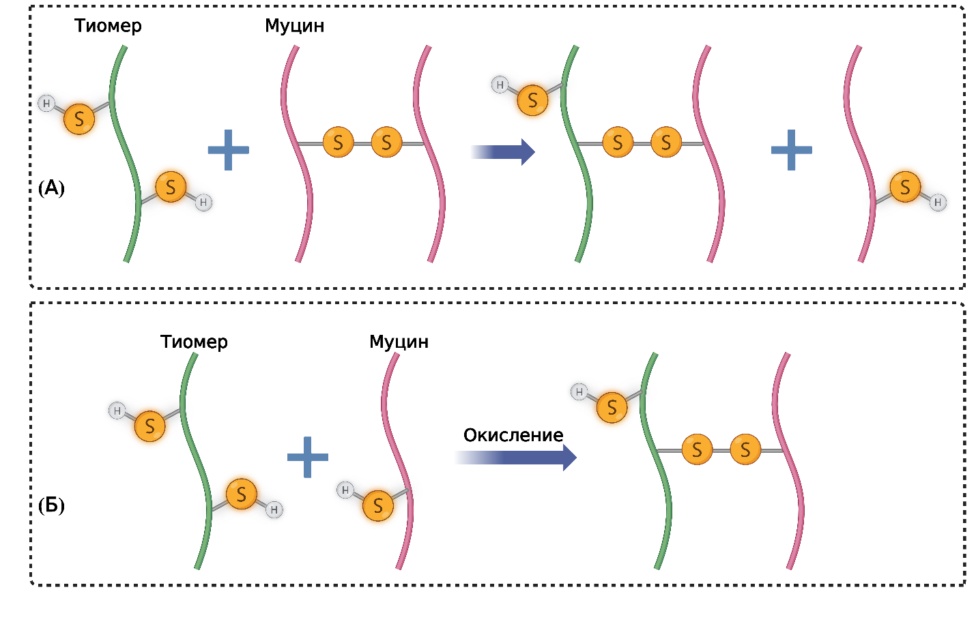

Рисунок 3 – Схематическое изображение взаимодействия между муцином и тиомером через реакцию обмена (а) и окисления (б) [38]

Duggan и соавторы [121] представили новый двухэтапный метод синтеза тиолированного желатина. В этом методе желатин сначала аминофункционализировали, а затем проводили тиолирование, что потенциально могло привести к получению материала с высоким содержанием тиолов и, в итоге, желатина с отличной мукоадгезивностью. В тиолированном желатине наблюдается повышенное содержание тиолов вплоть до десятикратного по сравнению с контрольными образцами желатина. Кроме того, мукоадгезивные свойства тиолированного желатина были усилены и сильно зависели от содержания тиолов и молекулярной массы используемого желатина. Желатин с молекулярной массой 20–25 кДа проявил оптимальный мукоадгезивный характер [121]. Улучшение мукоадгезивности объясняется образованием дисульфидных связей между непрореагированными тиоловыми группами тиолированного желатина и мукозной тканью или обменом дисульфидами между тиоловыми группами тиолированного желатина и дисульфидными связями в мукозной ткани [122].
Метакрилоилирование полимеров представляет собой еще одну стратегию для создания полимерных носителей лекарственных форм с улучшенными мукоадгезивными свойствами [123]. Метакрилат (CH₂=C(CH₃)COO⁻) — это анион монокарбоксильной кислоты, который образуется путем удаления протона из карбоксильной группы метакриловой кислоты [63]. При физиологических условиях адгезия достигается за счет образования ковалентных связей между метакрилатными группами полимера и тиоловыми группами, присутствующими в цистеин-содержащих субдоменах гликопротеинов муцина. Следовательно, конъюгация метакрилата с полимерами может улучшить мукоадгезивные свойства получаемых полимеров [32]. Желатин - МА был впервые представлен в 2000 году Van Den Bulcke и соавторами [124]. Благодаря биоактивности и физико-химической совместимости желатин - МА вызвал значительный интерес в области тканевой инженерии для создания сшитых гидрогелей [104]. Lin и соавторы [125] использовали желатин - МА в форме гидрогеля в инъекционной форме (вводимого подкожно в жидкой форме), образованного путем фотоиндуцированного сшивания (in vivo); гидрогель может быть использован в качестве матрицы для клеток человека, формирующих колонии эндотелия [125].
Annabi и соавторы [126] разработали биоадгезивный гидрогель для лечения хронических не заживающих ран. В их исследовании смесь желатина - МА и метакрилового замещенного рекомбинантного человеческого тропоэластина в различных пропорциях значительно улучшила адгезивные свойства гидрогеля [126]. Другие научные исследования также подтвердили значительное улучшение биоадгезивных свойств гидрогелей, содержащих желатин – МА [127,128].
Группа ученых под руководством Guo [129], а также Zhao и другие [130] в работах систематически исследовали биоадгезивные характеристики гидрогелей из желатина, модифицированных таниновой кислотой (ТК), изучая возможность их потенциального применения в заживлении ран, тканевой адгезии и в качестве матрицы для доставки клеток в регенеративной медицине. В обеих работах отмечено улучшение механических свойств и силы адгезии в гидрогелях, особенно при введении дополнительных связывающих веществ, таких как периодат натрия или нитрат серебра [129,130].
Положительно заряженные системы доставки лекарств считаются предпочтительными для мукоадгезии из-за их способности взаимодействовать с отрицательно заряженными поверхностями слизистой. Первый этап мукоадгезии (для катионных полимеров) к мукозным поверхностям осуществляется путем электростатического взаимодействия, за которым следуют механическое зацепление цепей полимера, Ван-дер-Ваальсовы взаимодействия, водородные связи и другие силы [131]. Улучшение мукоадгезии можно достичь путем введения положительных зарядов в желатин с помощью конъюгации аминных групп. Wang и соавторы синтезировали аминированные микросферы из желатина. Эти микросферы проявили более высокую способность задержки в желудке по сравнению с нативными микросферами из желатина. Результаты оценки in vivo показали, что примерно 47 % аминированных микросфер из желатина удерживались в желудке через 2 часа после перорального введения в форме капсулы, тогда как 29–34 % нативных микросфер из желатина оставались в желудке [70,132]. Повышенная мукоадгезивность аминированных микросфер из желатина, вероятно, обусловлена их более высоким содержанием аминных групп, улучшенной гибкостью цепей и благоприятной конформацией полимера по сравнению с нативными микросферами из желатина [70,132].
Также в работе [133] разработали мукозоадгезивные наносферы на основе аминированного желатина (тип B) с использованием метода распылительной сушки. Наносферы предназначались для доставки антидиабетического средства вильдаглиптина. Результаты in vitro и in vivo показали, что перорально введенные наносферы вильдаглиптина задерживались в желудке дольше, чем чистый раствор вильдаглиптина. Авторы отметили, что помимо электростатического взаимодействия между наносферами и муцином, сильное проникновение и взаимодействие геля наносфер при низком pH играли критическую роль в улучшении мукозной адгезивности. При пониженном значении pH в желудке аминогруппы ионизировались, что приводило к электростатическому отталкиванию между аминогруппами или наносферами, способствуя интенсивному расширению и крепкому сцеплению геля, образованного из наносфер [133,134].
Как известно, желатин - это природный полимер, который быстро растворяется в водных средах, особенно при физиологической температуре (~37 °C), что ограничивает его использование в качестве носителя или матрицы в системах, где необходимо длительное время пребывания в организме (например, в системах для постепенного высвобождения лекарств) [72,135]. Гель из желатина, формируемый физическим сшиванием тройных спиралей при комнатной температуре, легко разрушается при температурах выше 30°C, что ограничивает его применение в биомедицинских целях [61,136,137]. Сшивание желатина выполняется с целью улучшения его механической стабильности и гидратационных свойств в физиологических условиях, снижения скорости деградации in vivo и регулирования высвобождения лекарственных веществ из систем доставки на основе желатина. Сшивание может осуществляться физическим, химическим или биологическим способом. Физическое сшивание включает в себя ультрафиолетовое (УФ) облучение, микроволновую энергию и термическую обработку [125,138–140]. При химическом сшивании используются агенты, такие как ЭДК (1-этил-3-(3-диметиламинопропил) карбодиимид), генипин, формальдегид, глутаральдегид и фенольные соединения [141,142]. Биологическое сшивание включает использование ферментов (например, трансглутаминазы, сортазы A, тирозиназы и пероксидазы) [143]. В целом сшивание считается процессом, способствующим снижению биоадгезивности, поскольку оно ограничивает гибкость цепи и проникновение полимеров. Тем не менее несколько исследований сообщают о противоречивых результатах, в которых отмечено улучшение биоадгезивных свойств.
Sung и соавторы [141] разработали биоадгезивы на основе гидрогеля желатина, сшитого эпоксидным соединением, ЭДК или генипином. Адгезивы на основе желатин-формальдегида и желатин-глутаральдегида использовались как контрольные образцы. Оба контрольных образца проявили лучшую прочность связывания с биологической тканью по сравнению с другими адгезивами. Характеристики адгезивов определялись путем измерения прочности связывания между двумя свежими образцами свиного перикарда при помощи испытательного оборудования Instron.
Kumar и Singh [144] отметили, что присутствие глутаральдегида приводит к уменьшению поглощения муцина микрогелями на основе желатина, что влечет за собой уменьшение их мукоадгезивных свойств. Подобные результаты получены Chauhan и соавторами [145], которые создали пленки на основе желатина с куркумином, сшитые глутаральдегидом (0,43 – 4,32 об.%) для лечения пародонтита. Пленки с наименьшим содержанием глутаральдегида продемонстрировали максимальную силу отрыва. Такое поведение может быть объяснено образованием более плотной матрицы из-за высокой степени сшивки.
Взаимодействие желатина с мукозной поверхностью, обеспечивающее мукоадгезию пленки, осуществляется посредством связывания аминогрупп желатина с мукозой. Альдегидные группы, образованные в результате воздействия глутаральдегида, образуют ковалентные иминовые связи с аминогруппами желатина, что снижает количество свободных аминогрупп в структуре желатиновых пленок, доступных для взаимодействия с мукозой. Таким образом, чем выше концентрация альдегида, тем ниже проявляется мукоадгезивность. Кроме того, химическая сшивка делает пленки гидрофобными и приводит к более плотной упаковке аминовых цепей желатина [145].
Как видно, из анализа литературных данных, основные характеристики материалов на основе желатина, включая их ограниченные биоадгезивные свойства, недостаточную механическую прочность и быстрый распад в физиологических условиях, могут быть эффективно преодолены с использованием стратегий, таких как смешивание с другими полимерами, химическая сшивка и модификация функциональными группами. Эти подходы предоставляют перспективы для разработки новых лекарственных форм на основе желатина и его модифицированных производных, значительно расширяя сферы их применения.

- ЭКСПЕРИМЕНТАЛЬНАЯ ЧАСТЬ

  - Характеристика исходных веществ
Желатин типа А из свиной кожи (прочность геля ~175 г по Блюму) производства Sigma-Aldrich использовали без предварительной очистки (CAS No: 9000-70-8).
Кротоновый ангидрид со степенью чистоты 95 % производства Sigma-Aldrich использовали без предварительной очистки (CAS No: 78957-07-0).
Итаконовый ангидрид со степенью чистоты 95 % производства Sigma-Aldrich использовали без предварительной очистки (CAS No: 2170-03-8).
Метакриловый ангидрид со степенью чистоты ≥ 94 % производства Sigma-Aldrich использовали без предварительной очистки (CAS No: 760-93-0).
Хлорид натрия со степенью чистоты 99-100 % производства Sigma-Aldrich использовали без предварительной очистки (CAS No: 7647-14-5).
Хлорид калия со степенью чистоты ≥ 99 % производства Sigma-Aldrich использовали без предварительной очистки (CAS No: 7447-40-7).
Гидрофосфат натрия со степенью чистоты ≥ 99 % производства Sigma-Aldrich использовали без предварительной очистки (CAS No: 7558-79-4).
Дигидрофосфат калия со степенью чистоты ≥ 99 % производства Sigma-Aldrich использовали без предварительной очистки (CAS No: 7778-77-0).
Натриевая соль флуоресцеина (NaFI) производства Sigma-Aldrich использовали без предварительной очистки (CAS No: 518-47-8).
Поливиниловый спирт молекулярной массы Mw 31000-50000, 98-99% гидролизованный, производства фирмы Sigma-Aldrich использовали без предварительной очистки (CAS No: 9002-89-5).
25% водный раствор глутаральдегида (марка II) производства фирмы Sigma-Aldrich использовали без предварительной очистки (CAS No: 111-30-8).
Оксид дейтерия (D₂O) 99,9% производства Sigma-Aldrich использовали без предварительной очистки (CAS No: 7789-20-0).
5% водный раствор 2,4,6-тринитробензолсульфоновой кислоты (TNBS) производства фирмы Sigma-Aldrich использовали без предварительной очистки (CAS No: 2508-19-2).
Глицин со степенью чистоты ≥ 99 % производства Sigma-Aldrich использовали без предварительной очистки (CAS No: 56-40-6).
Бикарбонат натрия со степенью чистоты ≥ 99,7 % производства Sigma-Aldrich использовали без предварительной очистки (CAS No: 144-55-8).
Хлорид кальция двуводный со степенью чистоты ≥99 % производства фирмы Sigma-Aldrich использовали без предварительной очистки (CAS No: 10035-04-8).
Гидроксид калия со степенью чистоты ≥ 85 % производства фирмы Sigma-Aldrich использовали без предварительной очистки (CAS No: 1310-58-3).
Гидроксид кальция, со степенью чистоты ≥ 95 % производства фирмы Sigma-Aldrich использовали без предварительной очистки (CAS No: 1305-62-0).
Гидроксид натрия со степенью чистоты 97 % производства фирмы Fisher Scientific использовали без предварительной очистки (CAS No: 1310-73-2).
Глицерин со степенью чистоты ≥ 99 % производства фирмы Sigma-Aldrich использовали без предварительной очистки (CAS No: 56-81-5).
Бычий сывороточный альбумин со степенью чистоты ≥ 96 % производства фирмы Sigma-Aldrich использовали без предварительной очистки (CAS No: 9048-46-8).
Молочная кислота со степенью чистоты ≥ 85 % производства фирмы Sigma-Aldrich использовали без предварительной очистки (CAS No: 50-21-5).
Мочевина со степенью чистоты 99 % производства фирмы Sigma-Aldrich использовали без предварительной очистки (CAS No: 57-13-6).
Глюкоза производства фирмы Fisher Scientific использовали без предварительной очистки (CAS No: 50-99-7).
Уксусная кислота ледяная со степенью чистоты 99,7 % производства фирмы Sigma-Aldrich использовали без предварительной очистки (CAS No: 64-19-7).
1 M раствор соляной кислоты производства Sigma-Aldrich использовали без предварительной очистки (CAS No: 7647-01-0).
Додецилсульфат натрия со степенью чистоты 98,5 % производства фирмы Sigma-Aldrich использовали без предварительной очистки (CAS No: 151-21-3).
Модифицированная среда Игла Дульбекко (DMEM) производства Gibco™ Thermo Fisher Scientific.
Фетальная бычья сыворотка (FBS) производства Gibco™ Thermo Fisher Scientific.
Пенициллин-стрептомицин (10000 Ед/мл) производства Gibco™ Thermo Fisher Scientific.
Диметилсульфоксид (ДМСО) со степенью чистоты ≥ 99,7 % производства Fisher Scientific использовали без предварительной очистки (CAS No: 67-68-5).
Трипсин-ЭДТА (0,25 % раствор) производства Gibco™ Thermo Fisher Scientific.
Трипановый синий (0,4 % раствор) производства Sigma-Aldrich использовали без предварительной очистки (CAS No: 72-57-1).
MTT реагент (бромид 3-(4,5-диметилтиазол-2-ил)-2,5-дифенилтетразолия) производства Sigma-Aldrich использовали без предварительной очистки (CAS No: 298-93-1).
Хлорид бензалкония со степенью чистоты ≥ 95 % производства фирмы Sigma-Aldrich использовали без предварительной очистки (CAS No: 63449-41-2).
Метронидазол производства Sigma-Aldrich (CAS No: 443-48-1).
Для приготовления растворов использовали деионизированную воду.

  - Приготовление растворов
Фосфатно-солевой буфер (ФСБ) готовили растворением 8,0 г хлорида натрия (NaCl), 0,2 г хлорида калия (KCl), 1,44 г гидрофосфата натрия (Na₂HPO₄) и 0,24 г дигидрофосфата калия (KH₂PO4) в 1 л деионизированной воды при рН 7,4.
Растворы желатина для проведения модификации были получены растворением 0,5 г желатина в 100 мл растворе фосфатно-солевого буфера с рН 7,4 при температуре 50 °C и постоянном перемешивании до образования прозрачного однородного раствора.
Растворы желатина и его модифицированных производных с флуоресцеином натрия с концентрацией 0,5 масс.%, получены растворением 0,5 г сухой навески полимера в 100 мл предварительно приготовленном водном растворе флуоресцеина натрия (NaFl) с концентрацией 1,0 мг/мл при температуре 40°C в течение 60 минут при постоянном перемешивании со скоростью 400 об/мин.
Приготовление растворов полимеров для получения полимерных пленок:
- растворы желатина и его модифицированных производных готовили с концентрацией 5,0 масс. %, растворив сухую навеску массой 5,0 г в деионизированной воде при постоянном перемешивании и температуре 50 °C до полного растворения.
- растворы поливинилового спирта (ПВС) с концентрацией 1,0 масс. %, получены растворением 1,0 г сухой навески в 100 мл деионизированной воды при температуре 80-85 °C до полного растворения.
Раствор искусственной назальной жидкости (ИНЖ) готовили по методике, описанной в литературе [146], навески 7,45 г хлорида натрия (NaCl), 1,29 г хлорида калия (KCl) и 0,32 г хлорида кальция двуводного (CaCl₂·2H₂O) растворяли в 1000 мл деионизированной воды. Раствор оставляли перемешиваться на ночь при комнатной температуре до полного растворения.
Раствор искусственной вагинальной жидкости (ИВЖ) приготовлен по методике [147], согласно которой: 3,51 г хлорида натрия (NaCl), 1,40 г гидроксида калия (КОН), 0,222 г гидроксида кальция (Ca(OH)2), 0,018 г бычего сывороточного альбумина, 2,0 г молочной кислоты, 1,0 г уксусной кислоты, 0,16 г глицерина, 0,4 г мочевины, 5,0 г глюкозы растворяли в 1000 мл деионизированной воды. Раствор оставляли перемешиваться на ночь при комнатной температуре до полного растворения, затем полученный раствор доводили до рН 4,0 используя 1М HCl.
Для приготовления раствора метронидазола с концентрацией 100 мг/мл сухую навеску массой 1,0 г метронидазола (МДЗ) растворяли в 5 мл деионизированной воды, затем доводили общий объем до 10 мл и перемешивали до полного растворения.

  - Синтез модифицированных производных желатина
Модификацию желатина проводили ненасыщенными ангидридами: метакриловый, кротоновый и итаконовый ангидриды в различных концентрациях. К приготовленным растворам желатина для проведения модификации (см. 2.2) добавляли необходимое количество (таблица 5) кротонового ангидрида, итаконового ангидрида или метакрилового ангидрида и проводили реакцию при температуре 50 °C в течение 12 часов при постоянном перемешивании с получением кротоноилированных, итаконоилированных или метакрилоилированных производных желатина (сокращенно Желатин-КA, Желатин-ИA и Желатин-МА соответственно).

Таблица 5 – Соотношения исходных соединений для синтеза кротоноилированных, итаконоилированных или метакрилоилированных производных желатина

Параметры | Желатин-КA | Желатин-ИA | Желатин-MA
Количество желатина | 0,5 г | 0,5 г | 0,5 г
Количество ангидрида* | 0,05 мл (0,337 ммоль)  0,1 мл (0,675 ммоль)  0,2 мл (1,350 ммоль) | 0,05 мл (0,562 ммоль)  0,1 мл (1,124 ммоль)  0,2 мл (2,248 ммоль) | 0,05 мл (0,335 ммоль)  0,1 мл (0,671 ммоль)  0,2 мл (1,343 ммоль)
*Количество ангидрида варьировалась в зависимости от свободных аминогрупп (0,434 ммоль) на грамм желатина (из кожи свиньи, тип А).

На протяжении синтеза pH реакционной смеси поддерживали на уровне 8,5, добавляя 4 М раствора гидроксида натрия (NaOH). По завершении синтеза полученные полимеры разбавляли раствором фосфатно-солевого буфера (pH 7,40) объемом 50 мл для остановки реакции и очищали с помощью диализной мембраны (МWCO 12-14 кДа) против деионизированной воды (8 смен) в течение 48 часов в темном месте для удаления солей, непрореагировавших ангидридов и побочных кислот. Все полученные полимеры были высушены в лиофильной сушке до белого хлопкообразного состояния. Для полученных Желатин-КA, Желатин-ИA и Желатин-МА были определены выходы.

  - Получение микрочастиц на основе желатина и его модифицированных производных
Для получения микрочастиц использовали растворы желатина и его модифицированных производных (Желатин-КA, Желатин-ИA и Желатин-МА) с флуоресцеином натрия (1 мг/мл) с концентрацией 0.5 масс. % (см. 2.2). Кроме того, для получения сшитых микрочастиц к растворам желатина и его модифицированных производных, приготовленных по аналогичной методике, добавляли 200 мкл 25%-ного водного раствора глутаральдегида и перемешивали еще 60 мин при 400 об/мин. Затем полученные растворы подвергались сушке с использованием распылительной сушилки Mini Spray Dryer B-290 Büchi (Büchi Labortechnik AG, Флавил, Швейцария), оснащенной осушителем S-396. Приготовленные растворы подавали в сопло с использованием перистальтического насоса со скоростью 5 мл/мин, после происходила распылительная сушка при температуре входного потока 140 °C и выходного потока 75 °C. Скорость аспиратора была установлена на 100%, чтобы максимизировать скорость разделения циклона, а для диспергирования жидкости на мелкие капли использовался сжатый азот. Полученные сыпучие сшитые и несшитые микрочастицы c флуоресцеином натрия (NaFl) собирали, и герметизировали для защиты от регидратации, обертывали алюминиевой фольгой и хранили в морозильной камере до дальнейших испытаний.

  - Формование полимерных пленок на основе желатина и его модифицированных производных, а также их смесей с поливиниловым спиртом
Для получения пленок приготовленные растворы полимеров (см. 2.2) смешивали в следующих объемных соотношениях желатин/ПВС; желатин-КА/ПВС; желатин-ИА/ПВС; желатин-МА/ПВС = 90:10; 70:30; 50:50. А также были получены пленки из чистых растворов полимеров желатина (100), желатин-КА (100), желатин-ИА (100), желатин-МА (100) и ПВС (100). В качестве пластификатора в растворы полимеров добавляли 2,5 об. % глицерина от общего объема. Пленки были получены путем полива смесей полимеров в чашки Петри (Ø 90 мм). Отлитые в чашки Петри растворы смесей полимеров высушивались на воздухе до установления постоянной массы.
Полимерные пленки на основе желатина и его модифицированных производных/поливинилового спирта c лекарственным веществом приготовлены по аналогичной методике, описанной выше. К смеси полимерных растворов добавили 1,0 мл раствора метронидазола (100 мг/мл) с последующим перемешиванием в течение 2 часов. Затем приготовленные растворы отливали в чашки Петри и сушили на воздухе до установления постоянной массы.

  - Физико-химические методы исследования
    - ЯМР-спектроскопический и колориметрический анализ для количественной оценки степени замещения производных желатина
Структуру модифицированных производных желатина подтвердили с помощью ¹Н ЯМР-спектроскопии. Образцы желатина и его модифицированных производных (Желатин-КA, Желатин-ИA и Желатин-МА) растворяли в дейтерированной воде D₂O (концентрация конечного раствора 20 мг/мл) при температуре 37 °C. ¹Н ЯМР спектры полимеров были записаны на ЯМР-спектрометре «Bruker Avance III 500 MHz» (Bruker UK Ltd., Ковентри, Великобритания) при 37 °C, с усреднением 128 сканирований на спектр. Полученные спектры были обработаны с использованием программы MestreNova для графического отображения. Перед интерпретацией каждый полученный спектр подвергался фазовой коррекции. Коррекция базовой линии применялась перед интеграцией интересующих сигналов. Все химические сдвиги на спектрах были представлены как δ – миллионная доля (ppm). Анализ ¹H ЯМР-спектроскопии был использован для количественной оценки степени замещения (СЗ) производных желатина, описанный ранее в работах [148–150]. Степень замещения определяли по отношению интегральной интенсивности пиков двойной связи и интенсивности ароматических соединений (протонов фенилаланина и тирозина), присутствующие в боковых цепях желатина.
Колориметрический анализ 2,4,6-тринитробензолсульфоновой кислоты (TNBS), изначально предложенный Хабибом [151], также был применен для определения оставшихся свободных аминогрупп после модификации желатина ненасыщенными ангидридами. TNBS является эффективным и чувствительным реагентом для количественного определения свободных аминогрупп. Первичные аминогруппы при реакции с TNBS образуют высокохромогенное производное, которое можно измерить при длине волны 335 нм [151]. Анализ проводили согласно методике, описанной в литературе [151–153]. Образцы желатина и его модифицированных производных (1 мг/мл) растворяли в 0,1 М натрий-бикарбонатном буфере (NaHCO₃, pH 8,5). Из каждого раствора полимера было отобрано 500 мкл, в которые затем добавляли по 500 мкл раствора TNBS с концентрацией 0,1 % в 0,1 М натрий-бикарбонатном буфере. Инкубация проводилась при 37 °C в течение 2 часов в термостате при медленном перемешивании. После этого к каждому тестируемому образцу полимеров было добавлено по 500 мкл 10 %-ного раствора додецилсульфата натрия и 250 мкл 1 М раствора соляной кислоты (HCl) с целью остановки реакции. Затем измеряли поглощение каждого раствора полимеров при 335 нм и количественно определяли концентрацию свободных первичных аминов с использованием стандартной кривой глицина (рисунок 6).

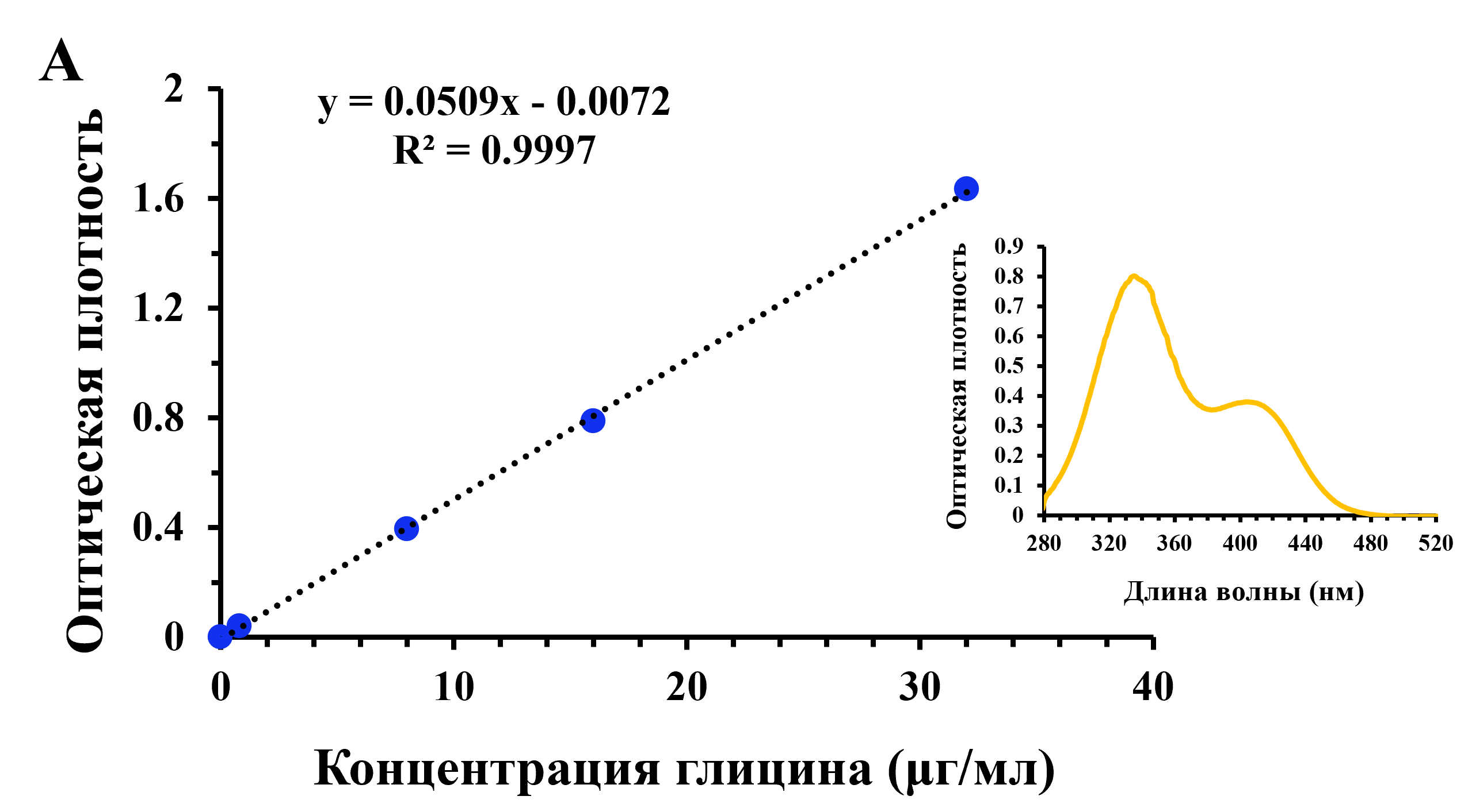
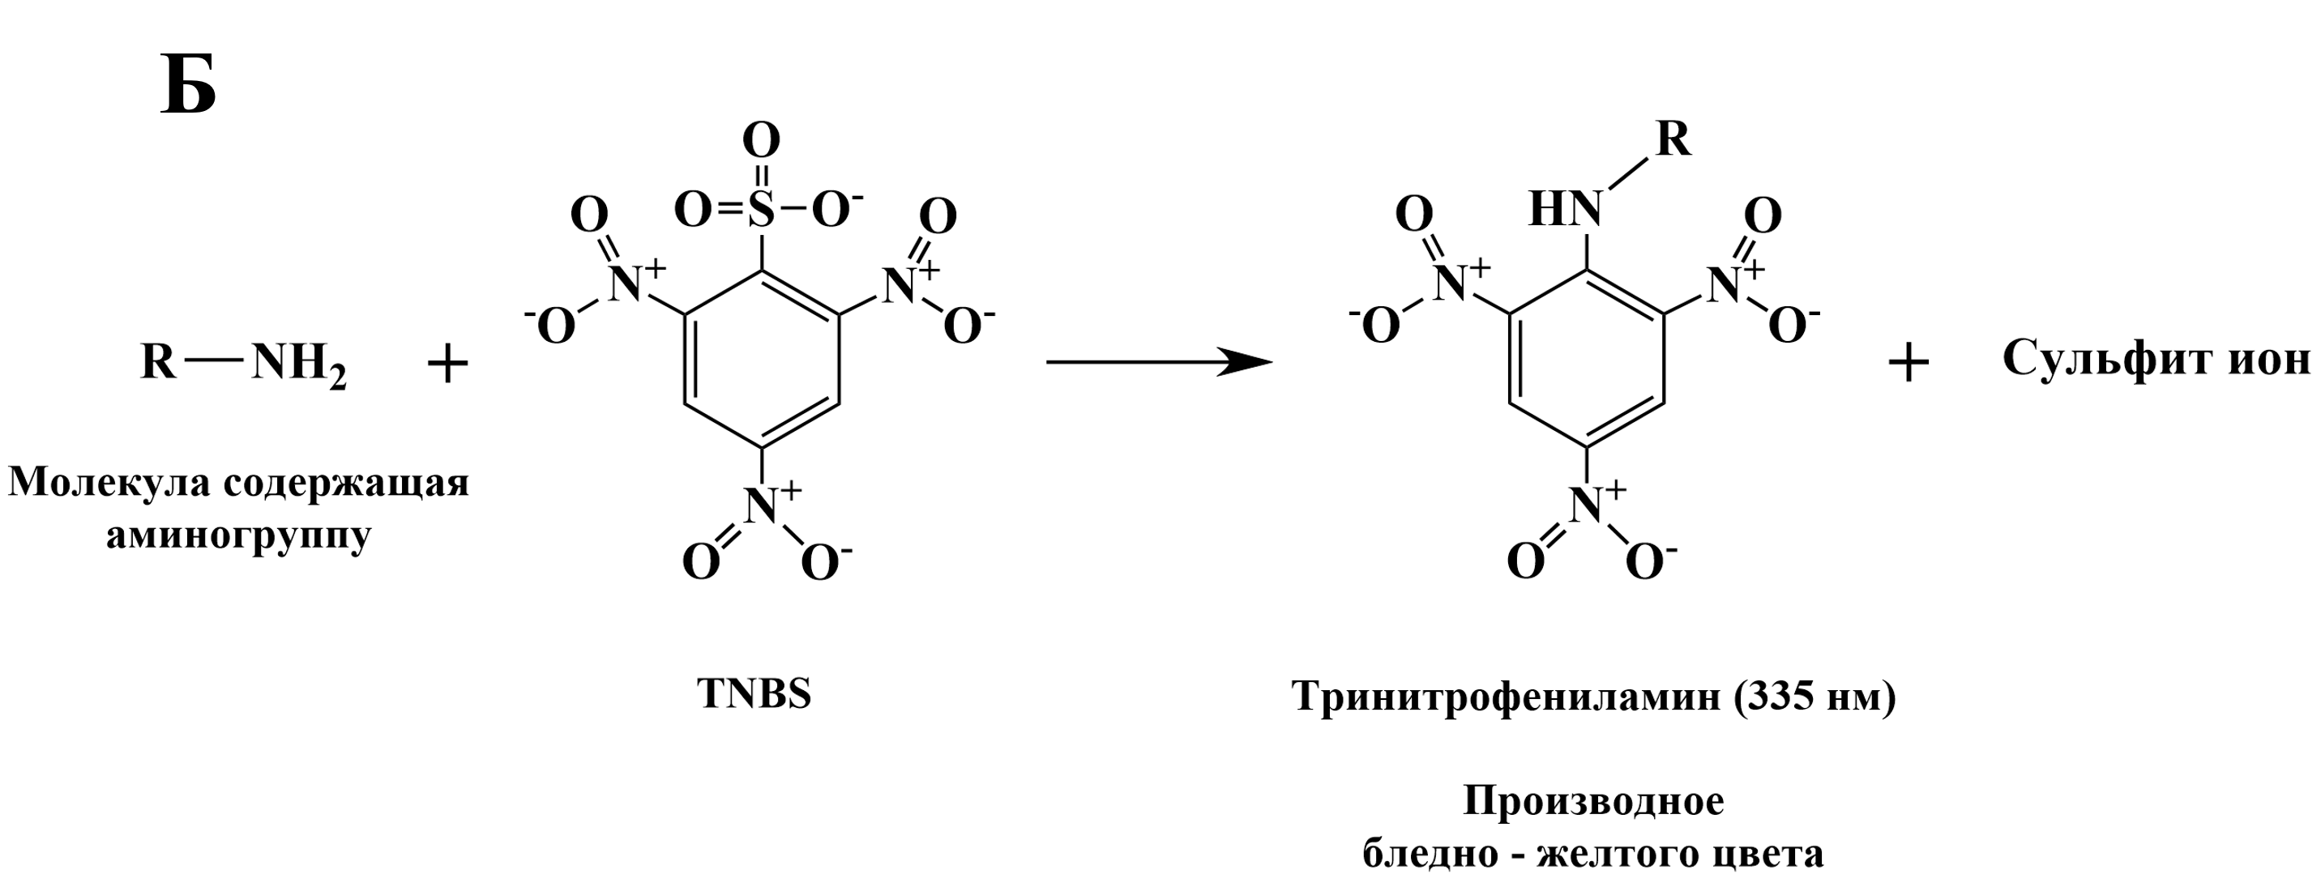

Рисунок 6 – (A): Стандартная кривая глицина. Вставка: УФ-видимый спектр продукта реакции глицина с 2,4,6-тринитробензолсульфоновой кислотой (TNBS). (Б): Реакция взаимодействия TNBS с молекулой содержащая аминогруппу [123]
Для записи спектров поглощения образцов полимеров использовался УФ спектрофотометр UV-1900i Shimadzu (Киото, Япония) В результате проведенного анализа определено количество свободных аминогрупп, равное 0,434 ммоль на 1 г желатина. Степень замещения была рассчитана путем вычитания количества оставшихся свободных аминогрупп –NH₂ в каждом модифицированном желатине из количества свободных групп –NH₂ в нативном желатине. Все измерения проводились трехкратно.

    - Инфракрасная спектроскопия с Фурье преобразователем
ИК – спектры образцов желатина и его модифицированных производных записывались на ИК – спектрометре Nicolet iS10 (Thermo Scientific, Великобритания) с Фурье преобразователем с разрешением 4 см⁻¹ и числом сканирования - 32 в диапазоне от 4000 до 500 см⁻¹.
ИК – спектры полимерных пленок на основе желатина и его модифицированных производных, а также их смесей с ПВС получены с использованием спектрометра Nicolet iS10 (Thermo Scientific, Великобритания) с Фурье преобразователем, в области 4000 до 500 см⁻¹. Образцы для анализа были использованы в виде пленок размером 1×1 см.

    - Определение изоэлектрической точки
Изоэлектрические точки (ИЭТ) модифицированных и немодифицированных макромолекул желатина определяли с использованием вискозиметрического метода [154] и динамического светорассеяния (ДСР) при помощи прибора Zetasizer Nano-ZS90 (Malvern Instruments, Вустершир, Великобритания) путем измерения вязкости и электрофоретической подвижности, соответственно меняя при этом pH раствора полимеров. Все измерения проводились трехкратно при температуре 25 °С. Растворы желатин и его модифицированных производных (1% (масс./об.)) были приготовлены в деионизированной воде при 40 °C и перемешивались до полного растворения.
Удельную вязкость определяли с помощью капиллярного вискозиметра Оствальда (Ø 0,86 мм) и выражали как отношение времени истечения (t) раствора полимера к времени истечения деионизированной воды (t₀) (1):

$$η_{уд}=\frac{t-t_{0}}{t_{0}}$$ | (1)
Изоэлектрическая точка (ИЭТ_{вискозиметрия}) для каждого образца была вычислена на основе pH, при котором наблюдалось минимальное значение вязкости раствора полимеров, свидетельствуя о том, что общий заряд макромолекулы при этом определенном значении pH близок к нулю.
При проведении измерений методом динамического светорассеяния (ДСР) в режиме определения ζ-потенциала были применены стандартные значения показателя преломления белка (1,45) и коэффициента поглощения (0,001) для всех измерений. В качестве параметров растворителя использовались вязкость (0,8872 сП) и показатель преломления (1,33) воды. Каждый образец анализировался трижды и обрабатывался с использованием модели Смолуховского (Fκa = 1,50), после чего вычислялись средние значения электрофоретической подвижности с учетом среднеквадратического отклонения. Для каждого исследуемого образца строилась зависимость pH от электрофоретической подвижности, и точка пересечения кривой с нулевой подвижностью при данном pH считалась изоэлектрической точкой по методу ДСР.

    - Реологические исследования
Для проведения реологических исследований использовался реометр TA DHR-1 (TA Instruments, Нью-Касл, Делавэр, США) с регулируемой температурой, оборудованный Пелтье-пластиной и конус-пластиной из нержавеющей стали (∅ 40 мм; угол конуса 2°). Цель проведенных экспериментов заключалась в определении температурных точек гелеобразования и плавления образцов желатина и его модифицированных производных. Изначально водные растворы образцов полимеров с концентрацией 5,0 % (масс./об.) выдерживали при температуре 40°C в течение 5 минут. После чего каждый образец подвергался охлаждению от 40 до 0°C, затем испытания с изменением температуры от 0 до 40°C (нагрев), после чего происходило обратное понижение до 0°C (охлаждение) со скоростью 2°C/мин. В ходе данных испытаний фиксировались изменения модуля упругости (Gʹ) и модуля потерь (Gʺ) в зависимости от температуры при примененной деформации 1 % и частоте 10 рад/с (что эквивалентно 1,6 Гц). Для обеспечения равномерности температуры и предотвращения испарения смеси применялась крышка для улавливания растворителя. Полученные результаты представляют собой усредненные значения трех измерений.

    - Определение прозрачности
Прозрачность полимерных пленок была определена с использованием УФ/видимого спектрофотометра Analytik Jena Specord® 210 Plus (Йена, Германия) для оценки процента светопропускания каждого образца пленки (ленты размером 1 × 4 см). В качестве эталона использовался воздух при длине волны 400 нм.

    - Сканирующая электронная микроскопия
Морфологию и размер микрочастиц на основе желатина и его модифицированных производных, полученных методом распылительной сушки, исследовали с помощью сканирующего электронного микроскопа (СЭМ) Zeiss Crossbeam 540 (Carl Zeiss Micrography GmbH, Йена, Германия) при ускоряющем напряжении 5 кВ. Образцы предварительно были покрыты золотом методом напыления. Анализ изображений, полученных в результате, проводился с использованием программного обеспечения ImageJ (NIH, США) с целью определения среднего размера микрочастиц.
Для изучения структуры полимерных пленок на основе желатина и его модифицированных производных, а также их смесей с ПВС, были получены микроснимки с использованием метода СЭМ на приборе ZEISS Crossbeam 540 (Carl Zeiss Micrography GmbH, Йена, Германия). Напряжение ускорения электронов составляло 5 кВ. Изображения были зафиксированы с поверхности и поперечного сечения полимерных пленок, предварительно замороженных в жидком азоте, с последующим покрытием золотым распылением для получения изображений с высоким разрешением.

    - Механические испытания прочности пленок на прокол
Механическое тестирование прочности пленок на основе желатина и его модифицированных производных, а также их смесей с ПВС на прокол (PS) и удлинение при разрыве (EB), проводилось с использованием анализатора текстуры TA.XT Plus Texture Analyser (Stable Micro Systems Ltd., Великобритания) в режиме компрессии при комнатной температуре. Для проведения испытаний использовались образцы пленок размером 30×30 мм. Толщина пленок измерялась при помощи микрометра [155], и для каждого образца проводилось шесть повторных измерений в различных местах, после чего рассчитывали средние значения. Толщина пленок составляла примерно 0,51 ± 0,04 мм. Образцы пленок, фиксированные винтами между двумя пластинами с цилиндрическим отверстием диаметром 10 мм (площадь отверстия держателя образца: Ar_{s} = 78,54 мм²), сжимались верхней загрузкой - сферическим зондом из нержавеющей стали диаметром 5,0 мм (P/5S) со скоростью испытания 1,0 мм/сек (рисунок 7).
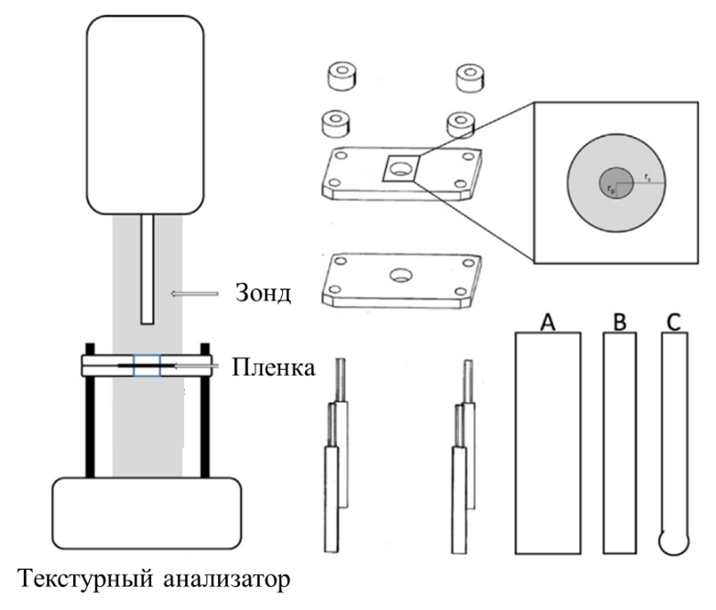

Рисунок 7 – Экспериментальная установка (слева) и держатель образцов для приготовления пленок (справа): rs = радиус образцов, rp = радиус зонда
Пленка фиксировалась для предотвращения перемещений с использованием двух штифтов. Измерения начинались после установления контакта зонда с поверхностью образца пленки. Зонд перемещался с постоянной скоростью до разрыва каждого образца пленки.
Испытания проводились с использованием следующих параметров: скорость испытания 1,0 мм/сек; воздействующая сила – 0,049 Н. Образцы пленок подвергались прокалыванию, в ходе которого регистрировалась сила, измеряемая в ньютонах, необходимая для осуществления данного прокола. Прочность на прокол рассчитывалась с использованием следующего уравнения (3):

$$PS=\frac{F}{{Ar}_{s}}$$ | (3)

где, F – максимально приложенное усилие, Н.

Относительное удлинение при разрыве (EB) [156] определяется как отношение увеличения длины пленки в месте разрыва к ее начальной длине и выражается в процентах, согласно следующему уравнению (4):

$EB=\left(\frac{\sqrt{a^{'^{2}}+b^{2}}+r}{a}-1\right)×100$ | (4)

где, aʹ – начальная длина образца пленки, не подвергшегося проколу зондом, мм; b – глубина проникновения/вертикальное перемещение зонда, мм; r – радиус зонда; a - радиус пленки в отверстии держателя образца, начальная длина (рисунок 8).
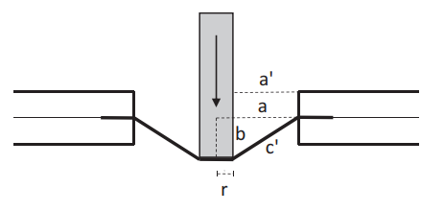
a - радиус пленки в отверстии держателя образца, начальная длина; a' - начальная длина, уменьшенная на величину радиуса зонда; b - смещение зонда; c' + r - длина после деформации; c' - длина a' после деформации; r - радиус зонда

Рисунок 8 – Деформация образца перед разрывом

Все эксперименты были проведены 3 раза, и в результате были вычислены средние значения с учетом стандартных отклонений, подлежащие последующей статистической оценке.
    - Исследование кинетики высвобождения лекарственного вещества из полимерных пленок in vitro
Исследование кинетики высвобождения in vitro метронидазола (МДЗ) из полимерных пленок на основе желатина и его модифицированных производных, а также их смесей с ПВС проводилось с использованием установки Franz Diffusion Cell погруженной в термостатируемую баню при постоянном медленном перемешивании и температуре 37 °C. Эксперимент проводился в фосфатно-буферном растворе (рН 6,5). В качестве барьера применялась целлюлозная мембрана (14 Кда), размещенная между донорной и акцепторной частями диффузионной ячейки. Объем буферного раствора в акцепторной части установки Franz Diffusion Cell составлял 32 мл, скорость перемешивания 100 об/мин при постоянной температуре. Образцы пленок полимеров помещали в донорную часть диффузионной ячейки на диализную мембрану. В течение 10 часов в определенные промежутки времени отбирались пробы объемом 1,0 мл из акцепторной части. После каждого сбора пробы в систему вводили 1,0 мл нового фосфатно-буферного раствора с целью поддержания постоянного объема.
Количество высвобожденного лекарственного вещества в каждом временном интервале измерялось на основе оптической плотности растворов при длинах волн 240 и 320 нм с использованием УФ – спектрофотометра Specord 200 Plus (Analytic Jena, Германия).
Процент высвобождения метронидазола в каждый момент времени рассчитывали с использованием калибровочной кривой зависимости оптической плотности от концентрации метронидазола (рисунок 9).

Рисунок 9 – Калибровочная кривая зависимости оптической плотности при длине волны 320 нм от концентрации метронидазола

  - Токсикологические исследования
    - In vitro анализ жизнеспособности клеток
Для проведения токсикологических исследований клеточная линия человеческих фибробластов легких (Human Pulmonary Fibroblasts) выращивалась в модифицированной среде Игла Дульбекко (DMEM), обогащенной 10 % фетальным бычьим сывороточным белком (FBS) и 1 % стрептомицином/пенициллином при 37 °C в инкубаторе с поддержанием влажности и 5 % уровнем CO₂. После того как клетки достигли 75% конфлюэнции в культуральных флаконах (T-25), они были отслоены с использованием 0,25 % раствора трипсина-EDTA. Затем клетки были пересеяны в 96-луночные планшеты с плотностью 5×10³ клеток на лунку и оставлены на ночь при стандартных условиях культивирования для обеспечения прикрепления клеток. Предварительно были приготовлены растворы желатина и его модифицированных производных (желатин-КA, желатин-ИA и желатин-МA) в концентрациях 1,3 % и 5 % в модифицированной среде Дульбекко. После чего клетки были обработаны растворами полимеров и инкубировались в течение 24 часов. Необработанные клетки и клетки обработанные 10 % раствором диметилсульфоксида (ДМСО) использовались в качестве отрицательного и положительного контроля соответственно. Положительный контроль применялся с целью оценки активности проводимого анализа. По окончании инкубации в каждую лунку добавляли 10 мкл раствора MTT (бромид 3-(4,5-диметилтиазол-2-ил)-2,5-дифенилтетразолия) с концентрацией 5,0 мг/мл, и клетки подвергались дополнительной инкубации в течение 4 часов. Сформировавшиеся кристаллы формазана были растворены при добавлении 10 % раствора додецилсульфата натрия (SDS) в конце инкубационного периода. Кристаллы формазана образуются в результате взаимодействия клеток с реагентом MTT и служат индикатором жизнеспособности клеток. Раствор натрия додецилсульфата (SDS) используется для растворения этих кристаллов и обесцвечивания, что позволяет измерить количественные характеристики жизнеспособных клеток через оптическую плотность. Поглощение измерялось при 570 нм с помощью микропланшетного спектрофотометра Varioskan (Thermo Scientific, США). Процент жизнеспособности клеток рассчитывался с использованием уравнения (5):

$$Жизнеспособность клеток=\frac{A_{обработанные клетки}}{A_{контрольные клетки}}×100 \%$$ | (5)

где А – поглощение при 570 нм для обработанных или контрольных клеток.

    - Тест на раздражение слизистой слизней
Метод тестирования in vivo раздражения слизистой оболочки на улитках (SMIT) был проведен в живых организмах с применением методологии, описанной в работе [157] исследовательской группы профессора Хуторянского В.В.
Слизни Arion lusitanicus были собраны в Harris Garden (Рединг, Великобритания) и содержались в проветриваемых пластиковых террариумах с необходимым количеством пищи при комнатной температуре в течение 48 часов. Слизни массой приблизительно 5-16 г были отобраны и индивидуально размещены в стеклянные емкости объемом 2 л, обитых бумажным полотенцем, предварительно увлажненным 20 мл раствором фосфатно-солевого буфера (pH 7,4). Стеклянные банки были плотно закрыты прокалываемой пленкой с целью обеспечения обмена воздуха и оставлены при комнатной температуре в течение 48 часов перед началом проведения экспериментов. По истечении времени каждый слизень был индивидуально взвешен и помещен в чашку Петри диаметром 90 мм, обитую фильтровальной бумагой Whatman™, пропитанной 2 мл раствора тестируемых образцов: раствор фосфатно-солевого буфера (отрицательный контроль), 1,0 % раствор хлорида бензалкония (ХБА) в фосфатно-солевом буфере (положительный контроль), а также 1,3 % растворы желатина и его модифицированных производных в фосфатно-солевом буфере. По истечении 60 минут контакта с тестируемыми образцами слизни были извлечены из чашек Петри, промыты 10 мл фосфатно-солевым буфером, осторожно вытерты бумажным полотенцем и затем повторно взвешены. Затем, основываясь на потере массы тела слизня, оценивалось выделение слизи (ВС) и рассчитывалось с использованием соответствующего уравнения (6):

$$ВС= \frac{\left(m_{b}-m_{a}\right)}{m_{b}}×100 \%$$ | (6)

где, $m_{b}$ и $m_{a}$- массы слизня до и после воздействия тестируемого образца, соответственно.
Полученные экспериментальные данные были выражены в виде среднего значения ± стандартного отклонения (n = 7) и проанализированы статистически.

  - Исследования мукоадгезии: ex vivo удержание на слизистой оболочке
Приготовление растворов
Для проведения исследования был приготовлен раствор флуоресцеина натрия (NaFl; концентрация 0,1 мг/мл) в деионизированной воде в качестве модельного лекарственного вещества. Затем, 0,5 г (5,0 % масс./об.) желатина и его кротоноилированные (желатин-КA), итаконоилированные (желатин-ИA) и метакрилоилированные (желатин-МA) производные были отдельно растворены в 10 мл растворах флуоресцеина натрия. Раствор оставляли на 12 часов при комнатной температуре при постоянном перемешивании до получения гомогенности. После этого их плотно укрывали алюминиевой фольгой и хранили в холодильнике для последующего использования. Данные модифицированные и немодифицированные композиции, основанные на желатине и содержащие флуоресцеин натрия (NaFl), были применены в исследованиях мукоадгезии на слизистой оболочке влагалища свиней.
Микрочастицы на основе желатина и его модифицированных производных содержащие флуоресцеин натрия в качестве модели лекарственного вещества описанные в разделе 2.4 были использованы в исследованиях мукоадгезии на слизистой оболочке носовой полости овец.
Растворы искусственной вагинальной жидкости (ИВЖ) с рН 4,0 и искусственной назальной жидкости (ИНЖ) с рН 5,80 приготовлены согласно методикам описанные в разделе 2.2. Растворы ИВЖ и ИНЖ поддерживались в водяной бане при постоянной температуре 37 °C на протяжении всего эксперимента по мукоадгезии.
Подготовка биологических тканей
Произведено тщательное иссечение вагинальных тканей у свиней и овец с использованием одноразовых острых лезвий (избегая контакта с внутренней мукозой) для формирования секций размером приблизительно 2×2 см. Мукозные ткани носовой перегородки были тщательно извлечены из голов овец и далее разделаны на квадратные куски размером 1×1 см с использованием одноразовых острых лезвий. Каждую ткань помещали в закрытые чашки Петри, хранили при 4°C для дальнейшего использования в течение 24 часов.

    - Метод проточного анализа
Эксперименты по оценке мукоадгезии желатина и его модифицированных производных на ex vivo тканях влагалища свиней и слизистой оболочке носа овец проводились с использованием метода проточного анализа с флуоресцентной детекцией с незначительными изменениями [48,146,158–160]. Перед проведением эксперимента вагинальные или назальные ткани размещались на предметное стекло, мукозной стороной вверх. После этого, перед началом каждого эксперимента ткань, предварительно промытая 1.0 мл раствором ИВЖ или ИНЖ (в зависимости от типа ткани), размещалась на подложку, закрепленную под углом 20°, в инкубаторе при 37 °C.
Изображения флуоресцентной микроскопии были зафиксированы для мукозной поверхности вагинальных тканей с использованием стереомикроскопа Leica MZ10F (Leica Microsystems, Великобритания), оснащенного цифровой камерой Leica DFC3000G, снабженного GFP-фильтром (синий, λ_{эмиссии} = 520 нм) при увеличении 1,25×, временем экспозиции 10 мсек и коэффициентом усиления 1,0×. Изначально были получены изображения вагинальных тканей для определения фоновой интенсивности флуоресценции для каждого образца перед введением испытуемого материала. Затем 200 мкл 5,0 % (масс./об.) раствора желатина и его производных, предварительно приготовленных в деионизированной воде с добавлением 0,1 мг/мл флуоресцеина натрия (NaFl), были нанесены на слизистую поверхность. Пробы затем многократно промывали раствором ИВЖ (pH 4,0), со скоростью 300 мкл/мин, используя шприцевой насос.
Изображения флуоресценции мукозной поверхности каждого образца регистрировались после каждой промывки в заранее определенные временные точки и затем анализировались при помощи программного обеспечения ImageJ (NIH, США) путем измерения интенсивности пикселей флуоресценции после каждого цикла промывки. Интенсивность пикселей была вычислена и преобразована в значения интенсивности флуоресценции посредством использования следующего уравнения (7):

$$I=\frac{I-I_{b}}{I_{0}-I_{b}}×100 \%$$ | (7)
где, I_{b} - фоновая интенсивность флуоресценции для данного образца вагинальной ткани (пустая ткань); I₀ - начальная интенсивность флуоресценции (образец вагинальной ткани с мукоадгезивным флуоресцентным материалом до начала первой промывки); I – интенсивность флуоресценции образца вагинальной ткани с мукоадгезивной флуоресцентным материалом после каждого цикла промывки. Затем указанные интенсивности флуоресценции были преобразованы в значения % удержания.
Кроме того, была проведена оценка мукоадгезивных свойств микрочастиц полученные на основе желатина и его модифицированных производных при использовании метода проточного анализа in vitro, описанного выше, с существенными изменениями. В этом эксперименте использовались только образцы несшитых микрочастиц. Приблизительно 100 мг микрочастиц желатина (желатин – КА₆, желатин – ИА₁₀ или желатин – МА₆) с NaFl, были нанесены на слизистую оболочку назальной ткани, которая предварительно была размещена на предметное стекло, помещенное в половину разрезанную пробирку Falcon с под углом 20°. Затем с раствором ИНЖ (pH 5,80) промывали назальную ткань в течение 30 минут со скоростью потока 200 мкл/мин с использованием шприцевого насоса. Одновременно с прохождением раствора ИНЖ через эпителий назальной ткани собирали образцы в заданные временные интервалы для определения процентного содержания NaFl, смываемого с мукозной поверхности ткани. Анализ проводился с использованием флуоресцентного спектрофотометра Varian Cary Eclipse (Santa Clara, США) при λ_{возбуждение} = 460 нм и λ_{эмиссии} = 512 нм. Количественная оценка основывалась на стандартной кривой NaFl (рисунок 10), полученной через обратные расчеты, что предоставило количество удержанных микрочастиц на слизистой поверхности носа.

    - Метод отрыва образца
Для оценки мукозной адгезии или прилипания на поверхность слизистой оболочки использовался метод отрыва образца с применением анализатора текстуры Texture Analyzer XT Plus (Stable Micro Systems Ltd., Великобритания) [9,161]. В данном эксперименте применялись образцы как сшитых, так и несшитых микрочастиц. Образец назальной ткани с мукозной стороной, направленной вниз, был прикреплен к цилиндрическому зонду с помощью двухсторонней клейкой ленты. Затем этот зонд был установлен к подвижному механизму текстурного анализатора. Другой образец назальной ткани с мукозной стороной, направленной вверх, был надежно закреплен на неподвижной стационарной платформе и на ее поверхность было нанесено 100 мг микрочастиц. В последующем подвижный цилиндрический зонд с назальной тканью был опущен для установления контакта с противоположной мукозной поверхностью с микрочастицами на поверхности. Перед каждым измерением назальные ткани предварительно увлажнялись 1 мл раствором ИНЖ. Испытания проводились с применением следующих параметров: скорость испытания 0,5 мм/сек; приложенная сила 100 г; время контакта 120 с.

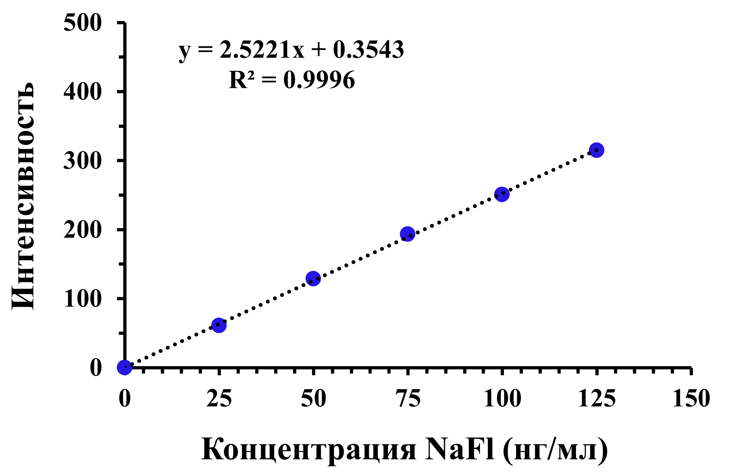

Рисунок 10 – Калибровочная кривая флуоресцеина натрия [123]

Мукоадгезивные свойства полимерных пленок на основе желатина и его и модифированных производных, а также их смесей с ПВС также исследовались с использованием метода отрыва образца, аналогичного вышеописанному. Для проведения эксперимента в качестве слизистой оболочки использовалась овечья вагинальная ткань. Перед началом каждого испытания слизистая оболочка вагинальной ткани увлажнялась раствором. Полимерные образцы пленок диаметром 4 см также обмачивали в растворе искусственной вагинальной жидкости, после чего помещали на поверхность вагинальной ткани, закрепленной на неподвижной платформе. Параметры испытания: скорость испытания 0,5 мм/сек; время контакта 30 с.
Полученные в ходе эксперимента данные использовались для вычисления мукоадгезивных характеристик микрочастиц, включая силу отрыва (F) и общую работу адгезии (Wadh). Все эксперименты проводились при температуре 37 °C и относительной влажности 100% в инкубаторе для имитации физиологических условий. Измерения проводились в трехкратном исполнении, значения среднего ± стандартного отклонения были количественно оценены и подвергнуты статистическому анализу.

  - Статистический анализ
Статистический анализ выполнялся с использованием программного обеспечения GraphPad Prism (версия 8.0; San Diego, США). Анализ данных проводился с использованием двустороннего теста Стьюдента и однофакторного дисперсионного анализа (ANOVA) с последующим проведением post hoc теста Bonferroni для результатов SMIT-теста и экспериментов по мукоадгезии с целью сравнения и оценки статистической значимости. Для анализа MTT-теста применялся однофакторный ANOVA с множественным сравнением Даннетта для сравнения контрольной и обработанных групп, в то время как в пределах обработанных групп использовался двусторонний t- критерий Стьюдента для сравнения желатина и его модифицированных производных. Статистическая значимость была принята на уровне p ≤ 0,05.

- РЕЗУЛЬТАТЫ И ИХ ОБСУЖДЕНИЕ

  - Синтез и характеристика модифицированных производных желатина с ненасыщенными ангидридами
Присутствие функциональных групп в молекулах желатина, таких как аминогруппы, карбоксильные и гидроксильные группы, предоставляет возможность для химической модификации, которая может привести к изменению его физических и химических свойств.
В данной работе были синтезированы кротоноилированный, итаконоилированный и метакрилоированный производные желатина путем реакции данного биополимера с ненасыщенными кротоновым, итаконовым и метакриловым ангидридами, соответственно, при различных соотношениях компонентов относительно свободных первичных аминов в основной цепи желатина (рисунок 11).

Рисунок 11 – Схематическое изображение реакции модификации желатина с различными ненасыщенными ангидридами [123]

Следует отметить, что структура, представленная на схеме, отображает только две возможности для реакции ангидрида с первичными аминогруппами (–NH₂), являющимися реакционными центрами, в основной цепи желатина на лизине/гидроксилизине. На практике же при увеличении времени реакции может происходить реакция с любыми гидроксильными (–OH) группами, присутствующими в желатине, что может привести к большему числу степеней замещения (СЗ).
После очистки методом диализа и лиофилизации модифицированные производные желатина были охарактеризованы с использованием ¹H ЯМР спектроскопии (рисунок 12).
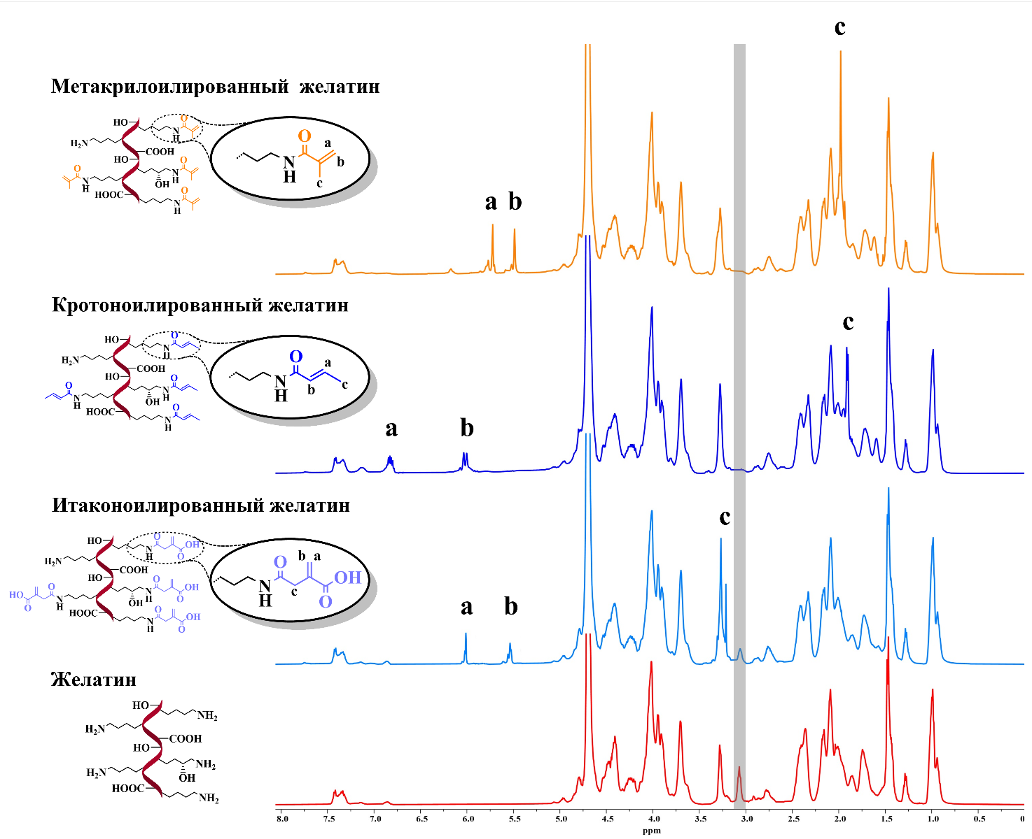

Рисунок 12 – ¹H ЯМР спектры желатина и его модифицированных производных, зарегистрированные в D₂O при 37 °C [123]

На всех спектрах присутствуют характерные сигналы, соответствующие протонам ароматических аминокислот в желатине при значениях химического сдвига от δ 7,00 – 7,50 ppm.
Степень замещения (СЗ) была определена путем сравнения интегралов характерных пиков протонов двойных связей каждого модифицированного производного желатина с интегралом области, соответствующей объединенным пикам ароматических протонов фенилаланина и тирозина, сигналы которых служили эталоном.
На основании анализа данных ¹H ЯМР - спектроскопии модифицированных производных желатина установлены дополнительные сигналы: протоны характерной метиленовой группы (CH₂=C(CH₃)–CONH–) проявляющиеся при δ 5,50 ppm и δ 5,72 ppm; пик, соответствующий метильной группе (CH₂=C(CH₃)–CONH–), наблюдаемый при δ 1,98 ppm для метакрилоилированных функциональных групп желатин-MA; характерные пики при δ 6,00 ppm и δ 6,83 ppm, относящиеся двум метиновым протонам (CH₃–CH=CH–CONH–); также отмечается пик при δ 1,91 ppm, относимый к метильной группе (CH₃–CH=CH–CONH–) в структуре кротоноилированных групп (желатин-КA); протонные пики, характерные для метиленовой группы (CH₂=C(COOH)–CH₂–CONH–), наблюдаемые при δ 5,54 ppm и δ 6,01 ppm, также пик при δ 3,21 ppm отнесенный к метиленовой группе (CH₂=C(COOH)–CH₂–CONH–) итаконоилированных групп (желатин-ИA). Спектры модифицированных производных желатина подтверждают успешную реакцию модификации с каждым ангидридом при всех молярных отношениях.
¹H ЯМР – спектры желатина и его производных с различными молярными отношениями, а также спектры ангидридов, представлены на рисунках в Приложении А.
В случае желатина-ИA наблюдается уменьшение сигнала метиленовых групп лизина при δ 3,06 ppm при постепенном увеличении количества ИA в составе, что свидетельствует о модификации остатков лизина в основной цепи желатина. В контрасте с этим, в реакциях с КA и MA при всех молярных отношениях сигналы лизина полностью исчезают, что указывает на полное замещение аминогрупп.
Более того, в процессе взаимодействия желатина с MA образовались производные, спектры которых проявили дополнительные мелкие пики при δ 6,17 ppm. Это свидетельствует о том, что, помимо реакции с остатками лизина, некоторые метакрилоильные группы способны взаимодействовать с другими функциональными группами желатины (гидроксильные группы), обусловленное увеличением времени реакции.
Определение значений степени замещения также проводилось методом TNBS с использованием стандартной кривой глицина (см. Рисунок 6 в разделе 2.6.1).
Общее количество свободных аминогрупп в исходном желатине составило 0,434 ммоль/г, что соответствует ранее опубликованным данным [123,124,162]. Количество оставшихся свободных аминогрупп после модификации желатина было вычтено из общего числа свободных аминогрупп –NH₂ в исходном желатине для определения количества введенных ненасыщенных групп.
В таблице 6 представлены данные о степени замещения желатина в зависимости от мольных отношений, полученные с применением ¹H ЯМР – спектроскопии и TNBS-анализа, а также приведены данные по выходу продукта.

Таблица 6 – Данные, полученные ЯМР – спектроскопией и TNBS – анализа, а также другие физико-химические характеристики

Образец* | х-кратный мольный избыток ангидрида | Степень замещения по ¹H-ЯМР (%) | Степень замещения по TNBS анализ (ммоль/г)** | Выход (%) | ИЭТ_{ДРС} | ИЭТ_{Вискозиметрия}
Желатин | – | – | † | – | 7,0 | ~ 6,0
Желатин - MA_{1,5} | 1,5 | 117 ± 1 | 0,373 | 91 ± 1 | 4,2 | 4,2
Желатин - MA₃ | 3 | 122 ± 2 | 0,380 | 88 ± 2 | 4,2 | 4,1
Желатин - MA₆ | 6 | 132 ± 2 | 0,384 | 86 ± 3 | 4,3 | 4,4
Желатин - КA_{1,5} | 1,5 | 121 ± 2 | 0,355 | 85 ± 2 | 3,1 | нд
Желатин - КA₃ | 3 | 126 ± 1 | 0,358 | 79 ± 2 | 3,2 | нд
Желатин - КA₆ | 6 | 133 ± 2 | 0,360 | 68 ± 1 | 3,2 | нд
Желатин - ИA₂ | 2 | 67 ± 1 | 0,274 | 86 ± 1 | 3,8 | 4,0
Желатин - ИA₅ | 5 | 79 ± 3 | 0,298 | 78 ± 2 | 3,8 | 4,0
Желатин - ИA₁₀ | 10 | 79 ± 2 | 0,298 | 65 ± 1 | 3,5 | 4,1
TNBS-колориметрический анализ 2,4,6-тринитробензолсульфоновой кислотой; нд – недетектируемый.
* Суффиксы указывают на мольный избыток добавленных ангидридов по отношению к количеству свободных аминогрупп в желатине.
** Количество введенных ненасыщенных групп. Результаты представлены в виде среднего значения ± стандартного отклонения (n = 3).
† Общее количество свободных аминогрупп в нативном желатине было определено как 0,434 ммоль/г.

Процесс модификации желатина был также подтвержден с использованием ИК–спектроскопии с Фурье преобразователем. Данные ИК – спектроскопии представлены на рисунке 13, на котором показаны следующие пики поглощения: спектр исходного желатина демонстрирует наличие широкой полосы в области 3600-3100 см⁻¹ с максимальным пиком при 3280 см⁻¹ и плечом при 3067 см⁻¹, представляющим асимметричные и симметричные валентные колебания N–H (амид A и амид Б) соответственно, которые перекрываются с валентными колебаниями –OH в той же области. Пики при 2935 и 2872 см^{–1} соответствуют асимметричным и симметричным валентным колебаниям в группах CH₂. Характерные полосы поглощения при 1630, 1523 и 1234 см⁻¹ относятся к валентным колебаниям C=O (амид I), деформационным N–H и валентным C–N (амид II), валентным C–N связанным с деформационным N–H (амид III) колебаниям, соответственно, и хорошо коррелируются с данными ИК - спектроскопии по желатину, представленными в литературе [163–167]. Полосы поглощения при 1439 и 1332 см⁻¹ характерны деформационным колебаниям CH, а пик при 1078 см⁻¹ представляет валентные колебания C–C связи.
Введение кротоноиловых, итаконоиловых и метакрилоиловых групп привело к незначительным сдвигам амидных полос в спектрах желатина в сторону более высоких частот. Характерная полоса поглощения для винильных групп (валентное колебание C=C) обычно проявляется в диапазоне 1680-1620 см⁻¹, однако в данном случае она перекрывается с сигналом амида I. Тем не менее, интенсивности пиков амидов I, II и III увеличились, что может быть объяснено присутствием интегрированных амидных связей в сочетании с валентными колебаниями C=C связей.

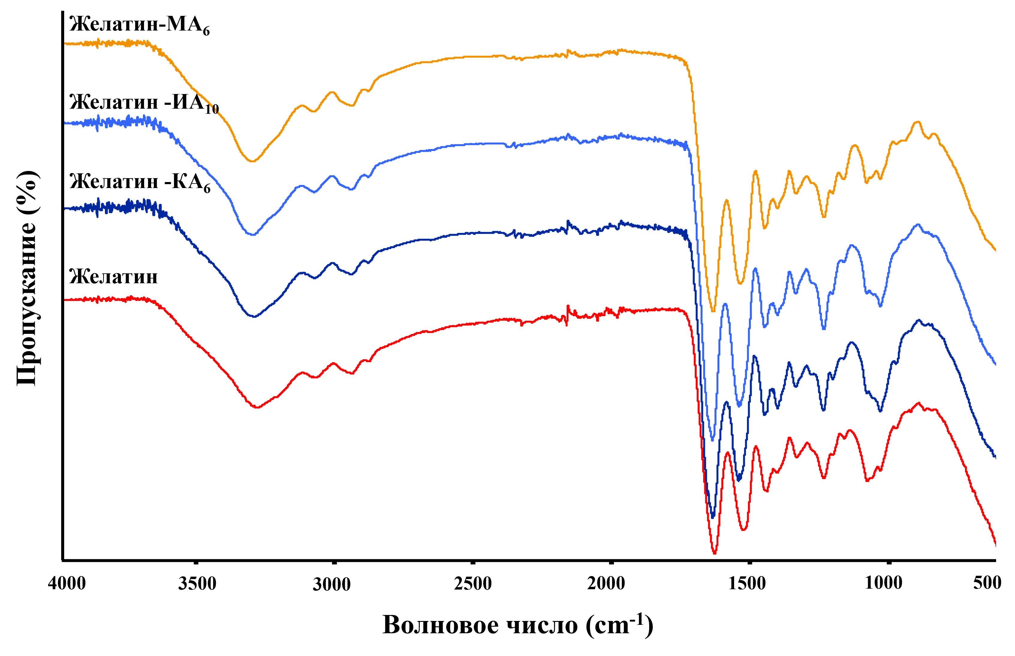

Рисунок 13 – ИК-спектры желатина и его модифицированных производных (желатин-КA_{6,} желатин-ИA₁₀, желатин-MA₆) [123]

Известно, что амфотерная природа желатина обусловлена наличием амино- и карбоксильных групп, присутствующих в аминокислотах в макромолекулярных цепях. В изоэлектрическом состоянии число диссоциированных кислотных и основных групп макромолекулы желатина равно и минимально, вследствие чего суммарный заряд макромолекулы равен нулю [168]. При этих условиях для цепи макромолекул желатина характерны свернутые конформации. При изменении рН (по сравнению с рН изоэлектрической точки), вызванном добавкой низкомолекулярного электролита (кислоты или щелочи), степень диссоциации ионогенных групп желатина увеличивается. Увеличение pH приводит к диссоциации кислотных групп, проявляя отрицательный заряд (а), в то время как снижение pH спровоцирует диссоциацию основных групп, обуславливая при этом приобретение положительного заряда (б):

В обоих случаях цепь разворачивается в результате возникновения и отталкивания одноименных зарядов на ней. Это приводит к значительному возрастанию вязкости растворов. Изоэлектрическая точка (ИЭТ) представляет собой точку, в которой полиамфолитные цепи принимают наиболее компактную конформацию, что приводит к минимальной вязкости в растворе [169,170].
В данной работе ИЭТ как для модифицированных, так и немодифицированных макромолекул желатина были определены посредством измерений электрофоретической подвижности и мониторинга изменений вязкости раствора в зависимости от значения pH. Водные растворы (1,0 %) желатина и его модифицированных производных титровали путем добавления различных количеств кислоты (0,03 М HCl) или щелочи (0,02 М NaOH), а изменения pH фиксировали с помощью pH-метра. ИЭТ образцов были установлены путем определения значения pH, при котором кривая электрофоретической подвижности пересекала нулевое значение (рисунок 14) либо определением положения точки минимума на кривой зависимости удельной вязкости от рН (рисунок 15). В работе установили, что нативный желатин (тип А), полученный из свиной кожи, имеет ИЭТ_{ДРС} pH 7,0, что находится в пределах диапазона, указанного производителем.
Предполагалось, что введение ненасыщенных ангидридных групп в лизиновые остатки желатина приведет к значительному снижению изоэлектрической точки. Действительно, внесение групп КA, ИA и MA, а также потеря первичных аминов лизина в результате реакции модификации, привело к существенному снижению изоэлектрической точки (ИЭТ) модифицированных производных желатина ниже значений исходного желатина, что в свою очередь свидетельствует о успешной химической модификации данного биополимера (таблица 6).
Изменения значений ИЭТ в процессе модификации желатина, очевидно обусловлены влиянием двух факторов: степени замещения желатина и природы введенных функциональных групп. Так, введение итаконоиловых групп в структуру желатина приводит к более выраженному снижению ИЭТ. Этот эффект объясняется присутствием дополнительной карбоксильной группы в структуре итаконоильного фрагмента.
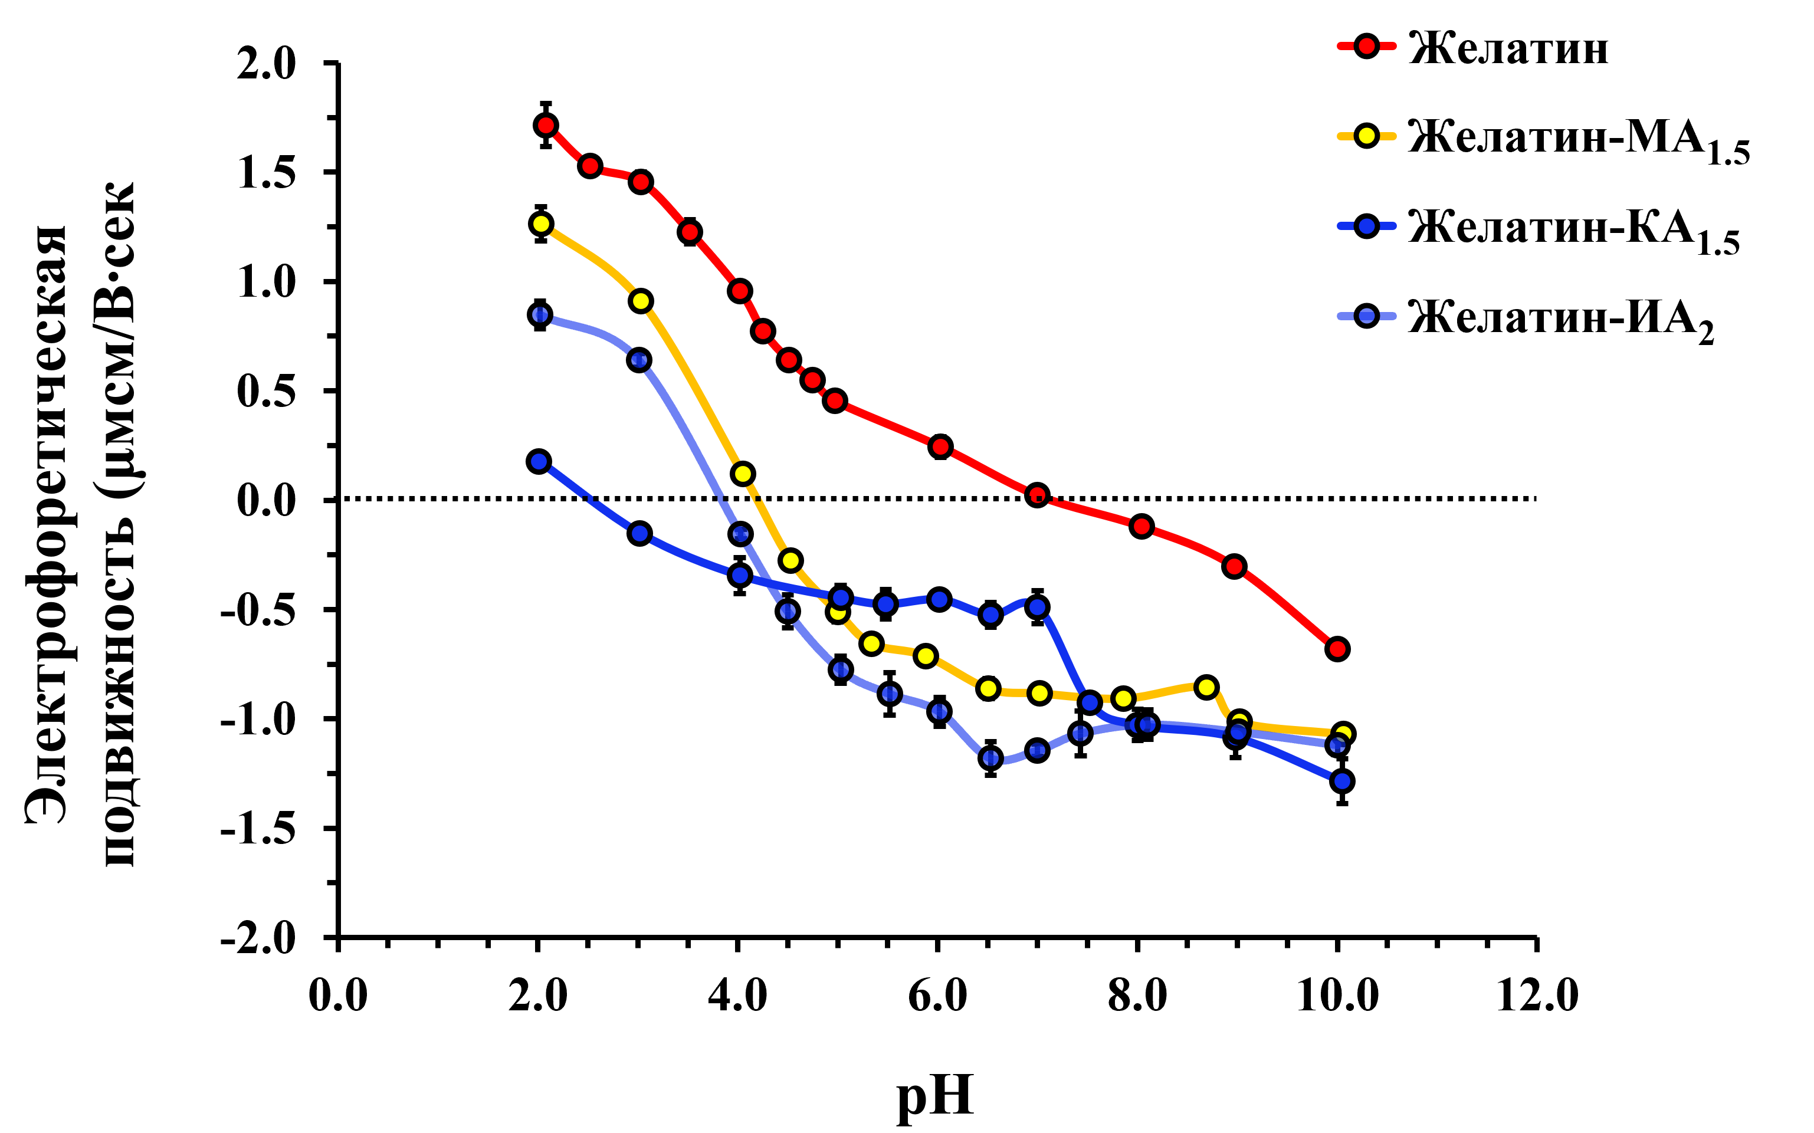

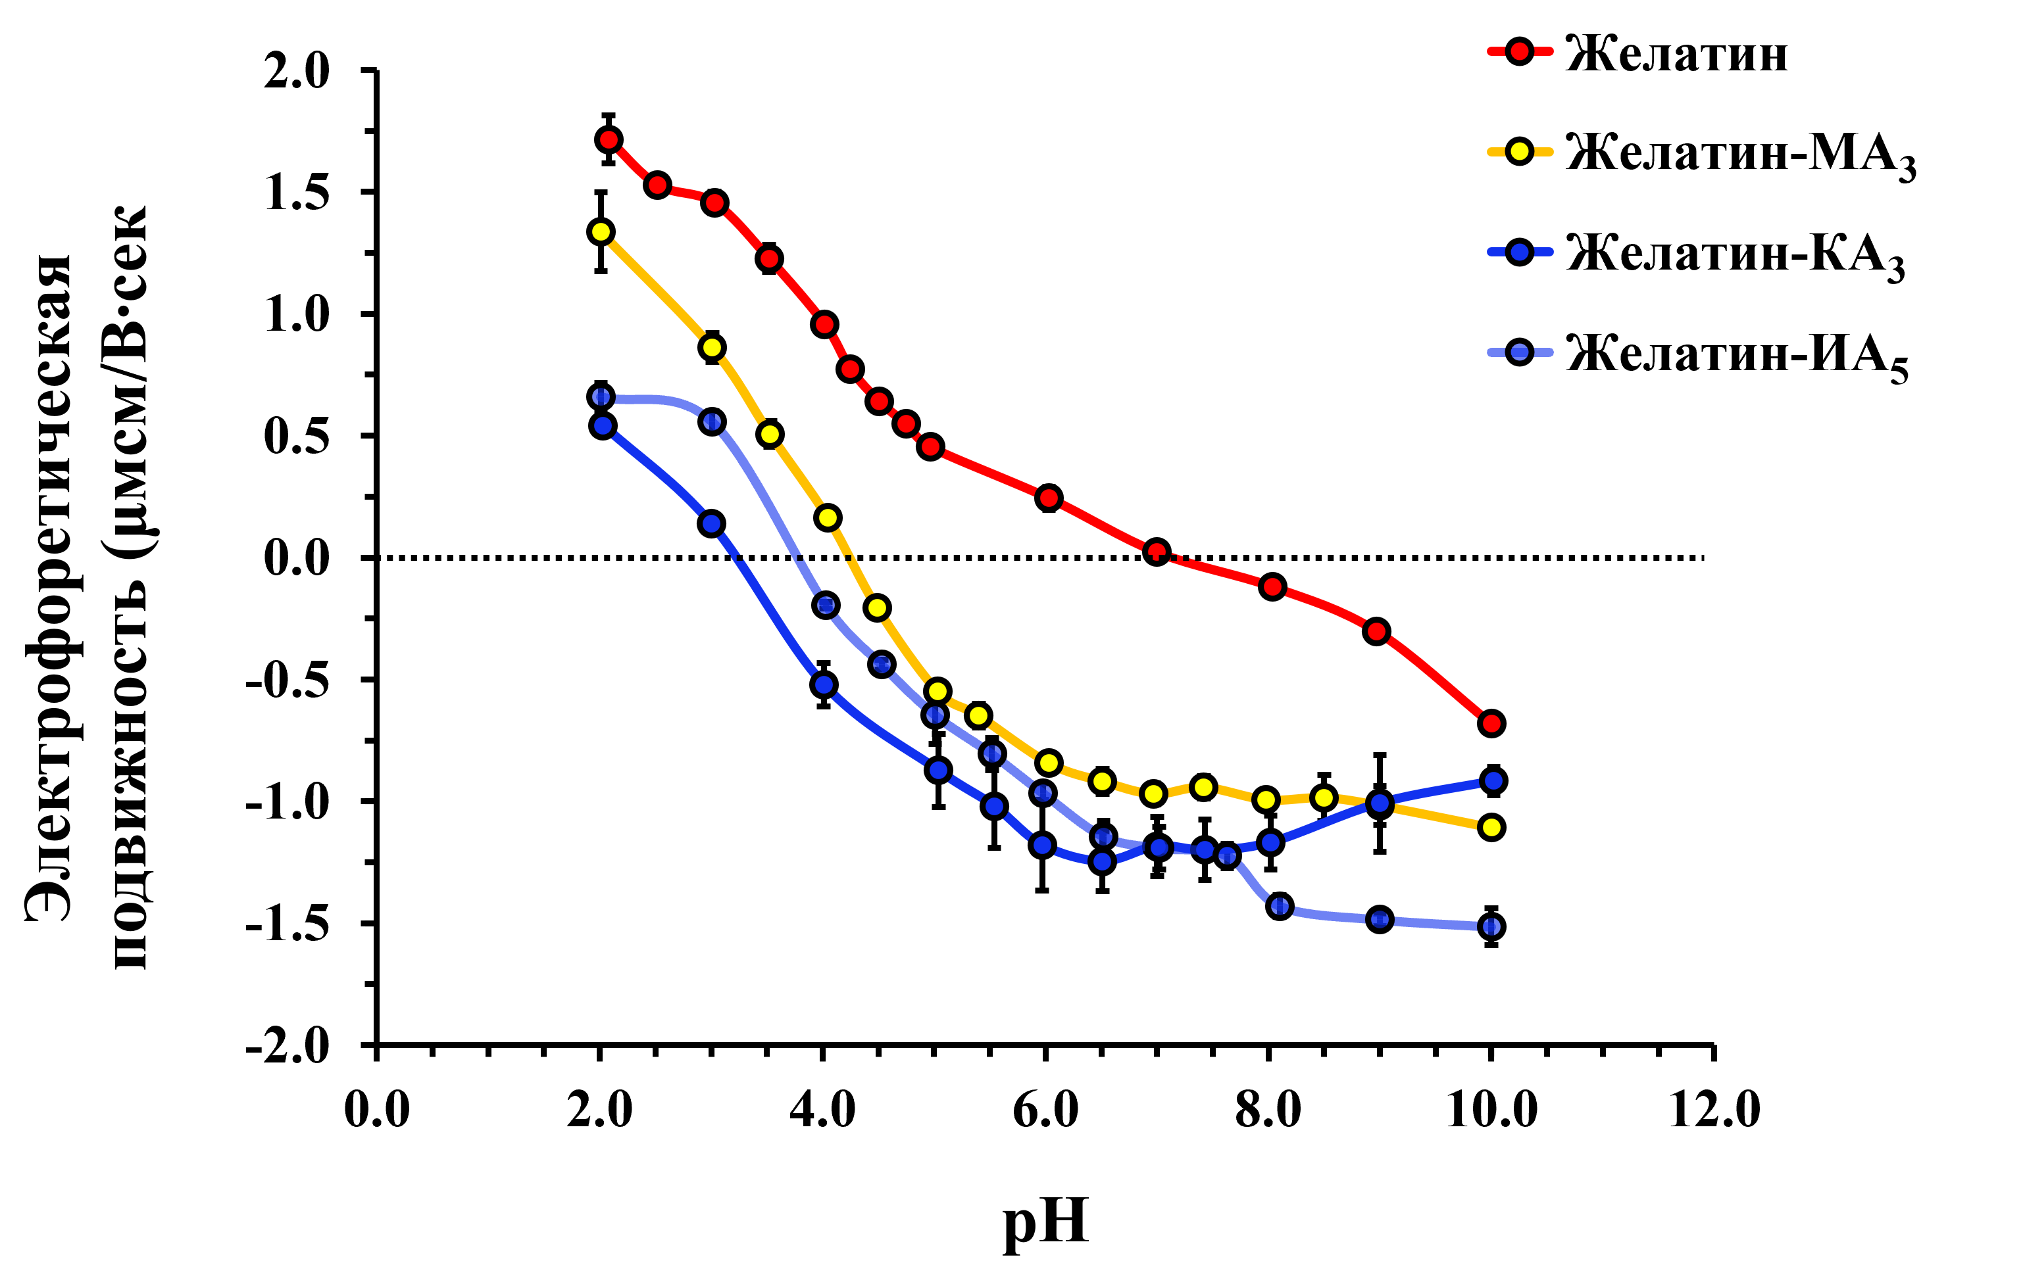

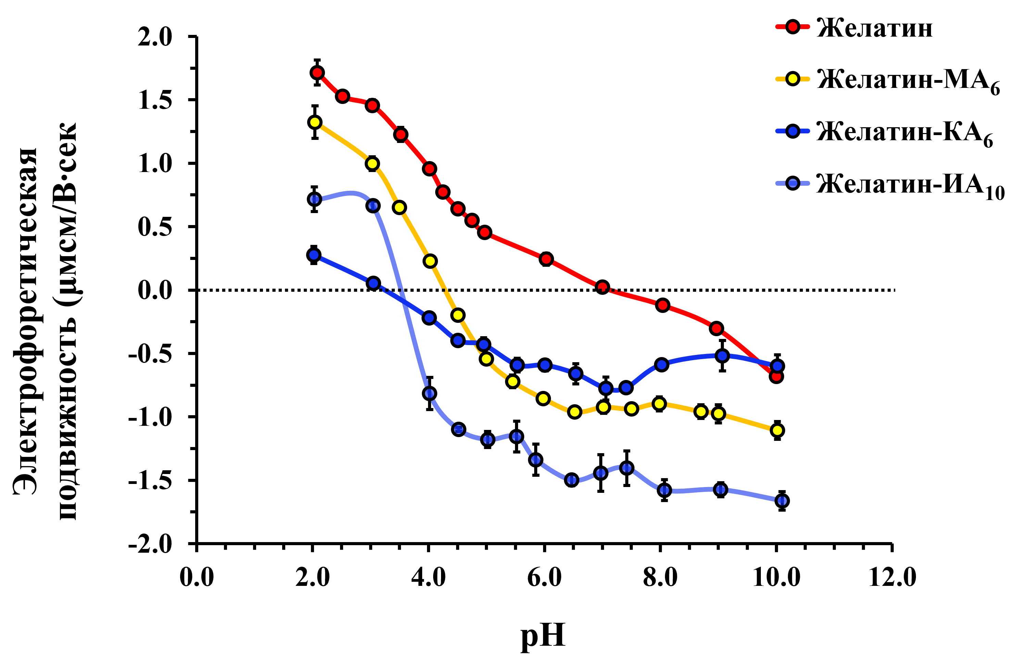

Рисунок 14 – Зависимость электрофоретической подвижности нативного желатина и его химически модифицированных производных (желатин-MA, желатин-КA и желатин-ИA) от pH раствора [123]
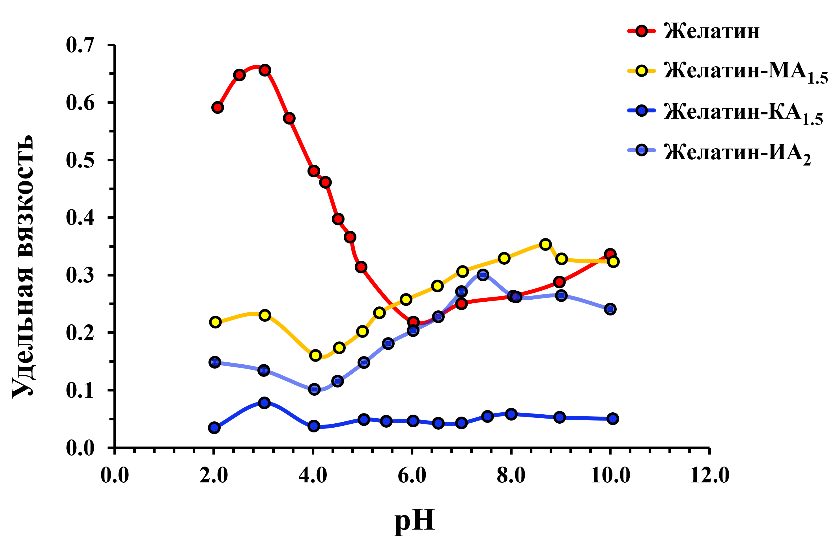

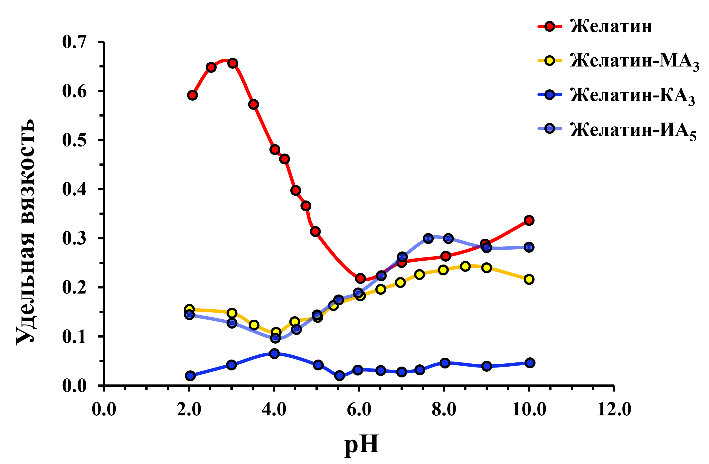

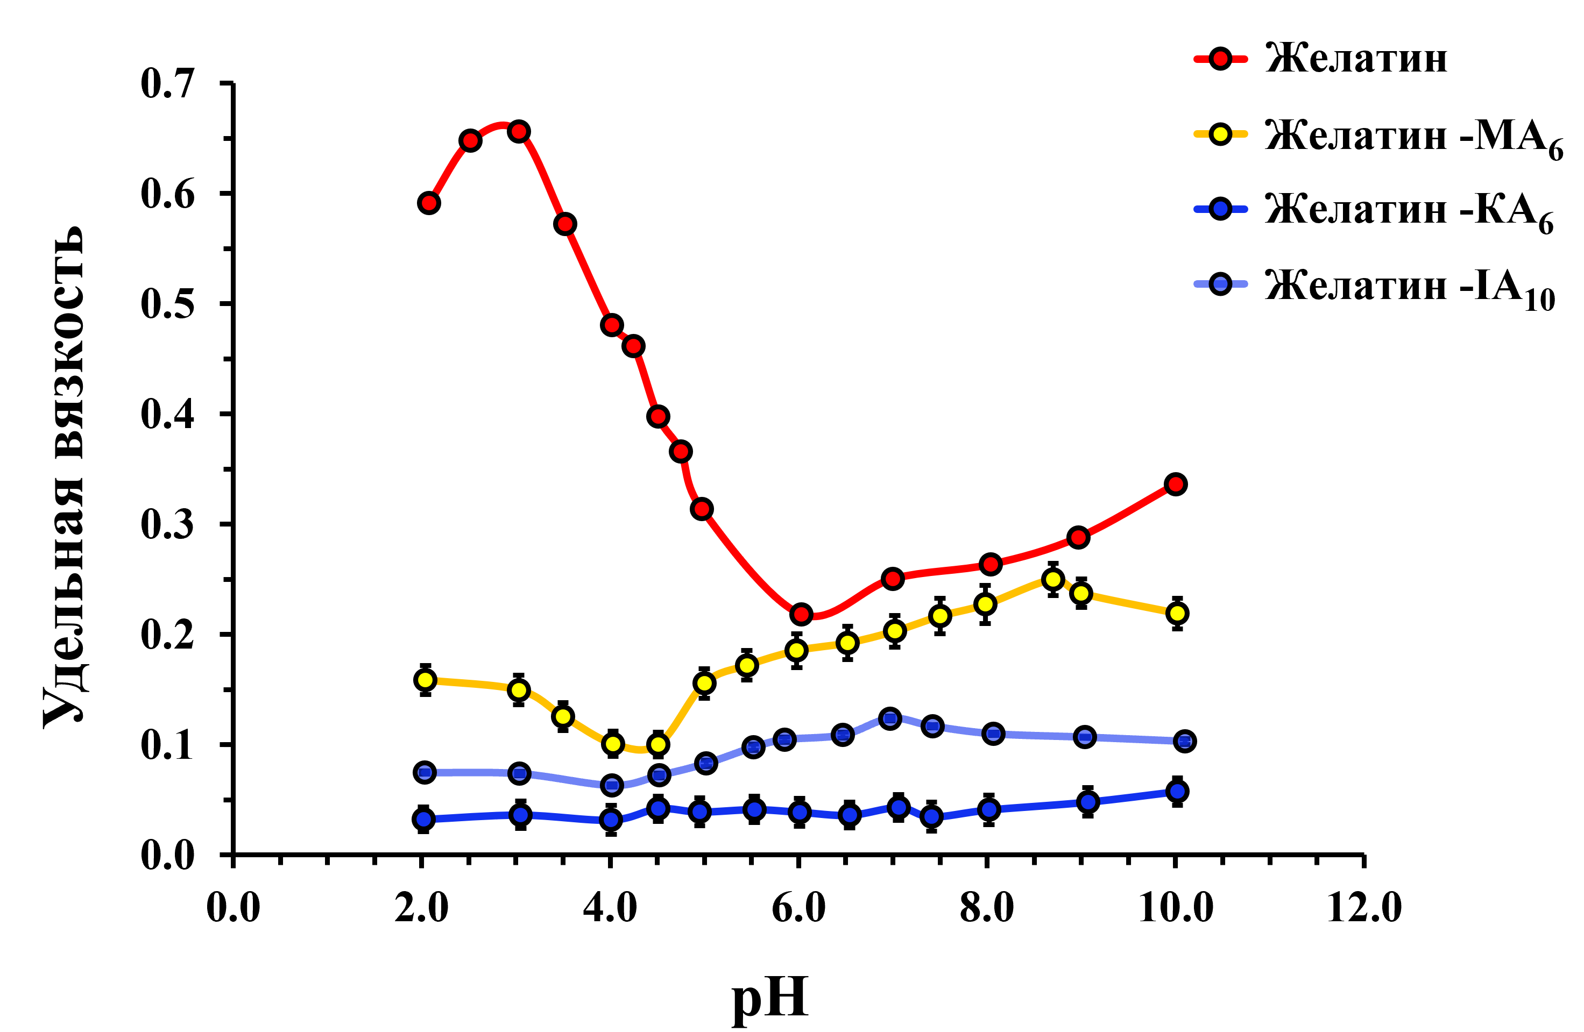

Рисунок 15 – Зависимость специфической вязкости нативного желатина и его химически модифицированных производных (желатин-MA, желатин-КA и желатин-ИA) от рН раствора [123]

Известно, что в водных растворах желатина наблюдается золь-гель переход при понижении температуры. Данное явление для исходного желатина и его модифицированных производных было изучено с помощью реологических измерений. Изменения реологических свойств 5.0 % водных растворов нативного желатина и его химически модифицированных производных (желатин-MA, желатин-КA и желатин-ИA) в зависимости от температуры представлены на рисунках 16 и 17.

Рисунок 16 – Реологические изменения в ходе термического нагрева (0–40°C) образцов желатина и его модифицированных производных: желатин-MA, желатин-КA и желатин-ИA [123]

В ходе эксперимента были определены модули упругости (storage modulus) (Gʹ) и модули потери (loss modulus) (Gʺ) в процессе нагрева. Затем была определена температура плавления (T_{п}) по точке пересечения модулей упругости (Gʹ) и потери (Gʺ) в процессе нагрева.
Температура гелеобразования (T_{гель}) была определена по точке пересечения модулей упругости (Gʹ) и потери (Gʺ) в процессе охлаждения [124,171,172]. Температура пересечения модулей связана с температурой перехода от состояния "гель-золь" в "золь-гель", что указывает на переход от образования упругого геля к раствору при нагреве или, наоборот, формирование физически сшитого геля при охлаждении. В результате проведенного исследования выявлено, что температура плавления (T_{п}) и температура гелеобразования (T_{гель}) для нативного желатина составляют 30,4 ± 0,3 °C и 17,2 ± 1,2 °C в процессе циклов нагрева и охлаждения, соответственно. Полученные данные о температуре плавления и гелеобразования нативного желатина хорошо согласуются с данными, представленными в литературе [171,173]. Температуры гелеобразования (T_{гель}) и плавления (T_{п}) модифицированных производных желатина (желатин-MA, желатин-КA и желатин-ИA) показывают хорошую корреляцию с их степенями замещения. Обнаружено, что более низкие значения T_{гель} и T_{п} наблюдаются у производных желатина с более высокой степенью замещения, что свидетельствует о воздействии химической модификации на гелеобразующие свойства желатина.

Рисунок 17 - Реологические изменения в ходе термического охлаждения (40–0 °C) образцов желатина и его модифицированных производных: желатин-MA, желатин-КA и желатин-ИA [123]

Температуры плавления (T_{п}) и гелеобразования (T_{гель}) желатина и его модифицированных производных определенны с использованием динамических реологических измерений, где температура пересечения модуля упругости (Gʹ) и модуля потери (Gʺ) фиксируется в процессе циклов охлаждения и нагревания, соответственно (таблица 7).

Таблица 7 – Температуры гелеобразования (T_{гель}) и плавления (T_{п}) желатина и его модифицированных производных

Образец | T_{гель} (°C) | T_{п} (°C)
Желатин | 17,2 ± 1,2 | 30,4 ± 0,3
Желатин-MA_{1,5} | 11,5 ± 0,8 | 27,1 ± 0,6
Желатин -MA₃ | 10,8 ± 1,0 | 23,3 ± 1,3
Желатин -MA₆ | 8,3 ± 0,6 | 21,8 ± 0,6
Желатин -КA_{1,5} | 12,4 ± 1,4 | 27,3 ± 0,8
Желатин -КA₃ | 7,6 ± 1,4 | 25,1 ± 1,2
Желатин -КA₆ | 5,7 ± 1,2 | 23,9 ± 1,7
Желатин -ИA₂ | 15,6 ± 1,1 | 27,6 ± 0,9
Желатин -ИA₅ | 14,1 ± 1,0 | 26,5 ± 0,5
Желатин -ИA₁₀ | 12,7 ± 1,3 | 26,0 ± 1,3

    - Токсикологические исследования (SMIT test, MTT assay)
Для изучения in vitro цитотоксичности желатина и его модифицированных производных использовали колориметрический МТТ – тест. Метод основан на способности митохондрий живых клеток восстанавливать бромид 3-(4,5-диметилтиазол-2-ил)-2,5-дифенилтетразолия (реагент MTT), представляющий собой желтое вещество тетразол, в нерастворимые кристаллы формазана (фиолетового цвета) [174]. Растворяющий компонент раствор додецилсульфата натрия добавляется, чтобы перевести нерастворимый пурпурный формазан в цветной раствор. Коэффициент поглощения этого цветного раствора может быть выражен количественно путём измерения при длине волны 500 – 600 нм методом спектрофотометрии. В настоящем исследовании использовались клетки человеческих фибробластов легких (Human Pulmonary Fibroblasts), которые подвергались воздействию растворов желатина и его модифицированных производных с более высокой степенью замещения (желатин-КА₆, желатин-МА₆, желатин-ИА₁₀) с концентрациями 1,3 и 5,0 % в модифицированной среде Дульбекко в течение 24 часов. Как отрицательный контроль в данном эксперименте использовались клетки, не подвергшиеся воздействию, и рассматривались как 100 % жизнеспособных клеток для установления базового уровня жизнеспособности. Рисунок 18 отображает данные по жизнеспособности клеток в присутствии нативного желатина и его модифицированных производных. Результаты анализа MTT свидетельствуют о том, что жизнеспособность клеток сопоставима для желатина и его химически модифицированных производных, поскольку не выявлено статистически значимых различий в жизнеспособности между этими биополимерами (p> 0,05) после 24 часов обработки в рассматриваемых концентрациях.
Среди исследованных образцов лишь желатин-ИA₁₀ проявил небольшое снижение жизнеспособности клеток при концентрации 1,3 %, составившее 81,1 ± 9,4 %. Тем не менее, согласно стандарту ISO 10993-5:2009, разработанным в рамках Целей устойчивого развития (ЦУР) Организации Объединенных Наций, материал для биомедицинского применения считается безопасным, при условии, что жизнеспособность in vitro составляет 70% и выше [175]. Полученные нами результаты свидетельствуют о сохранении высокого уровня жизнеспособности клеток (>70 %) после воздействия всеми биополимерами при указанных концентрациях (рисунок 18).
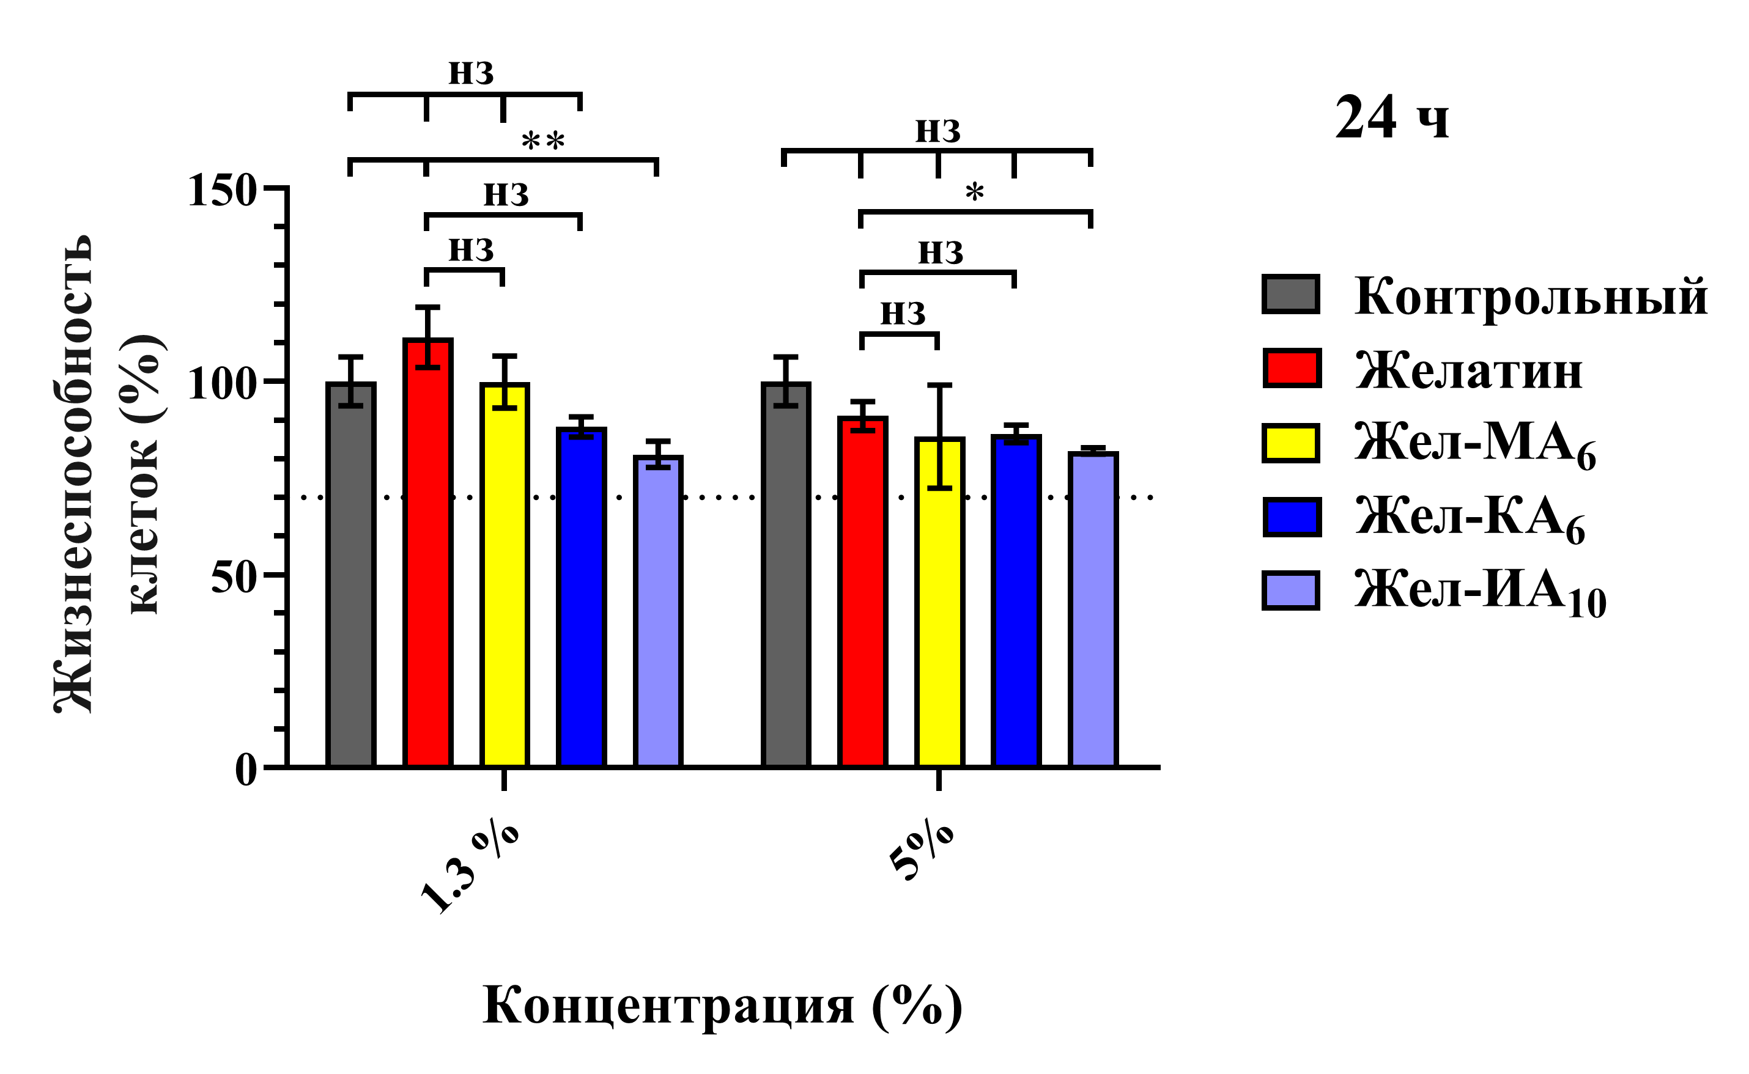
Данные представлены в форме среднего значения ± стандартной ошибки среднего (standard error of the mean). Статистически значимые различия обозначены как: * = p < 0,05; ** = p < 0,01; н/з указывает на отсутствие статистической значимости [123]

Рисунок 18 – Воздействие желатина, желатин-КА₆, желатин-МА₆, желатин-ИА₁₀ на процент жизнеспособности клеток, измеренный с использованием метода MTT, при концентрациях 1,3 и 5,0 % в течение 24 часов экспозиции

По полученным результатам, можно выделить, что жизнеспособность клеток при воздействии желатина превысила показатели контрольной группы. Этот факт позволяет предположить, что чистый желатин при более низких концентрациях обладает способностью стимулировать пролиферацию клеток. В большинстве случаев различия между желатином и его модифицированными производными статистически не значимы (p> 0,05), что указывает на то, что химическая модификация желатина с ненасыщенными группами не вызывает увеличения токсичности полимера. Полученные нами результаты согласуются с предшествующими научными исследованиями [176–178] и можно сделать вывод, что желатин и его производные – желатин-КА, желатин-МА, желатин-ИА не обладают токсичностью и могут быть перспективно использованы в фармацевтических целях.
Кроме того, был проведен тест на раздражение слизистой слизней in vivo (Slug Mucosal Irritation Test, SMIT) разработанный Adriaens с соавторами [179,180] Данный метод успешно подтвержден как альтернативный и достоверный способ оценки потенциального раздражающего воздействия на слизистую при использовании различных химических веществ, эксципиентов, косметических продуктов и активных ингредиентов. Эта методика была применена во многих исследованиях, включая оценку раздражения слизистой носа и влагалища [146,181–189].
Для SMIT теста применяются наземные слизни, виды которых не попадают под законодательство, регулирующее проведение экспериментов с животными, и считаются существами с ограниченной чувствительностью [179,190]. В связи с этим данная методика считается этически и юридически приемлемой для оценки раздражающего воздействия на мукозные оболочки, исключая применение на более сложных объектах, защищенных законодательством о благосостоянии животных. Секреция слизи представляет собой неотъемлемый процесс для слизней, необходимый для обеспечения их передвижения и предотвращения обезвоживания. При контакте с раздражителями они также выделяют слизь и теряют массу тела. Повреждение их слизистой мембраны стимулирует дополнительное выделение белков и ферментов. Этот тест представляет количественные конечные показатели для классификации тестируемых материалов на основе уровня выделения слизи (ВС): непричиняющих раздражения (ВС% ≤5,5), слабо раздражающих (ВС% 5,5–10), умеренно раздражающих (ВС% 10–17,5) или сильно раздражающих (ВС% ≥17,5). В целом, слабые раздражители вызывают увеличение продукции слизи, тогда как сильные раздражители, помимо увеличения выработки слизи, также индуцируют эрозию тканей [187,188]. Эти критерии позволяют более точно оценивать раздражающий потенциал материалов на основе физиологических ответов слизистой мембраны слизней в рамках данного теста.
Измененная версия данного анализа систематически используется в работах [49,50,191,192] для оценки биосовместимости различных полимерных эксципиентов. На рисунке 19 представлены результаты измерений процента выделения слизи (ВС, %) у слизней Arion lusitanicus после 60 минутного воздействия на фильтровальную бумагу, пропитанную растворами желатина и его модифицированных производных, а также с использованием положительных и отрицательных контрольных образцов.

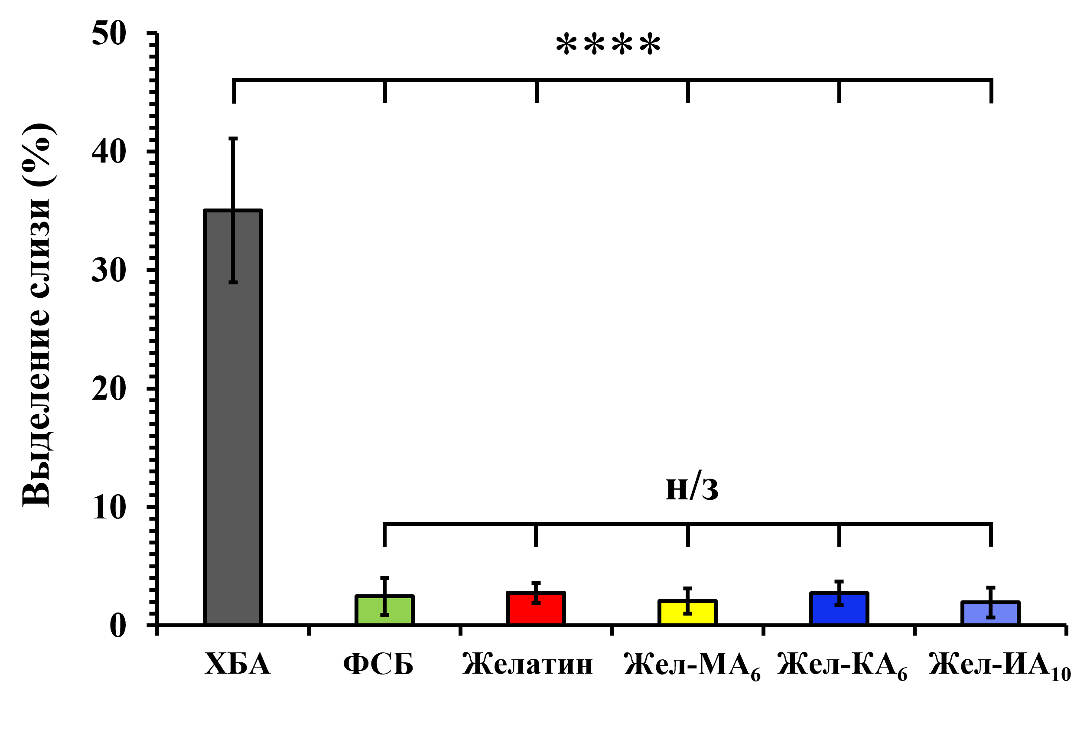

Данные представлены в формате среднего значения ± стандартного отклонения (n = 7). Статистически значимые различия обозначены как: **** = p < 0,0001; н/з указывает на отсутствие статистической значимости

Рисунок 19 – Выделение слизи (ВС %) у слизней Arion lusitanicus в ответ на 60 минутный контакт с желатином и его производными (желатин-MA₆, желатин-КA₆, желатин-ИA₁₀), положительными и отрицательными контролями [123]

Эти данные представляют количественную оценку воздействия исследуемых материалов на мукообразующие функции слизней, что важно для более глубокого понимания их биосовместимости в рамках данного метода. Все материалы, используемые в данном анализе, были растворены в фосфатно-солевом буфере (ФСБ; pH 7,40). Образцы желатина и его производных были приготовлены с концентрацией 1,3 %, поскольку при данной концентрации они способны образовывать тонкий гель на поверхности фильтровальной бумаги. Слизни, размещенные на 1,0 % растворе хлорида бензалкония (ХБА; положительный контроль, рH 7,36) проявили выраженные признаки дискомфорта, производя значительно большие объемы желтой, а в некоторых случаях оранжевой слизи (35 ± 6 %), по сравнению с теми, которые подверглись воздействию раствора фосфатно-солевого буфера (ФСБ; отрицательный контроль, pH 7,40), с очень низким уровнем процента продукции слизи (2 ± 1 %; p < 0,.0001). Эти результаты хорошо согласуются с данным предшествующих исследований, проведенных в работах [49,50,179,192]. Значения продукции слизи у слизней, подвергнутых воздействию желатина, желатина–MA₆, желатина–КA₆ и желатина–ИA₁₀ (pH 7,32–7,41), составили 3 ± 1 %, 2 ± 1 %, 3 ± 1 % и 2 ± 1 %, соответственно. Слизистые выделения были бесцветными, что служит хорошим первичным индикатором биосовместимости [50].

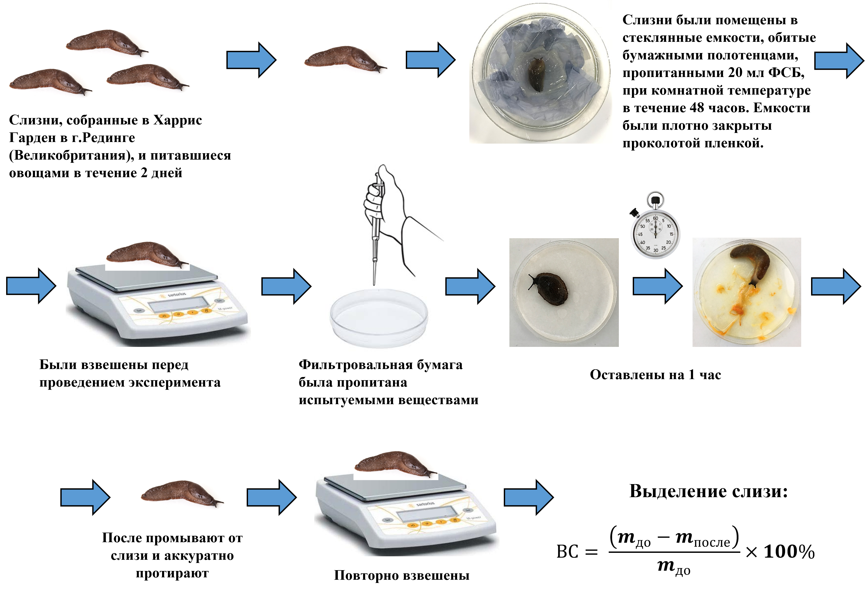

ВС: выделение слизи, выраженное в процентах от изначальной потери массы тела улиток.

Рисунок 20 – Схематическое изображение пошаговой процедуры теста по раздражению слизистой оболочки слизней (SMIT) с использованием вида Arion lusitanicus [123]

Не обнаружено статистически значимых различий (p >> 0,05) в проценте выделения слизи (ВС, %) между значениями, зарегистрированными для отрицательного контроля и тестируемых материалов на основе желатина. Это свидетельствует о том, что желатин и его модифицированные производные обладают нераздражающим характером. Эти результаты предоставляют значимые научные сведения о биосовместимости производных желатина и подчеркивают их потенциальную пригодность для использования в различных областях, не вызывая раздражения слизистых. Рисунки 20 и 21 предоставляют детальную схематическую иллюстрацию процедуры SMIT теста и фотографии улиток Arion lusitanicus, подвергнутых воздействию тестируемых материалов, соответственно.
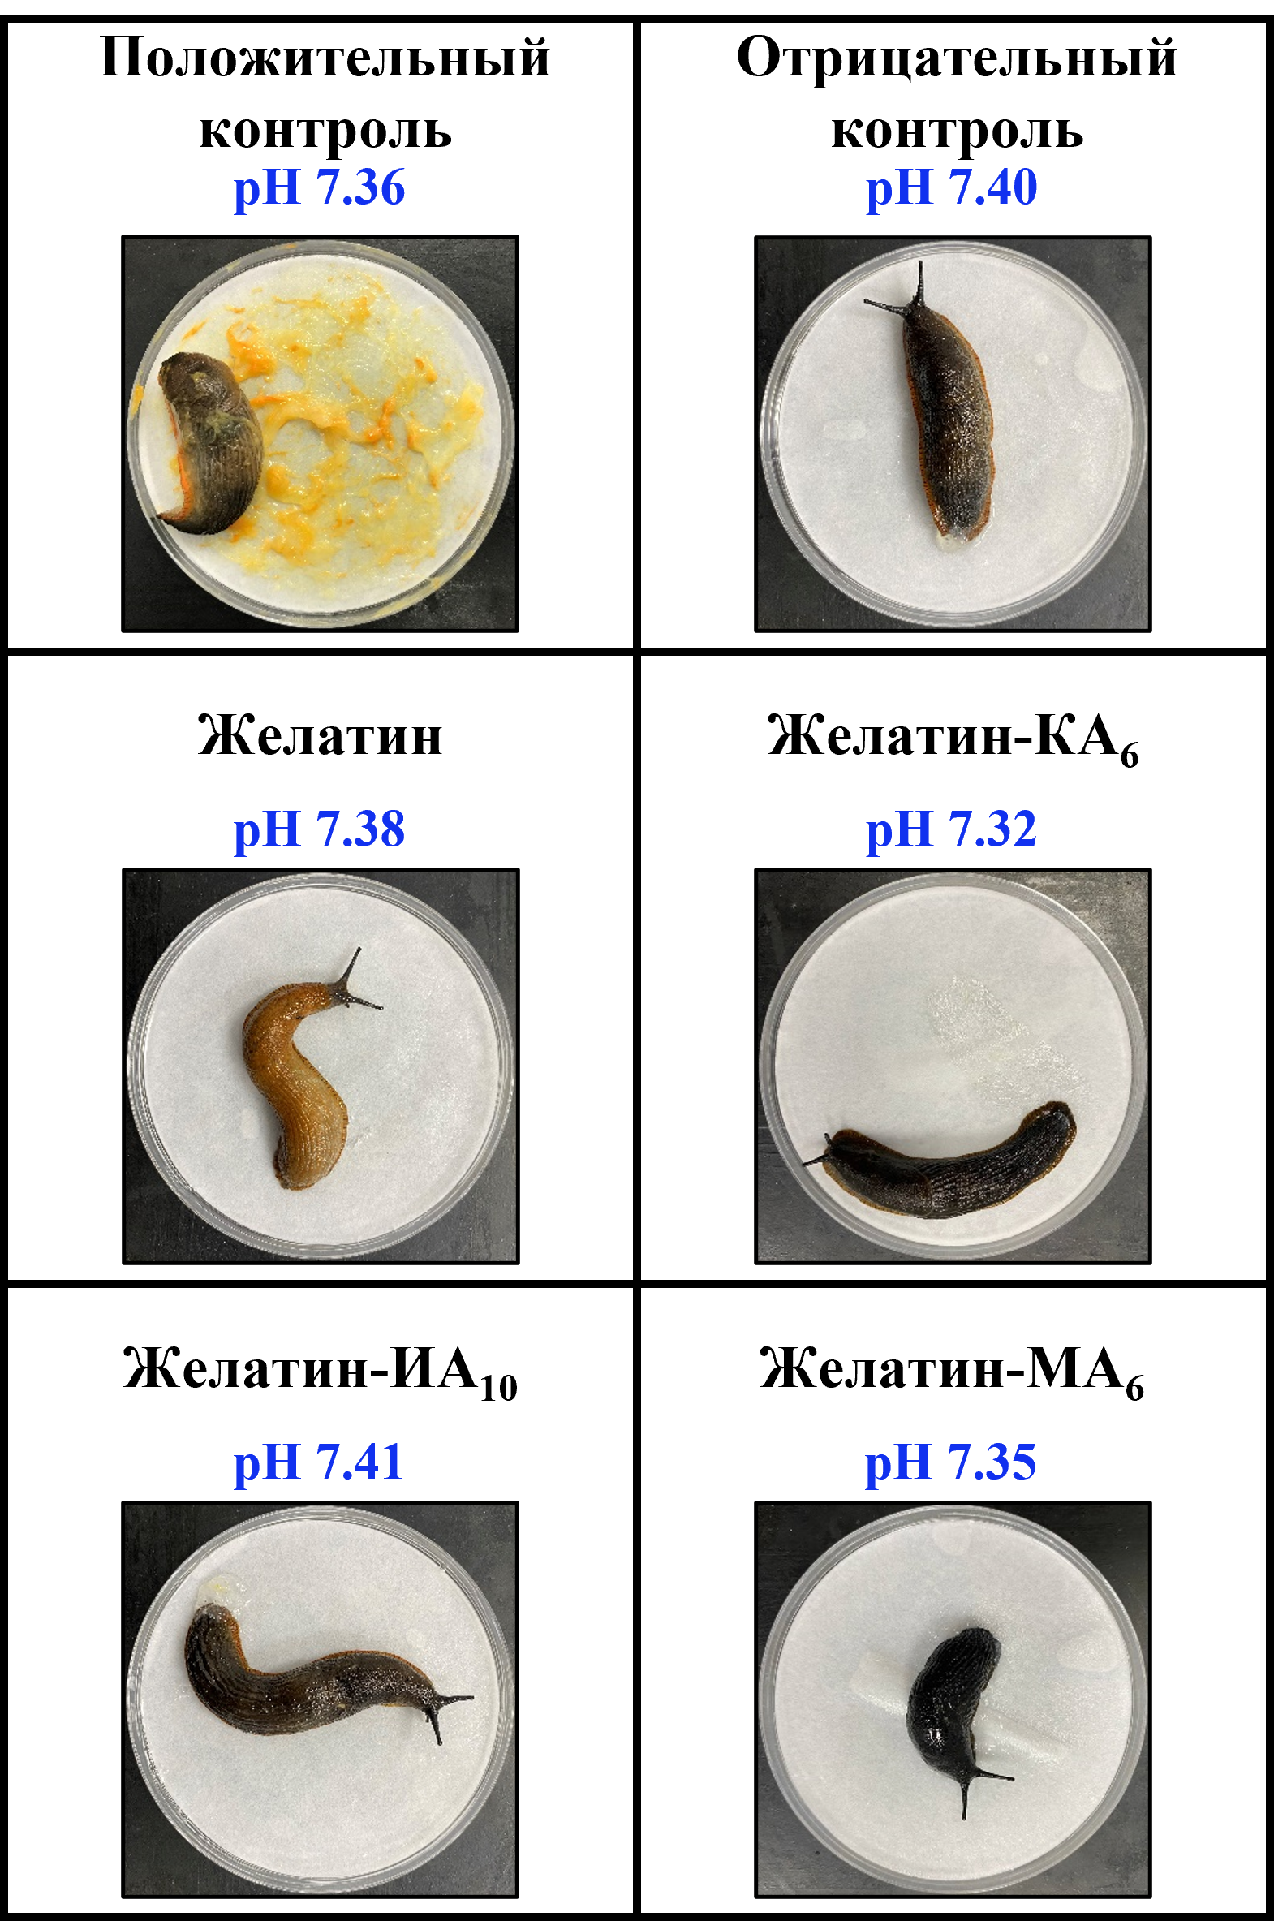

Рисунок 21 – Фотографии выделения слизи (ВС) у слизней Arion lusitanicus при контакте с положительным и отрицательным контролем, а также с желатином и его производными после 60 минутного воздействия [123]

3.2 Получение микрочастиц на основе желатина и его модифицированных производных и их характеристика
Микрочастицы представляют собой мельчайшие фрагменты вещества или материала, обладающие размерами в микрометровом диапазоне, обычно от нескольких микрометров до десятков микрометров. Эти частицы могут быть сферическими, аморфными или иметь определенную форму, в зависимости от процесса их формирования. Распылительная сушка является одной из наиболее распространенных технологий для производства вдыхаемых сухих микрочастиц на крупном производстве и происходит следующим образом: исходные водные растворы биополимера распыляются через узкий атомизационный насос с использованием высокого давления воздуха при температуре выше точки кипения растворителя. Образующиеся мельчайшие капли быстро высыхают, после чего осуществляется сбор частиц с использованием циклонического механизма [193,194].
С использованием метода распылительной сушки были успешно получены сшитые и несшитые микрочастицы на основе желатина и его модифицированных производных (желатин-КA₆, желатин-ИA₁₀ и желатин-MA₆), содержащие флуоресцеин натрия (NaFl) в качестве модельного лекарственного вещества. Различие между сшитыми и несшитыми образцами микрочастиц заключалось в добавлении глутаральдегида в качестве сшивающего агента, способствующего перекрестному связыванию макромолекул желатина. Поверхностная морфология этих микрочастиц была охарактеризована с использованием сканирующей электронной микроскопии (СЭМ). Полученные микрочастицы после процесса распылительной сушки обладали сферической формой с морщинистой текстурой поверхности, не содержащих вкрапления, не имеющих пор и трещин (рисунки 22 и 23). Средний диаметр частиц составил примерно 5 ± 1 мкм.

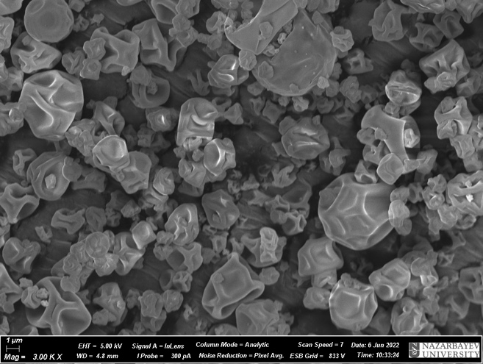  А | 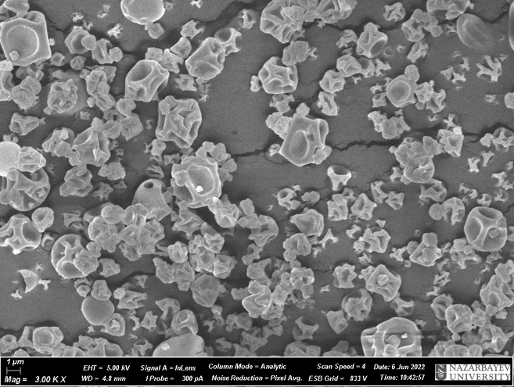  Б
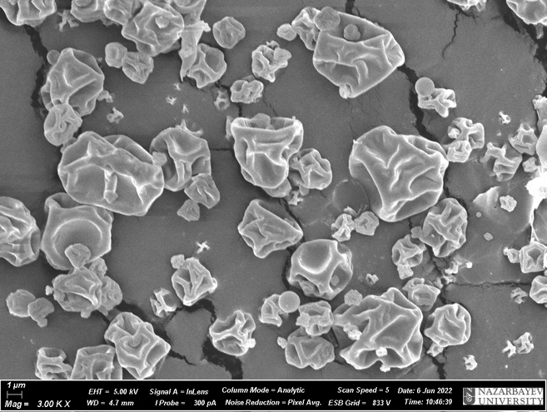  В | 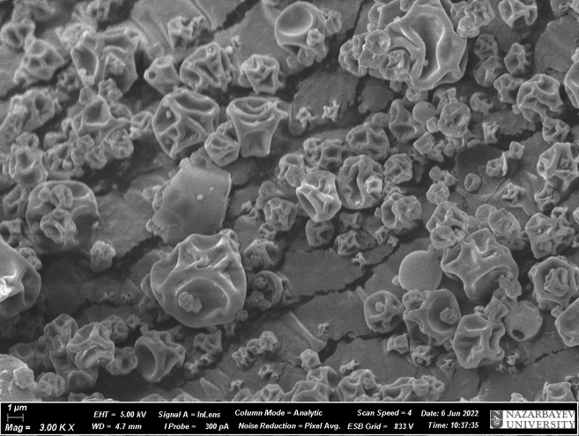  Г

Рисунок 22 – Микрофотографии СЭМ несшитых микрочастиц желатина и его производных, полученных методом распылительной сушки: желатин (А); желатин – КА₆ (Б); желатин – ИА₁₀ (В); желатин – МА₆ (Г) [123]

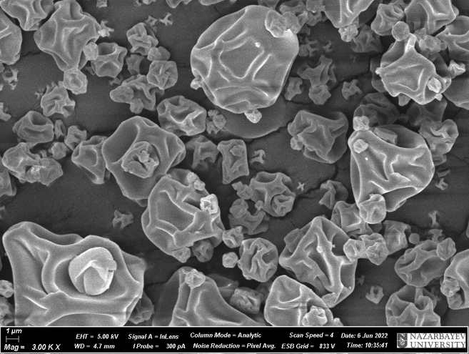  Б  А | 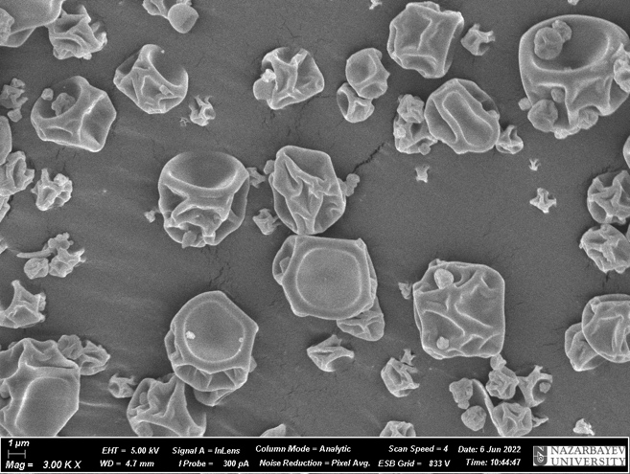
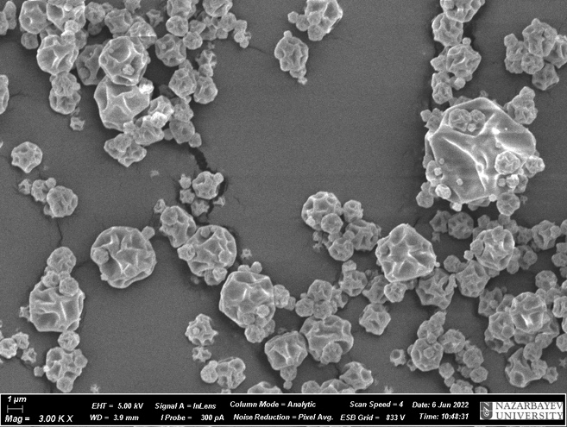  Г  В | 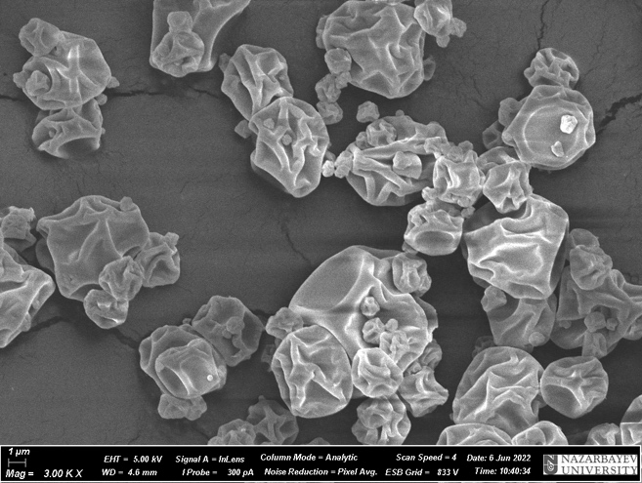

Рисунок 23 – Микрофотографии СЭМ сшитых микрочастиц желатина и его производных, полученных методом распылительной сушки: желатин (А); желатин – КА₆ (Б); желатин – ИА₁₀ (В); желатин – МА₆ (Г) [123]

3.3 Получение пленочных материалов на основе желатина и его модифицированных производных с поливиниловым спиртом и их характеристика
Взаимодействия между молекулами в смесях полимеров представляют более быстрый путь к достижению желаемых свойств материала по сравнению с синтезом высокомолекулярных соединений. В связи с этим последние годы характеризуются интенсивными исследованиями взаимодействия различных полимеров, в основном природного происхождения, так как они обладают биосовместимостью. Этот подход позволяет более эффективно контролировать свойства материала с использованием уже существующих полимерных компонентов.
Желатин, один из первых полимеров, использованных в производстве биомедицинских материалов, по-прежнему привлекает внимание благодаря своему обширному производству, относительно низкой стоимости и отличных функциональных и пленкообразующих свойств. По этой причине желатин изучается в технологии пленок как самостоятельно, так и в смесях с другими биополимерами [195]. С другой стороны, такие пленки демонстрируют высокую чувствительность к температуре и относительной влажности из-за гидрофильной природы желатина, термическую нестабильность, низкую прочность на растяжение и относительно слабую механическую прочность [196]. В качестве возможной альтернативы для усовершенствования механических свойств указанных материалов рассматривается добавление синтетических полимеров [197].
Поливиниловый спирт (ПВС) является продуктом гидролиза поливинилацетата (ПВА) и представляет собой полярный, водорастворимый синтетический полимер с высокими механическими свойствами [196], прекрасной гидрофильностью, термальной стабильностью, биосовместимостью. Кроме того, его признают одним из немногих синтетических полимеров, полностью биоразлагаемых в аэробных и анаэробных условиях [198] и относительно недорог по сравнению с другими синтетическими полимерами [199]. Эти характеристики делают его перспективным материалом в области биомедицинских материалов, предоставляя широкий спектр возможностей для различных приложений в данной области [83].
В настоящее время пленки, полученные путем смешивания природных и синтетических полимеров, являются перспективным исследовательским направлением с целью оптимизации баланса "стоимость-эффективность" [197]. Смешивание желатина и ПВС для получения пленок может способствовать улучшению их механических характеристик [200].
В настоящей работе были получены полимерные пленки на основе желатина и его модифицированных производных, а также их смесей с ПВС в различных объемных соотношениях методом полива водных растворов полимеров. В качестве пластификатора был использован глицерин в объеме 2.5% от общего объема полимеров. Отсутствие глицерина в формировании пленок на основе желатина и его производных приводит к их хрупкости и недостаточной целостности при отсоединении от чашек Петри, что делает их непригодными для практического применения. В присутствии глицерина пленки приобретают достаточную эластичность, что содействует их прочности и удобству дальнейшего применения. Полученные полимерные пленки, на основе желатина и его модифицированных производных с ПВС, характеризуются высокой однородностью структуры, отсутствием микротрещин и разрывов, а также проявляют достаточную эластичность и удовлетворительные показатели прочности при изгибе (все полученные пленки ˃ 300 изгибов). Пленки с показателем прочности на изгиб, равным или превышающим 300 изгибов, обладают отличной гибкостью [155].
Структуры полученных полимерных пленок желатин/ПВС, желатин-КА₆/ПВС, желатин-ИА₆/ПВС и желатин-МА₆/ПВС были охарактеризованы с использованием метода ИК-спектроскопии (рисунок 24). Межмолекулярные взаимодействия возникают в случае совместимости различных полимеров. Таким образом, ИК-спектры пленок смесей полимеров отличаются от спектров чистых полимеров, что предоставляет возможность изучения степени совместимости полимеров.

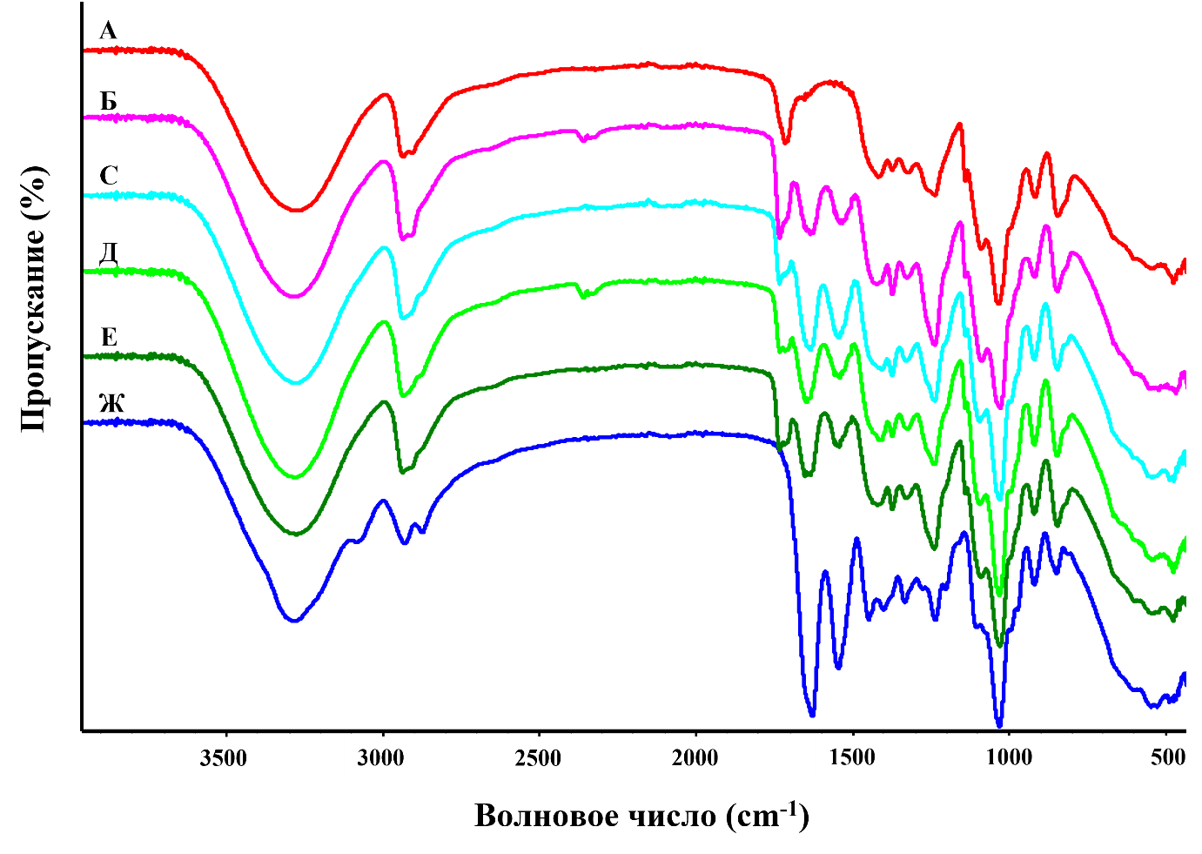

ПВС = 100 (а), Желатин-КА₆/ПВС = 70:30 (б), Желатин-ИА₁₀/ПВС = 70:30 (с),
Желатин-МА₆/ПВС =70:30 (д), Желатин/ПВС = 70:30 (е), Желатин =100 (ж) об. %

Рисунок 24 – ИК – спектры полимерных пленок [123]

Все образцы показали одинаковые полосы поглощения в области 3000-3600 см⁻¹, вызванные валентными колебаниями -OH группы. Валентные колебания H-связанного–OH и H-связанного N–H групп ответственны за широкий пик в области 3290 см⁻¹ во всех спектрах. Во всех проанализированных пленках был обнаружен пик между 2932 и 2942 см⁻¹, что может указывать на валентные C-H колебания –CH₂ группы. В ИК-спектре желатина выделяются три характерные полосы: амид I, амид II и амид III [201,202]. Полоса Амид I, связанная с валентным колебанием C=O; полоса амид II, связанная с деформационным N–H и валентным C–N колебаниями; полоса амид III, соответствующая колебаниям в плоскостях C–N и N–H амидных связей, а также колебаниям CH₂ групп глицина [203] – аминокислоты, которая присутствует в большом количестве в желатине. В ИК-спектре желатина полоса поглощения при 1628 см⁻¹ соответствует валентным колебаниям C=O (амид I), пик при 1543 см⁻¹ - колебаниям N–H и C–N (амид II), а пик при 1235 см⁻¹ - колебаниям N-H и C-N (амид III), что хорошо согласуется с данными, представленными в работе [195].
В ИК-спектрах смесей желатин/ПВС, желатин-КА₆/ПВС, желатин-ИА₁₀/ПВС и желатин-МА₆/ПВС были замечены изменения в поглощении полос амид I, амид II и амид III: амид I – в области 1631 и 1647 см⁻¹, амид II – в области 1546см⁻¹, а амид III – в области 1236 и 1245 см⁻¹. Эти результаты свидетельствуют об образовании водородной связи и межмолекулярных сил, между желатином и ПВС, что приводит к хорошей совместимости между ними. Данные полосы не были обнаружены в спектрах чистых пленок ПВС. Пики при 1713 и 1372 см⁻¹ характерны пленкам из ПВС. Пик при 1713 см⁻¹ появился из-за вибрации свободных –C=O карбонильных групп в структуре ПВС [204]. Полосы поглощения, расположенные около 1416 и 1239 см⁻¹, могут быть приписаны деформационным O-H и валентным колебаниям C-O-C, соответственно [205,206]. Спектры смесей полимеров содержат все характерные полосы поглощения, присущие их компонентам, и интенсивности этих полос, а также форма пиков, зависят от соотношения полимеров в смеси.
В ходе исследования с помощью сканирующей электронной микроскопии (СЭМ) была проведена морфологическая характеристика пленочных образцов. Полимерные пленки были предварительно заморожены в жидком азоте, после чего было осуществлено напыление золотом для получения высококачественных изображений. Результаты СЭМ показаны на рисунках 25 и 26.

А | Б | В | Г
Д | Е | Ж | З
И | К | Л | М
Н | О | П | Р

желатин = 100 (А), желатин/ПВС = 90:10 (Б), 70:30 (В), 50:50 (Г);
желатин-МА₆ = 100 (Д); желатин-МА₆/ПВС = 90:10 (Е), 70:30 (Ж), 50:50 (З);
желатин-ИА₁₀ ₌ 100 (И); желатин-ИА₁₀/ПВС = 90:10 (К), 70:30 (Л), 50:50 (М);
желатин-КА₆ = 100 (Н); желатин-КА₆/ПВС = 90:10 (О), 70:30 (П), 50:50 (Р) об.%

Рисунок 25 – Изображения СЭМ поперечного сечения образцов пленок желатина и его модифицированных производных с ПВС [123]
Анализ морфологии поперечных сечений образцов показал, что пленки обладают полностью однородной структурой без признаков фазового разделения или границ между фазами. Эти результаты свидетельствуют о высокой совместимости желатина и его модифицированных производных с ПВС в твердом состоянии при различных соотношениях компонентов.

А | Б | В | Г
Д | Е | Л  Ж | З
И | К |  | Р  М
Н | О | П

желатин = 100 (А); желатин/ПВС = 90:10 (Б), 70:30 (В), 50:50 (Г);
желатин-МА₆ ₌ 100 (Д); желатин-МА₆/ПВС = 90:10 (Е), 70:30 (Ж), 50:50 (З);
желатин-ИА₁₀ ₌ 100 (И); желатин-ИА₁₀/ПВС = 90:10 (К), 70:30 (Л), 50:50 (М);
желатин-КА₆ ₌ 100 (Н); желатин-КА₆/ПВС = 90:10 (О), 70:30 (П), 50:50 (Р) об.%

Рисунок 26 – Изображения СЭМ поверхности образцов пленок желатина и его модифицированных производных с ПВС [123]

В работе был проведен анализ прозрачности образцов пленок на основе желатина и его модифицированных производных, а также их смесей с ПВС. Большинство пленок, не содержащих метронидазол (МДЗ), показали значения светопропускания, превышающие 85%, что свидетельствует о высокой степени прозрачности. В то же время пленки, содержащие МДЗ, продемонстрировали значительно более низкие показатели прозрачности, находящиеся в диапазоне от ~39% до ~47% при 400 нм. Важно отметить, что вагинальные лекарственные формы не требуют определенного уровня прозрачности. Наблюдаемая пониженная прозрачность пленок с лекарственным веществом указывает на то, что содержание МДЗ превышает его собственную растворимость в данных полимерах в твердом состоянии, что приводит к явлению частичной кристаллизации. Данные о прозрачности полимерных пленок на основе желатина и его производных в сочетании с ПВС в различных соотношениях, представлены в таблице 8.

Таблица 8 – Значения прозрачности полимерных пленок с различными соотношениями желатин/ПВС, желатин-КА₆/ПВС, желатин-ИА₁₀/ПВС, желатин-МА₆/ПВС

Соотношение  (об. %) | Прозрачность, %
Соотношение  (об. %) | пленки без лекарственного вещества
Соотношение  (об. %) | желатин/ПВС | желатин-КА₆/ПВС | желатин-ИА₁₀/ПВС | желатин-МА₆/ПВС
100/0 | 86.6 | 85.2 | 86.1 | 85.7
90/10 | 86.9 | 86.1 | 86.8 | 86.4
70/30 | 87.9 | 87.2 | 87.5 | 87.2
50/50 | 88.1 | 87.8 | 88.2 | 87.3
0/100 | 88.9 | 88.1 | 88.6 | 88.2
 | пленки с лекарственным веществом
 | желатин/ПВС | желатин-КА₆/ПВС | желатин-ИА₁₀/ПВС | желатин-МА₆/ПВС
100/0 | 39.1 | 40.3 | 38.5 | 39.7
90/10 | 40.3 | 40.8 | 39.4 | 40.3
70/30 | 41.4 | 42.2 | 41.3 | 41.5
50/50 | 46.3 | 42.8 | 40.9 | 42.8
0/100 | 46.9 | 43.4 | 42.7 | 43.2

Полимерные пленки на основе желатина (100), желатина-КА₆ (100), желатина-ИА₁₀ (100) и желатина-МА₆ (100) имеют слегка желтоватый оттенок, в то время как пленка на основе ПВС (100) является бесцветной. В результате, прозрачность пленок на основе желатина и его производных достигает минимальных значений, тогда как пленка на основе ПВС характеризуется максимальной прозрачностью. Более того, прозрачность пленок желатина-КА₆/ПВС, желатина-ИА₁₀/ПВС и желатина-МА₆/ПВС увеличивается с увеличением содержания ПВС в смесях, что способствует улучшению как оптических свойств, так и механической гибкости этих пленок.
Проведено исследование механических свойств полученных пленочных материалов с использованием анализатора текстуры TA.XT Plus Texture Analyser (Stable Micro Systems Ltd., Великобритания) при комнатной температуре (рисунок 27). Пленки на основе ПВС обладают наивысшей прочностью на прокол и растяжение при разрыве благодаря их превосходным пленкообразующим свойствам, в отличие от пленок на основе желатина и его производных, которые характеризуются более низкими показателями прочности. Пленки на основе желатина и его производных обладают высокой хрупкостью и меньшей эластичностью поэтому было добавлено 2.5% глицерина (от общего объема полимерного раствора) с целью придания эластичности и прочности.
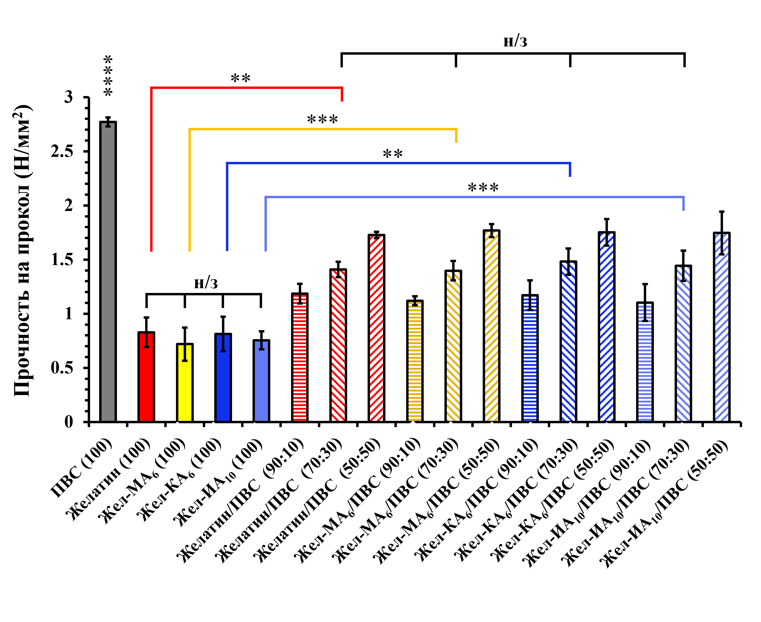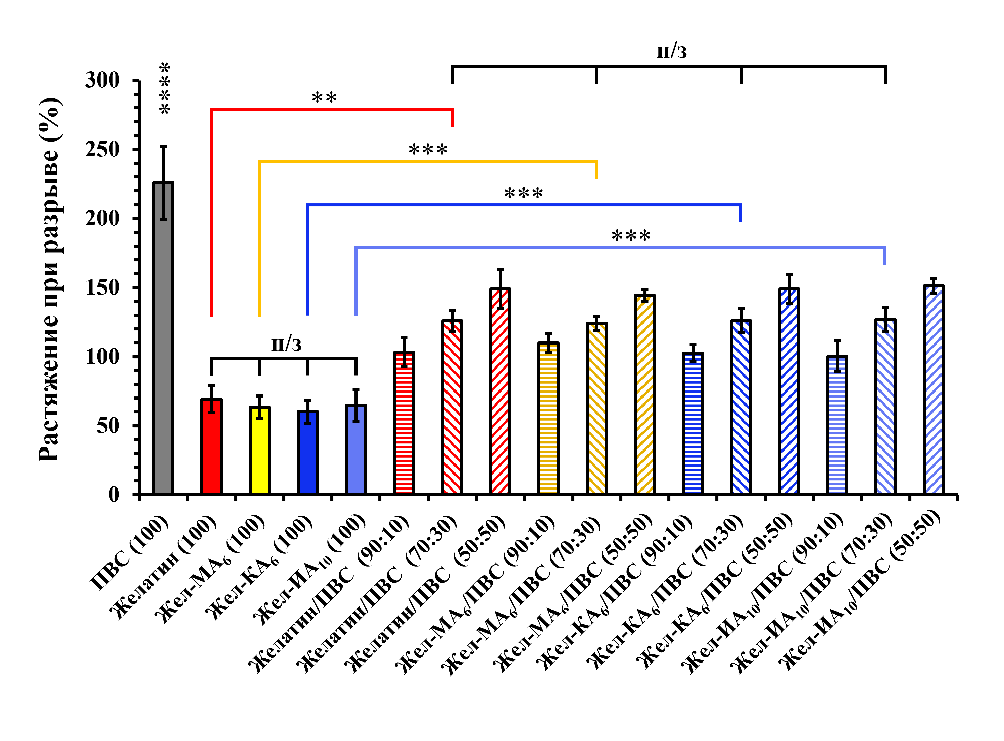
Б
А
Рисунок 27 – Прочность на прокол (А) и растяжение при разрыве (Б) для пленок на основе желатина и его производных, а также их смесей с ПВС [123]

Данные представлены в виде среднего значения ± стандартного отклонения (n = 3). Статистически значимые различия обозначены как: * = p < 0,05; ** = p < 0,01; *** = p < 0,001; **** = p < 0,0001; н/з - указывает на отсутствие статистической значимости
Сравнительный анализ механических характеристик пленок на основе желатина и его производных, а также их смесей с ПВС, показывает, что увеличение содержания ПВС в образце пленок приводит к постепенному увеличению прочности на растяжение и прочности на прокол.

3.3.1 In vitro кинетика высвобождения лекарственного вещества из полимерных пленок
С целью оценки in vitro кинетики высвобождения метронидазола из пленочных лекарственных форм на основе желатина и его модифицированных производных с ПВС в буферную среду (фосфатно-буферный раствор с рН 6.5) при 37 ^{о}С, были проведены исследования с использованием установки Franz Diffusion Cell.
Метронидазол (МДЗ, 2-(2-метил-5-нитро-1H-имидазол-1-ил) этанол)) представляет собой противопротозойный и противомикробный препарат, принадлежащее к классу нитроимидазолов (рисунок 28). Применяется в медицинской практике для лечения различных инфекций, вызванных микроорганизмами, такими как Trichomonas vaginalis, Entamoeba histolytica, Giardia lamblia, а также для борьбы с анаэробными бактериальными инфекциями. В гинекологии он часто используется для лечения инфекций, таких как вагинальный трихомониаз, бактериальный вагиноз и другие состояния, связанные с анаэробными бактериями.

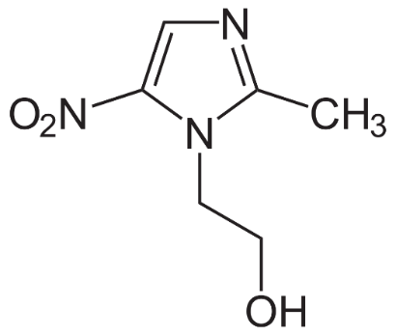

Рисунок 28. Химическая структура метронидазола

Физиологическое значение pH во влагалище здоровой женщины репродуктивного возраста обычно находится в пределах 3,8–4,2 [207]. Эта слабокислая среда обусловлена молочной кислотой, вырабатываемой здоровой вагинальной микрофлорой. Однако при патологических состояниях влагалища (например, бактериальный вагиноз, трихомональный вагинит, стрептококковая инфекция группы B или другие патогенные организмы) pH может повышаться [208]. Для моделирования вагинальной среды с патологическим состоянием проводились исследования высвобождения метронидазола из пленок на основе желатина и его модифицированных производных и их смесей с ПВС в фосфатно-буферном растворе при pH = 6,5 (37 °C) с использованием диализной мембраны. На рисунке 29 представлен кумулятивный профиль высвобождения метронидазола из полимерной пленки.

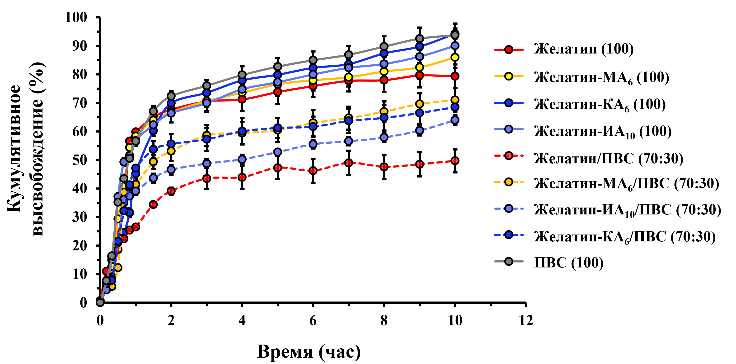

Рисунок 29 – Кумулятивные профили высвобождения метронидазола из полимерных пленок на основе желатина и его производных с ПВС in vitro в различных соотношениях [123]

Полимерные пленки на основе желатин, желатин-MA₆, желатин-ИA₁₀ и желатин-КA₆, обладают высокой гидрофильностью, способствуя быстрому высвобождению метронидазола из полимерной матрицы при физиологической температуре 37 °C, что проявляется в их высокой скорости высвобождения (> 65 % через 2 часа).
Использование поливинилового спирта (ПВС) в составе полимерных пленок приводит к увеличению их прочности за счет действия в качестве пластификатора. Возможно, по этой причине пленки на основе смеси желатина, желатин-MA₆, желатин-ИA₁₀ и желатин-КA₆ с ПВС обладают свойством медленного набухания и растворения, что способствует медленному высвобождению метронидазола (>50 % через 8 часов). Такой подход обеспечивает более пролонгированное высвобождение лекарственного вещества, что является важным фактором для контролируемой доставки лекарственных препаратов.
Для всех типов пленок скорость высвобождения лекарственного вещества достигает равновесного значения после 2 часов. Пленки на основе желатина и его модифицированных производных, а также пленки на основе ПВС, продемонстрировали быстрое высвобождение ЛВ в течение 2 часов, после которой достигает >80% насыщения через 8 часов. В отличие от этого, пленки на основе смеси ПВС с желатином и его химически модифицированными производными демонстрируют более продолжительное высвобождение ЛВ из пленок, что дает преимущество, поскольку это обеспечивает улучшенную эффективность и поддерживает терапевтически значимую концентрацию лекарственного средства во влагалищной полости в течение более длительного периода времени после интравагинального введения. Добавление ПВС в качестве пластификатора формирует более плотную и устойчивую полимерную матрицу, замедляющую набухание пленки и диффузию метронидазола, что обеспечивает пролонгированное высвобождение и удержание ЛВ во влагалищной полости.

3.4 Изучение ex vivo мукоадгезивных свойств лекарственных форм на основе желатина и его модифицированных производных
Продолжительность воздействия лекарственной формы, достаточная для высвобождения и всасывания лекарственного вещества, непосредственно зависит от наличия мукоадгезивных свойств. С этой целью в работе изучена возможность применения полученных лекарственных форм на основе желатина и его модифицированных производных (5 % раствор-физический гель, микрочастицы и пленочные материалы) в качестве вагинальных и назальных лекарственных форм с помощью in vitro методов проточного анализа и отрыва образца. Данные методы позволяют имитировать физиологические условия пребывания лекарственной формы на слизистых оболочках, т.е. моделируют процесс растворения лекарственной формы и высвобождения ЛВ.

Эксперимент по оценке удержания на вагинальных тканях свиньи с использованием метода проточного анализа.
Вагинальный путь введения препаратов часто предпочтителен для местного лечения различных гинекологических дисфункций и инфекций. Местное введение имеет потенциал улучшить абсорбцию препарата и доставку к целевым тканям, снижая при этом побочные эффекты. Однако вагинальное введение препаратов требует преодоления нескольких препятствий для достижения эффективной абсорбции и удержания препарата. Вагинальный эпителий, состоящий из множества слоев клеток, тесно расположенных друг к другу, ограничивает проникновение лекарственных препаратов. Кроме того, наличие толстого слоя мукозы внутри вагинальной полости дополнительно затрудняет диффузию препаратов в подлежащие ткани. Мукозный слой, состоящий из гликопротеинов и муцинов, представляет собой вязкоупругий защитный барьер, осуществляющий очистку и смазку эпителия репродуктивного тракта для устранения патогенов и инородных веществ. Кроме того, физико-химические характеристики вагинальной жидкости, включая ее объем, вязкость и кислотный уровень pH в вагинальной среде, также могут оказывать неблагоприятное воздействие на процессы абсорбции и удержания лекарственных препаратов. Дополнительно следует отметить, что факторы, такие как вагинальная физиология, возраст, фаза менструального цикла и наличие расстройств репродуктивной системы, также оказывают влияние на скорость и степень абсорбции препаратов в вагинальной полости [209–211]. В совокупности эти анатомические факторы представляют собой значительные трудности в достижении эффективной доставки лекарств при интравагинальном введении.
В данном исследовании была исследована возможность применения желатина и его кротоноилированных, итаконоилированных и метакрилоилированных производных для интравагинальной доставки лекарств. Для этого был использован метод проточного анализа in vitro с флуоресцентной детекцией. Образцы были получены с применением флуоресцеина натрия (NaFl), который является флуоресцентным маркером, облегчающим обнаружение и измерение уровней удержания на слизистых оболочках. Этот метод широко используется для изучения удержания разных лекарственных форм на различных слизистых поверхностях, включая вагинальные ткани [9]. Эффективность данной методики была подтверждена путем сравнения с другими утвержденными методами, применяемыми для оценки мукоадгезивных свойств [212].
Растворы желатина и его модифицированных производных (желатин–КА₆, желатин–ИА₁₀, желатин–МА₆) с концентрацией 5,0 масс. % содержащие 0,1 мг/мл NaFl, а также раствор NaFl с концентрацией 0,1 мг/мл были нанесены на поверхность ex vivo вагинальной ткани свиньи в инкубаторе при 37 °C. Затем мукозная поверхность подвергалась промывке раствором искусственной вагинальной жидкости (ИВЖ; pH 4,0; скорость потока 300 мкл/мин), и наличие образцов на мукозной поверхности определялось при помощи флуоресцентного микроскопа. Общий объем использованного раствора ИВЖ в данном эксперименте по смыванию был подобран так, чтобы соответствовать нормальному объему вагинальных выделений у здоровых женщин, который обычно составляет примерно 1-3 мл ежедневно [213]. Флуоресцентные микрофотографии, отображающие удержание образцов на вагинальных тканях после каждой промывки с ИВЖ, представлены на рисунке 30.
Количественная оценка удержания на слизистой проводилась путем измерения изменения интенсивности пикселей изображения в течение времени с целью определения процента флуоресценции относительно начального момента (рисунок 31). Анализ изображений позволил выявить, что введение функциональных групп кротоноила, итаконоила и метакрилоила в структуру желатина значительно усилило удержание полимерных образцов на слизистой оболочке влагалища свиньи. Среди модифицированных образцов желатина, желатин-MA₆ продемонстрировал высокую степень мукоадгезии, по сравнению с нативным желатином (p < 0,0001) и раствором флуоресцеина натрия (p < 0,0001) на протяжении всего эксперимента по смыванию. Как ожидалось, растворы NaFl без полимеров (используемые в качестве контрольной группы без мукоадгезивных свойств) проявили значительно более низкую удерживаемость и были быстро смыты с мукозной поверхности, приводя к наблюдению лишь около ~1,6 % флуоресценции по завершении полного цикла промывания. Нативный желатин традиционно рассматривается как полимер со слабыми мукоадгезивными свойствами, и результаты, полученные в ходе данного эксперимента на вагинальных мукозных тканях, подтвердили данную характеристику. Таким образом, чистый желатин проявил существенно низкую адгезию к вагинальной мукозе по сравнению с его модифицированными производными: желатин -MA₆ (p < 0,0001); желатин -ИA₁₀ (p < 0,001); и желатин -КA₆ (p < 0,05), однако продемонстрировал более высокий уровень удержания по сравнению с раствором NaFl (p < 0,001). Было отмечено, что желатин-ИA₁₀ проявил небольшое, но статистически значимо более высокое удержание (p < 0,05) на вагинальной мукозе по сравнению с желатином-КA₆ в ходе эксперимента. Тем не менее, к концу испытания смывания (рисунок 31) статистически значимых различий между этими производными не обнаружено (p > 0,05). Следует отметить, что желатин-MA₆ продемонстрировал лучшую мукоадгезию (p < 0,01) по сравнению с другими модифицированными производными желатина (желатин-КA₆ и желатин-ИA₁₀).

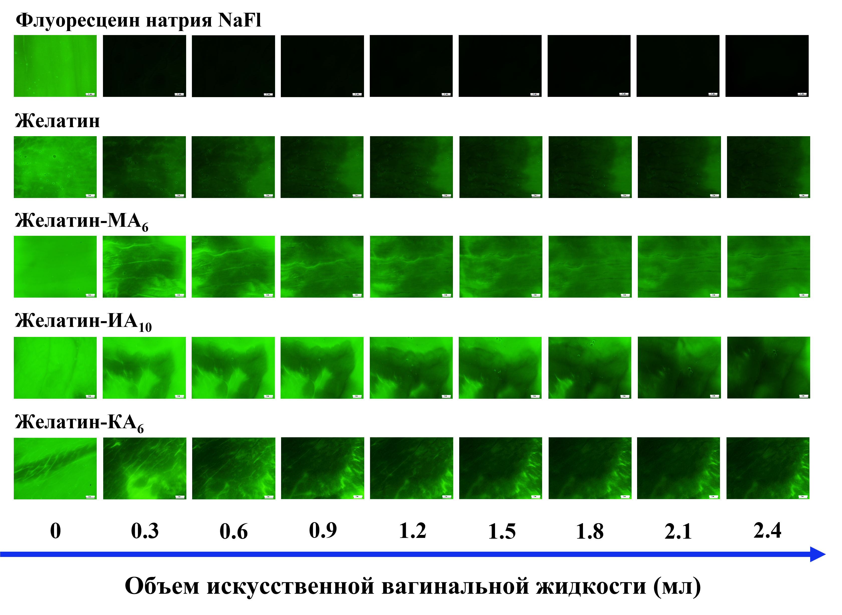
Параметры флуоресцентного микроскопа: увеличение – 1,25×;
время экспозиции – 10 мс; усиление – 1,0×. Шкалы соответствуют 2 мм.

Рисунок 30 – Изображения флуоресценции, демонстрирующие мукозное удержание желатина, желатин-MA₆, желатин-ИA₁₀ и желатин-КA₆, содержащих NaFl, а также раствора NaFl на вагинальной ткани свиньи после промывки раствором ИВЖ [123]

В работах [9,23] отмечено, что полимеры, модифицированные метакрилоиловыми группами, проявляют значительно улучшенную адгезию к различным мукозным поверхностям и демонстрируют сравнимые или даже более улучшенные мукоадгезивные свойства при более высоких степенях замещения по сравнению с хитозаном, который традиционно рассматривается как "золотой стандарт" мукоадгезивных полимеров и служит положительным контролем в данной области исследований.
Как и предполагалось, удержание всех образцов на мукозной поверхности снижается в процессе промывания, однако наблюдается следующая тенденция: желатин-MA₆ > желатин-ИA₁₀> желатин-КA₆ > желатин >> NaFl. Согласно этим данным, разумно предположить, что отличные мукоадгезивные свойства данных образцов полимеров обусловлены тремя факторами, как показано на рисунке 32: (1) способность ненасыщенных функциональных групп (метакрилоил, кротоноил, итаконоил) модифицированных производных желатина формировать ковалентные связи с тиоловыми группами, присутствующими в мукозном слое, путем реакции присоединения типа Михаэля; (2) электростатическое взаимодействие между оставшимися протонированными первичными аминогруппами в модифицированных производных желатина и отрицательно заряженными муцинами, присутствующими на мукозной поверхности; (3) образование водородной связи между гидроксильными и карбоксильными группами желатина и гликопротеиновыми частями муцина.

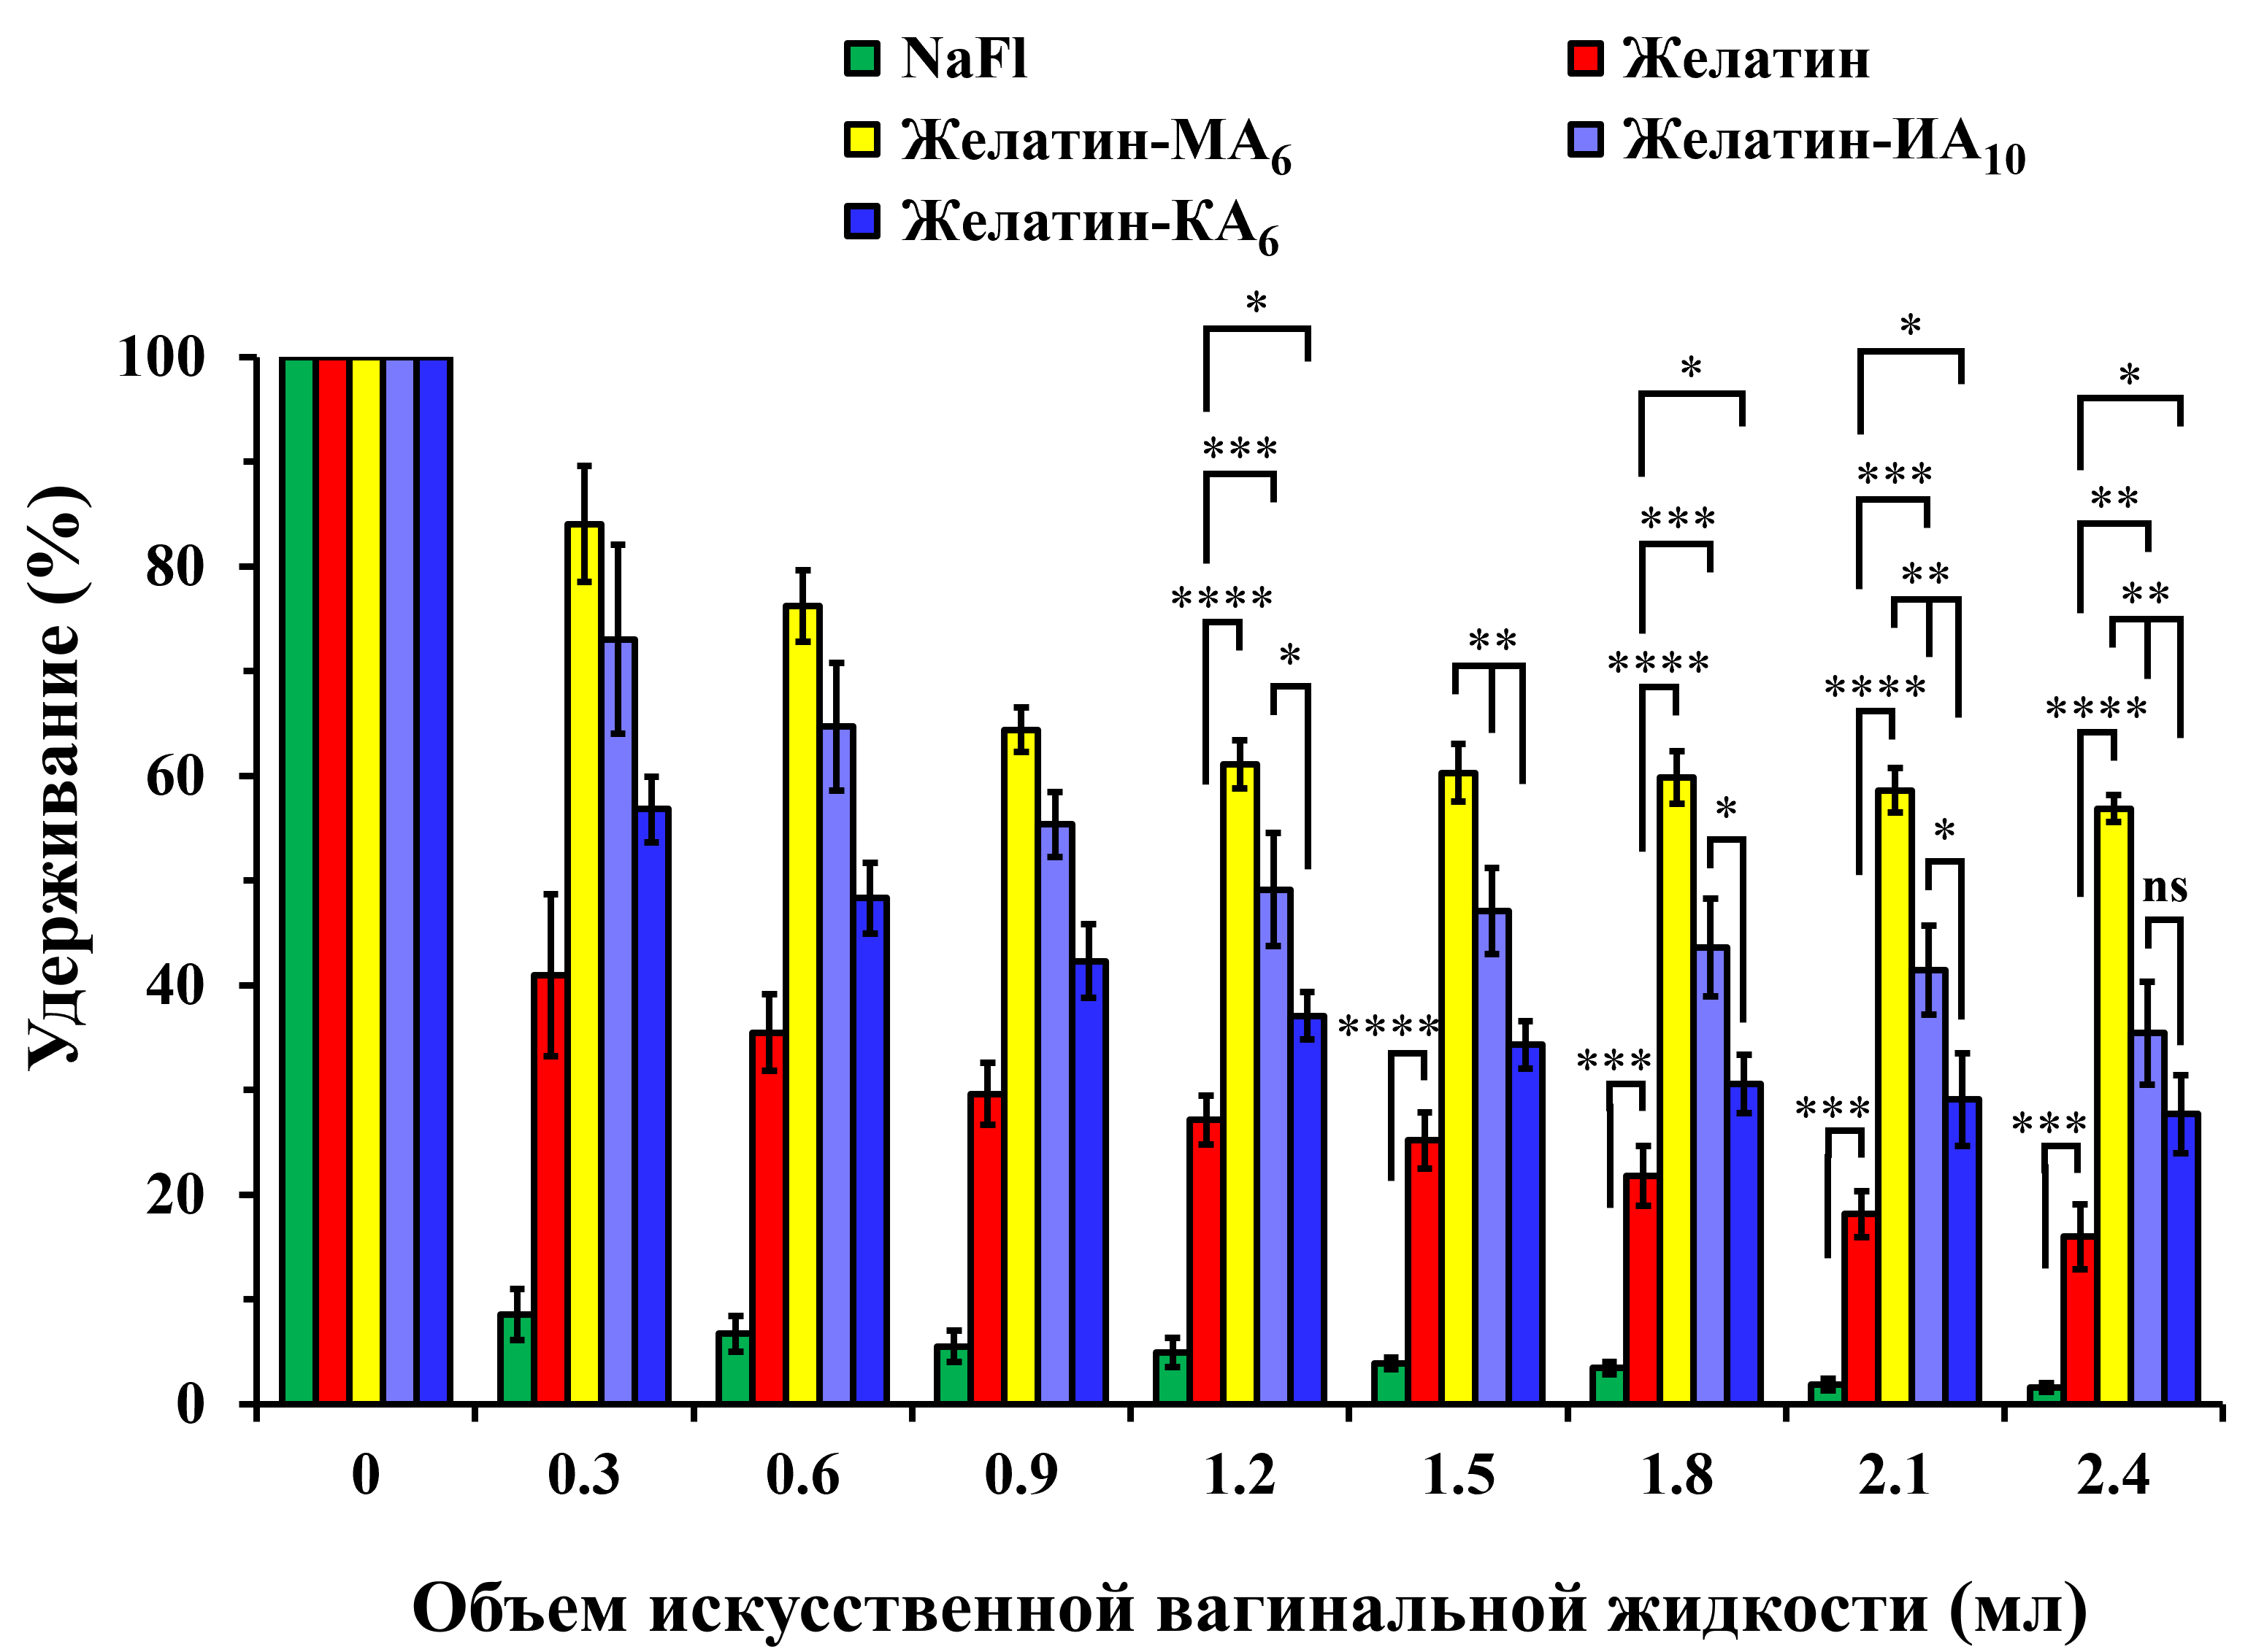

Рисунок 31 – Процент удерживания желатина, желатин-MA₆, желатин-ИA₁₀ и желатин-КA₆, содержащих NaFl, а также раствора NaFl на вагинальной ткани свиньи после промывки раствором ИВЖ [123]

Данные представлены в виде среднего значения ± стандартного отклонения (n = 3). Статистически значимые различия обозначены как: * = p < 0,05; ** = p < 0,01; *** = p < 0,001; **** = p < 0,0001; н/з - указывает на отсутствие статистической значимости.
Вклад электростатического взаимодействия амфотерных макромолекул в мукоадгезию сильно зависит от рН раствора и его относительного положения в отношении изоэлектрической точки (ИЭТ) полиамфолита [214]. Это, в свою очередь, обусловлено степенью замещения и характером введенных функциональных групп. Учитывая, что эксперименты проточного анализа проводились в жидкости, имитирующей вагинальную среду с рН 4,0, следует подчеркнуть, что только немодифицированный желатин будет обладать выраженным положительным зарядом в таких условиях, учитывая его изоэлектрическую точку (ИЭТ), которая равна 7,0. Производные желатина с метакрилоиловыми группами имеют значения ИЭТ в пределах 4,2–4,3, что приводит к формированию только слабых положительных зарядов. В то время как производные с кротоноиловыми и итаконоиловыми группами обладают ИЭТ в пределах 2,5–3,2 и 3,5–3,8 соответственно, что придаёт этим полимерам отрицательный заряд во время проведения экспериментов по удержанию. Следовательно, можно предположить, что электростатическое связывание производных желатина с вагинальной поверхностью не является основным фактором, влияющим на мукоадгезию.

Рисунок 32 – Схематическое изображение удержания желатин-MA, желатин-КA и желатин-ИA на слизистых поверхностях влагалища и носа [123]

Эксперимент по оценке удержания на назальных тканях овцы с использованием метода проточного анализа.
Интраназальное введение представляет собой неинвазивный метод доставки лекарств, при котором терапевтические агенты, поступающие в носовую полость, действуют локально и обеспечивают прямое воздействие на центральную нервную систему. Примерное суточное выделение назальной слизи колеблется от 0,1 до 0,3 мг/кг (или от 20 до 40 мл) в нормальных условиях [215,216]. Тем не менее, точное количество выделения слизи может быть подвержено влиянию различных факторов, таких как климатические условия, наличие аллергий, инфекции, индивидуальные особенности. Мукоцилиарный клиренс представляет собой сложный и динамичный физиологический процесс, способствующий поддержанию чистоты верхних и нижних дыхательных путей и защите от воздушных частиц и патогенов. Это достигается за счет взаимодействия назальной слизи и муцильного биения. Цилии, которые представляют собой мельчайшие волосковидные структуры, двигаются координированными волнами, перемещая густую слизь от передней части носа к назофаринксу. В этой области слизь может быть либо проглочена, либо выведена из организм через кашель. Кроме того, назальная слизь слегка кислая (pH 5,5–6,0), что помогает предотвратить респираторные инфекции [215,217]. Защитный механизм дыхательной системы эффективно функционирует и способен существенно ограничивать время пребывания лекарственных веществ при их введении через носовой путь. Мукоадгезивные лекарственные формы разработаны с целью противодействия механизму очистки путем присоединения к мукозной поверхности, тем самым продлевая время удержания и улучшая эффективность поглощения ЛВ. Микрочастицы широко используются в назальной доставке лекарств [218].
В данном эксперименте проводилась оценка потенциала микрочастиц на основе желатина и его модифицированных производных, полученных методом распылительной сушки, в качестве мукоадгезивных лекарственных форм для интраназального введения ЛВ. Мукоадгезивные свойства этих микрочастиц изучались с использованием метода проточного анализа in vitro, описанного выше, с некоторыми изменениями. В эксперименте использовались только образцы несшитых микрочастиц. Цель использования несшитых микрочастиц заключается в том, чтобы облегчить их адгезию, позволяя медленно набухать и растворяться при контакте с влажной мукозной поверхностью при нанесении или вдыхании. На назальную ткань овцы было нанесено 100 мг образцов микрочастиц, содержащих NaFl (1 мг/мл). Слизистая оболочка носа промывалась раствором ИНЖ (рН 5,80, скорость потока 200 мкл/мин, в течение 30 минут) в инкубаторе при температуре 37 °C. Раствор ИНЖ, стекающий по носовой слизистой во время каждого цикла промывки, собирали на определенных временных точках и анализировали с использованием флуоресцентного спектрофотометра. Используя данные, полученные в ходе исследования, и построив стандартную кривую для микрочастиц с NaFl, проводился расчет количества микрочастиц, которая была смыта с носовой слизистой. Следовательно, с применением обратных вычислений, возможно было оценить количество удерживаемых микрочастиц на слизистой оболочке носа овцы (рисунок 33). Все исследуемые образцы показали уменьшение интенсивности флуоресценции в результате промывки, свидетельствуя о смывании микрочастиц с поверхности слизистой оболочки. Однако микрочастицы на основе желатин-МA₆ проявили более высокую адгезию (p < 0,05) к назальной мукозе по сравнению с другими модифицированными производными желатина (желатин-КA₆ и желатин-ИA₁₀). Микрочастицы на основе нативного желатина продемонстрировали более низкие мукоадгезивные свойства по сравнению с модифицированными его производными: желатин-MA₆ (p < 0,001); желатин-КA₆ (p < 0,01); и желатин-ИA₁₀ (p < 0,05). Между микрочастицами на основе желатин-КA₆ и желатин-ИA₁₀ не обнаружено статистически значимой разницы (p > 0,05) в процессе эксперимента, поскольку они продемонстрировали схожий профиль удержания. В общей сложности, наблюдаемые тенденции согласуются с предшествующими результатами и указывают на то, что модифицированные производные проявляют более эффективное удерживание на назальной мукозе по сравнению с чистым желатином, что обусловлено их улучшенными мукоадгезивными свойствами.

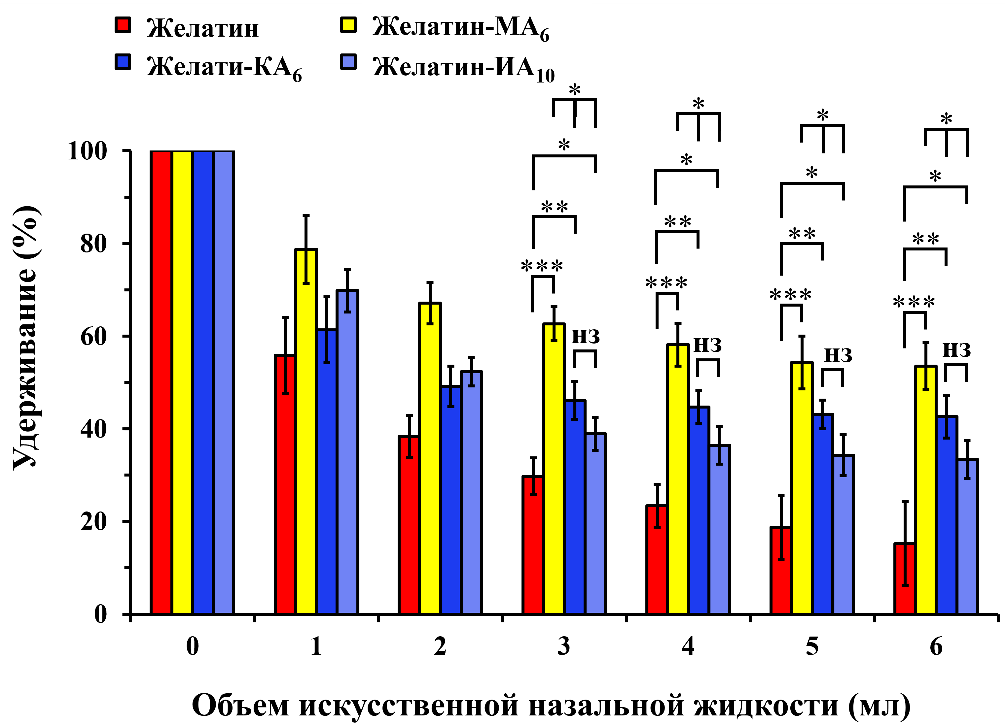

Данные представлены в виде средних значений ± стандартного отклонения (n = 3). Статистически значимые различия обозначены как: * = p < 0,05; ** = p < 0,01; *** = p < 0,001; н/з означает отсутствие статистической значимости

Рисунок 33 – Зависимость степени удержания несшитых микрочастиц на основе желатина, желатин-MA₆, желатин-КA₆ и желатин-ИA₁₀, содержащих NaFl, на мукозной поверхности назальной ткани овец [123]

Эксперимент по оценке удержания на назальных тканях овцы с использованием метода отрыва.
С целью дополнительного подтверждения результатов, полученных с использованием метода проточного анализа in vitro, был применен метод отрыва для оценки адгезии сшитых и несшитых микрочастиц на основе желатина и его модифицированных производных с помощью анализатора текстуры TA XT Plus (Stable Micro Systems Ltd., Великобритания). Метод отрыва представляет собой один из широко применяемых и стандартизированных методов для оценки мукоадгезивных свойств различных лекарственных форм [9]. Этот метод включает в себя взаимодействие полимерных лекарственных форм с мукозной тканью, с последующим процессом отрыва. Адгезивность оценивается на основе двух ключевых параметров: измерения максимальной силы отрыва (F_{макс}), необходимой для отрыва лекарственной формы от мукозной поверхности, и расчета общей работы адгезии (W_{ад}), выраженной как площадь под кривой силы отрыва в зависимости от расстояния.
На рисунке 34 представлены значения максимальной силы отрыва (F_{макс}) и общей работы адгезии (W_{ад}), рассчитанные на основе полученных данных при отрыве образцов сшитых и несшитых микрочастиц желатина и его модифицированных производных. Несшитые микрочастицы модифицированных производных желатина (желатин-MA₆, желатин-КA₆ и желатин-ИA₁₀) проявили отличные мукоадгезивные свойства (p < 0,001), показывая более высокие характеристики максимальной силы отрыва (F_{макс}) и общей работы адгезии (W_{ад}) по сравнению со сшитыми микрочастицами нативного желатина в составе. Образцы несшитых микрочастиц на основе желатин-КA₆ проявили наименьшую мукоадгезивность по сравнению с аналогами желатин-MA₆ (p < 0,05) и желатин-ИA₁₀ (p < 0,01), имея более низкое значение F_{макс}. Статистически значимой разницы в значениях F_{макс} между желатин-MA₆ и желатин-ИA₁₀ не обнаружено, однако желатин-ИA₁₀ (p < 0,01) проявил более высокое значение W_{ад} по сравнению с желатин-MA₆ и желатин-КA₆. Примечательно, что между сшитыми микрочастицами модифицированных производных желатина (желатин-MA₆, желатин-КA₆ и желатин-ИA₁₀) не обнаружено статистически значимых различий, так как они проявили очень схожие характеристики максимальной силы отрыва (F_{макс}) и общей работы адгезии (W_{ад}). Таким образом, нативный желатин проявил наименьшие мукоадгезивные свойства по сравнению с его модифицированными производными как в случае сшитых, так и несшитых микрочастиц. Включение ненасыщенных функциональных групп кротоноила, итаконоила и метакрилоила в структуру желатина существенно улучшило мукоадгезивные свойства всех микрочастиц на основе желатин-MA₆, желатин-КA₆ и желатин-ИA₁₀.
Способность химически модифицированных производных желатина эффективно прилипать к слизистой оболочке связана с взаимодействием ненасыщенных функциональных групп с тиоловыми группами в цистеин содержащих субдоменах, присутствующих в муцине. Это взаимодействие происходит через реакцию присоединения типа Михаэля (тиол-ен реакция), приводя к образованию устойчивых ковалентных связей. Важно отметить, что эти реакции происходят при физиологически значимых условиях (рисунок 32). Кроме того, остаточные протонированные первичные аминогруппы в измененной структуре желатина также способны взаимодействовать с муцинами через электростатические взаимодействия, особенно учитывая, что рН используемого раствора слабокислотный (pH 5,80).
Сшитые микрочастицы желатина и его производных, проявили менее выраженные мукоадгезивные свойства по сравнению с несшитыми микрочастицами полимеров. Это свидетельствует о том, что диффузия макромолекул играет существенную роль в мукоадгезии. Молекулы несшитых микрочастиц могут свободно перемещаться и легче взаимодействовать с мукозной поверхностью и проявлять более выраженные мукоадгезивные свойства по сравнению с макромолекулами сшитых микрочастиц, которые менее подвижны из-за поперечных сшивок [9].

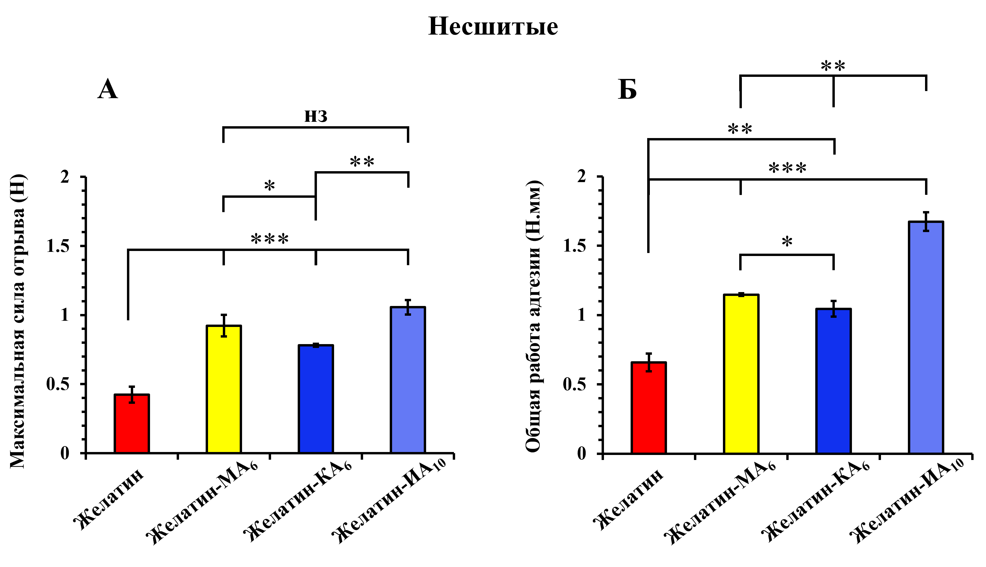
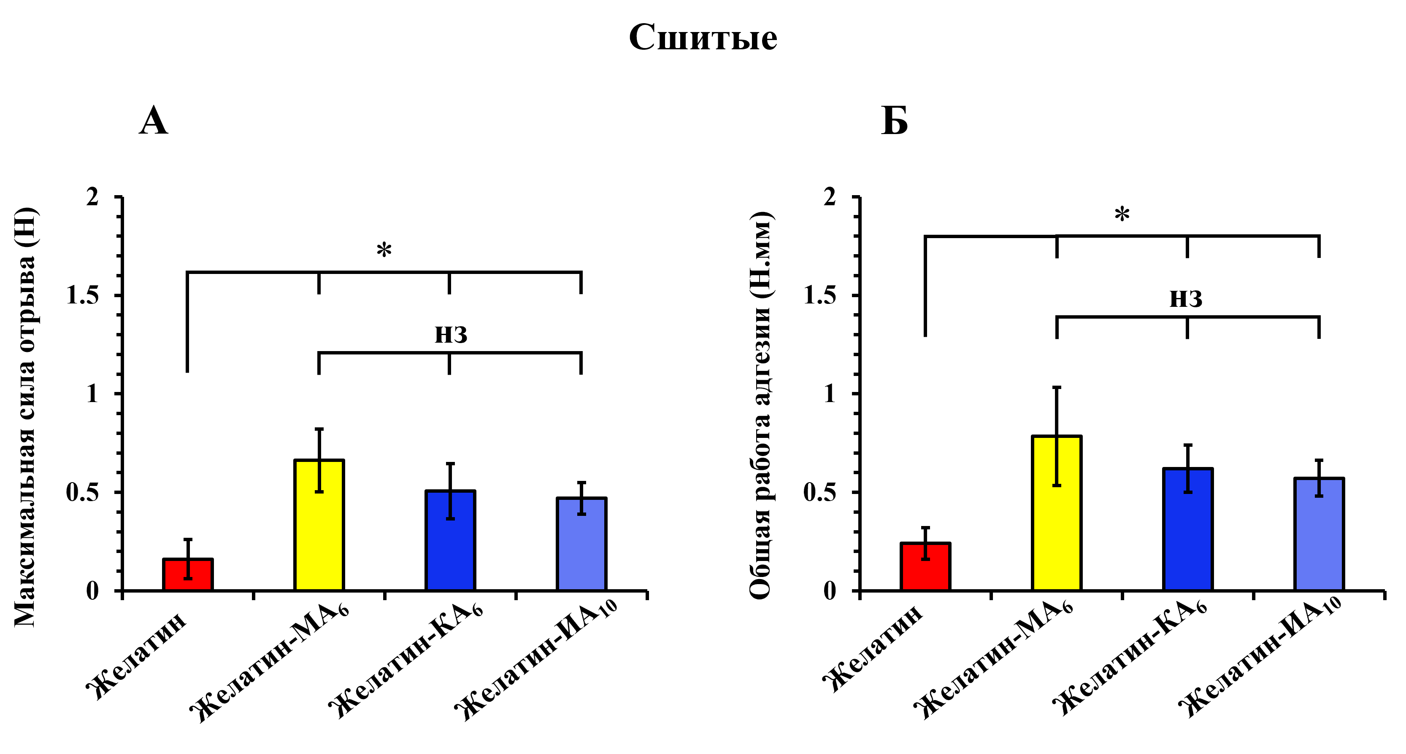

Рисунок 34 – Максимальная сила отрыва F_{макс} (А) и общая работы адгезии W_{ад} (Б) сшитых и не сшитых микрочастиц на основе желатина, желатин-MA₆, желатин-КA₆ и желатин-ИA₁₀ [123]
Данные выражены в виде среднего значения ± стандартного отклонения (n = 3). Статистически значимые различия обозначены как: * = p < 0.05; ** = p < 0.01; *** = p < 0.001; н/з - отсутствие значимости.

Эксперимент по оценке удержания на вагинальных тканях овцы с использованием метода отрыва.
Далее в работе оценивались мукоадгезивные свойства полимерных пленок на основе желатина его модифицированных производных и их смеси с ПВС методом отрыва с помощью анализатора текстуры TA XT Plus (Stable Micro Systems Ltd., Великобритания). Показанные на рисунке 35 данные, полученные при отрыве образца пленки от слизистой поверхности овечьей вагинальной ткани, использовались для расчета параметров мукоадгезии (сила отрыва F_{макс} и работа адгезии W_{ад}).

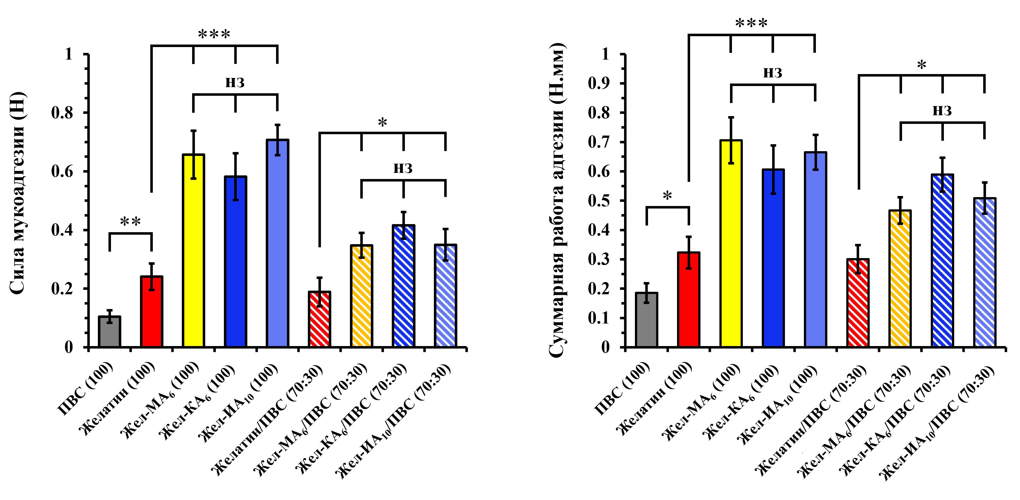
Б
А

Рисунок 35 – Мукоадгезивная сила F_{макс} (А) и работа адгезии W_{ад} (Б) полимерных пленок на основе желатина и его модифицированных производных и их смесей с ПВС в соотношениях 70:30 [123]

Данные выражены в виде среднего значения ± стандартного отклонения (n = 3). Статистически значимые различия обозначены как: * = p < 0,05; ** = p < 0,01; *** = p < 0,001; н/з – отсутствие значимости..
Как показано на рисунке 35 желатин проявил слабые мукоадгезивные свойства по сравнению с его модифицированными производными (p < 0,001). Введение в структуру желатина ненасыщенных функциональных групп кротоноила, итаконоила и метакрилоила значительно усиливает мукоадгезивные свойства пленок на их основе. Интересно отметить, что между полимерными пленками на основе модифицированных производных желатина (желатин-MA₆, желатин-КA₆ и желатин-ИA₁₀) не обнаружено статистически значимых различий, так как они проявили очень схожие характеристики максимальной силы отрыва (F_{макс}) и общей работы адгезии (W_{ад}). Эффективная способность химически модифицированных производных желатина к прилипанию к слизистой оболочке связана с их взаимодействием с тиоловыми группами, присутствующими в муцине через ненасыщенные функциональные группы. Это взаимодействие осуществляется посредством реакции присоединения типа Михаэля, что приводит к образованию устойчивых ковалентных связей. Протонированные первичные аминогруппы в структуре желатина также способны взаимодействовать с муцинами через электростатические взаимодействия, особенно учитывая, что рН используемого раствора искусственной вагинальной жидкости слабокислотный (pH 4,0).
Пленки, содержащие ПВС, демонстрируют наименьшие мукоадгезивные свойства, и их добавление в смеси с желатином и его производными приводит к ухудшению мукоадгезивных характеристик последних. Мукоадгезивные параметры максимальной силы отрыва (F_{макс}) и общей работы адгезии (W_{ад}) хорошо коррелируются, чем выше сила адгезии, тем больше работы адгезии.
Таким образом, результаты исследования подтвердили, что модификация желатина с использованием ненасыщенных функциональных групп значительно улучшает его мукоадгезивные свойства. Это открывает новые перспективы для создания эффективных мукоадгезивных лекарственных форм, способных улучшить лечение в областях отоларингологии и гинекологии.

- ТЕХНОЛОГИЧЕСКАЯ ЧАСТЬ

4.1 Разработка технологии получения микрочастиц на основе модифицированного желатина
Технология распылительной сушки традиционно применяется для обезвоживания и сушки жидких биополимерных систем в процессе производства сухих дисперсных материалов. В данном исследовании для получения сферических микрочастиц на основе желатина и его модифированных производных была применена распылительная сушильная установка. Следует отметить, что предложенная технология сушки методом распыления обеспечивает получение микрочастиц высокого качества. Это объясняется отсутствием вероятности перегрева полимерных частиц в процессе, а также тем, что готовый продукт не требует последующего измельчения и обладает высокой растворимостью. Технология производства лекарственных носителей - микрочастиц на основе модифицированного желатина состоит из следующих основных стадий (рисунок 36):
- процесс растворения и модификации желатина предполагает растворение желатина в смесителе при непрерывном перемешивании при температуре 50 °C. После полного растворения добавляется ненасыщенный ангидрид (метакриловый, кротоновый или итаконовый), с целью получения модифицированного желатина;
- сушка модифицированного желатина;
- приготовление 5% водного раствора модифицированного желатина с добавлением сшивающего агента (25 % водный раствор глутаральдегида);
- распыление полученного раствора и сушка;
- получение и разделение микрочастиц желатина.

Блок получения модифицированного желатина
Блок приготовления раствора модифицированного желатина
Блок приготовления раствора ЛВ
Блок смешивания компонентов
Блок распыления и сушки
Блок получения и разделения микрочастиц модифицированного желатина

Рисунок 36 – Блок-схема процесса получения микрочастиц на основе модифицированного желатина
Технологическая схема производства микрочастиц на основе модифицированного желатина с лекарственным веществом (ЛВ) представлена на рисунке 37.
Предварительно очищенная вода подается в смеситель (8) с использованием центробежного насоса. Затем исходный полимер (модифицированный желатин) постепенно загружается через дозирующие весы. Процесс растворения полимера проводится в течение 1 часа при температуре 40-50 °C, при скорости вращения мешалки 400 оборотов в минуту.
Для приготовления раствора лекарственного препарата с заданной концентрацией используют вертикальный смеситель (2) внутри, которого расположена лопастная мешалка. Так, очищенная вода с помощью центробежного насоса поступает в смеситель (2), затем постепенно при постоянном перемешивании загружают предварительно взвешенный порошок ЛВ.
Растворы полимера и ЛВ из смесителей (2) и (8) направляют в емкость (10), куда одновременно в качестве сшивающего агента подается 25%-ный водный раствор глутаральдегида. Гомогенизацию раствора проводят в течении 1 часа при частоте вращения мешалки 400 об/мин. Полученный раствор поступает в сушильную камеру распылительного аппарата (5).
Работа сушильной установки начинается с очистки воздуха от взвешенных в нем частиц и микроорганизмов через фильтр (1). Затем очищенный воздух нагнетается вентилятором (3) в калорифер (4). Температура воздуха на входе в калорифер составляет 19°С, при выходе из калорифера воздух нагревается до 150 - 160°С. Поток горячего воздуха под давлением поступает в распылительную сушилку (5). Одновременно в сушилку поступает полимерный раствор и распыляется на мелкие частицы при помощи форсунок. Горячий поток воздуха испаряет растворитель и формирует в непрерывном потоке микрочастицы сухого порошкового материала.
Часть микрочастиц под действием силы тяжести оседает на дно камеры (5), и выводится из ее нижней части в шнек (12). Другая часть обезвоженных микрочастиц потоком воздуха транспортируется в циклонный разделитель (6), откуда собранные посредством центробежной силы микрочастицы желатина также поступают в шнек (12).
С помощью регулировки потока горячего воздуха можно сокращать или увеличивать скорость испарения влаги. Воздух для удаления мельчайших частиц проходит через рукавный фильтр (7), и выводятся из установки.
Полученные микрочастицы выгружаются и посредством шнека перемещаются в бункер – накопитель и после упаковывается, маркируется и направляется на стерилизацию, а затем поступает на склад готовой продукции.
При распылении продукта, его площадь соприкосновения с горячим воздухом значительно увеличивается, поэтому при контакте может быть мгновенно выпарено до 98% влаги. Такой способ обезвоживания идеально подходит для термочувствительных материалов т.к. исключает перегрев (выгорание) основного продукта.
Получаемые по распылительной технологии микрочастицы имеют сферическую форму, что обуславливает высокую текучесть материала, водорастворимость и хорошие показатели плотности.

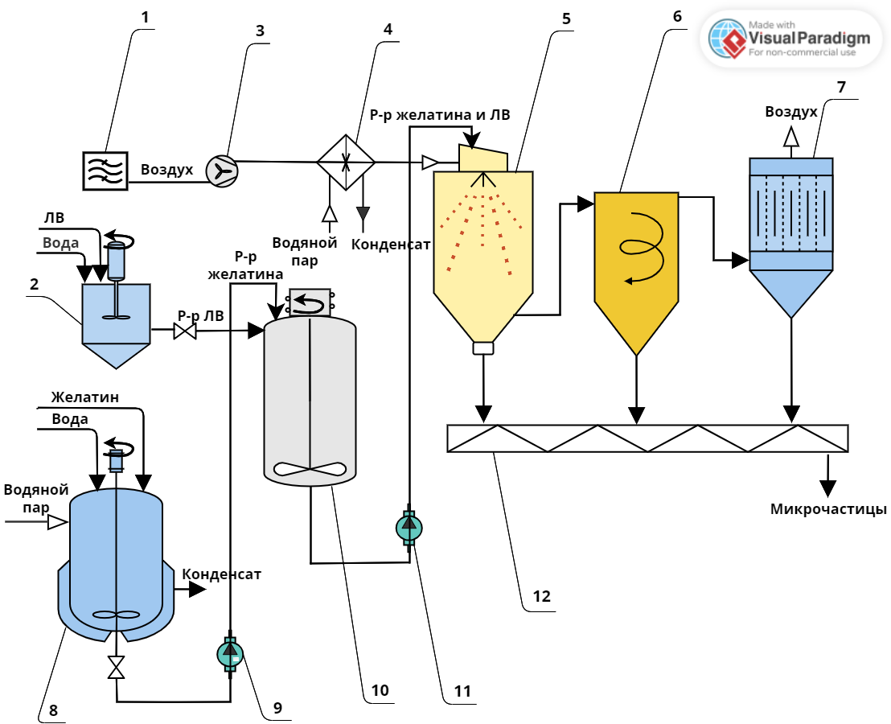

Рисунок 37 – Технологическая схема процесса получения микрочастиц на основе модифицированного желатина

  - Материальный баланс производства микрочастиц на основе модифицированного желатина
Материальный баланс служит основой для определения производительности оборудования и его количества, технико-экономических показателей проектируемого производства. На основании данных материального баланса рассчитываются расходные нормы сырья для производства изделий.
Для получения микрочастиц модифицированного желатина применялась распылительная сушилка лабораторного типа Mini Spray Dryer B-290 Büchi (Büchi Labortechnik AG, Флавил, Швейцария), с осушителем S-396.
Материальный баланс рассчитывается на получение микрочастиц на основе модифицированного желатина с производством 1000 кг. Исходные данные: годовая производительность 400 т. Режимный фонд времени 340 суток. Рецептура микрочастиц на основе модифицированного желатина приведена в таблице 9.

Таблица 9 – Рецептура микрочастиц на основе модифицированного желатина

Компонент | Количество, % | Назначение
Желатин | 89,0 | Исходный компонент
Ненасыщенный ангидрид (метакриловый, кротоновый или итаконовый) | 6,0 | Модифицирующий агент
Глутаральдегид | 2,0 | Сшивающий агент
Вода | 3,0 | Связанная вода
Итого | 100

На рисунке 38 представлены стадии процесса получения микрочастиц:
№1 – Растворение и модификация желатина;
№2 – Выделение и сушка модифицированного желатина
№3 – Растворение модифицированного желатина и приготовление раствора для распыления
№4 – Распыление раствора, сушка и разделение микрочастиц желатина;
№5 – Упаковка, маркировка и хранение.
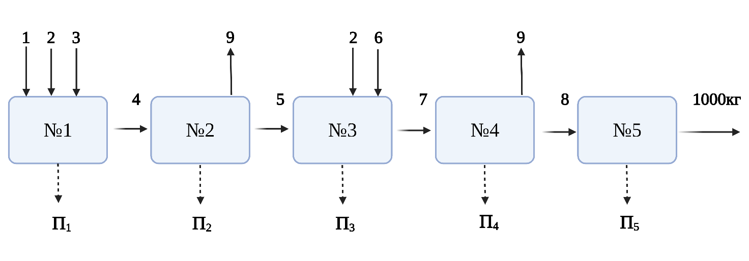
1 – желатин, 2 – вода, 3 – модифицирующий агент, 4-модифицированный желатин (продукт реакции), 5- высушенный модифицированный желатин, 6 – сшивающий агент, 7 – 5% раствор модифицированного желатина для распыления, 8 – микрочастицы модифицированного желатина, 9 – испаряющаяся влага. Потери по стадиям: П₁ – 1.5 %; П₂ – 1.0 %; П₃ – 0.5 %; П₄ – 1.5 %; П₅ – 0.5 %.

Рисунок 38 – Схема материальных потоков производства микрочастиц

Ниже приведен расчет сырья, необходимого для производства 1000 кг (1 т) микрочастиц на основе модифицированного желатина. Расчет сырья начинается с конечной стадии процесса
На стадию № 5 (упаковка, маркировка и хранение) с учетом потерь (0,5 %) должно поступить Х₅ микрочастиц, кг:

$$Х_{5}=\frac{1000∙100}{99,5}=1005,03 кг$$ | (8)
Потери в этой стадии составляют: П₅ = 1005,03 – 1000,0 = 5,03 кг
На стадию № 4 (распыление раствора, сушка и разделение микрочастиц желатина) образовавшиеся микрочастицы разделяются в циклонном аппарате и рукавном фильтре. С учетом суммарной потери 1,5 % микрочастицы поступают в следующем количестве, кг:

$$Х_{4}=\frac{1005,03∙100}{98,5}=1020,33 кг$$ | (9)
Потери в этой стадии составляют: П₄ = 1020,33 – 1005,03 =15,3 кг
Суммарная потеря микрочастиц на стадиях №4, №5 составляют: 20,33 кг
На распылительный сушильный аппарат поступает 5 % водный раствор модифицированного желатина. Для получения микрочастиц в количестве 1020,33 кг необходимо на распылительную сушилку подать X_{р-р} раствора:

$$Х_{р-ра}=\frac{1020,33∙100}{5,0}=20406,6 кг$$ | (10)
Учитывая литературные данные в процессе сушки, химически связанная вода (~ 3 %) остается в микрочастицах:

$$Связанная влага=\frac{1020,33∙3,0}{100}=30,61 кг$$ | (11)
Влага Х_{влага}, которая испаряется во время распыления раствора из распылительного сушильного аппарата:

Х_{влага} = 20406,6 – 1020,33 – 30,61 = 19355,66 кг | (12)
На стадию № 3 (растворение модифицированного желатина и приготовление раствора для распыления) поступает Х₃ модифицированного желатина с сшивающим агентом:

$Х_{3}=1020,33-30,61=989,72 кг$ | (13)
Кроме того, потери, связанные с загрузкой реагентов, составляют 0,5 %. Тогда с учетом этих потерь на стадию №3 должно поступить модифицированного желатина с сшивающим агентом для получения основы Х₁:

$$Х_{3}=\frac{989,72∙100}{99,5}=994,69 кг$$ | (14)
Потери в этой стадии составляют: П₃ = 994,69 – 989,72 = 4,97 кг.
Количество воды Х_{растворитель} для растворения модифицированного желатина для получения 5 % раствора, составит:

$$Х_{растворитель}=\frac{20406,6∙95}{100}=19386,27 кг$$ | (15)
На стадии № 2 (выделение и сушка модифицированного желатина) потери составляют 1,0 %. Тогда с учетом этих потерь поступает Х₂ модифицированного желатина в количестве:

$$Х_{2}=\frac{994,69∙100}{99,0}=1004,74 кг$$ | (16)
Потери составят: П₂ = 1004,74 – 994,69 = 10,05 кг
На этой стадии вся вода полностью испаряется во время сушки модифицированного желатина.
На стадию № 1 (растворения и модификация желатина) компоненты подаются в соответствии с рецептурой. С учетом потерь (допускается по нормам до 1.5 %), связанных с растворением компонентов рассчитывается количество исходного желатина Х₁:

$$Х_{1}=\frac{1004,74∙100}{98,5}=1020,04 кг$$ | (17)
Потери в этой стадии составят: П₁ = 1020,04 – 1004,74 = 15,3 кг
Для растворения 1020.04 кг желатина необходимое количество воды Х_{вода}:

$$Х_{вода}=\frac{1020,03∙100}{5}=20400,8 кг$$ | (18)
Общие потери производства, учитывая выделение испарившейся влаги, кг:

П_{общ} = П₁ + П₂ + П₃ + П₄ + П₅  П_{общ} = 15,3 + 10,05 + 4,97 + 15,3 +5,03 = 50,65 кг | (19)
Результаты расчетов приведены в таблице 10.
Таблица 10 – Материальный баланс на 1000 кг микрочастиц на основе модифицированного желатина

Приход |  | Расход
Статья прихода | Количество, кг | Статья расхода |  | Количество, кг
- Желатин  В том числе:  связанная вода | 1020,04 | - Микрочастицы |  | 1000,00
- Желатин  В том числе:  связанная вода | 30,61 | - Потери, из них по стадиям:
- Растворитель для стадии №1 | 20400,8 |  | №1 | 15,3
- Растворитель для стадии №3 | 19386,27 |  | №2 | 10,05
- Растворитель для стадии №3 | 19386,27 |  | №3 | 4,97
- Растворитель для стадии №3 | 19386,27 |  | №4 | 15,3
- Растворитель для стадии №3 | 19386,27 |  | №5 | 5,03
 |  | - Испарившаяся влага на стадии № 2 |  | 20400,8
 |  | - Испарившаяся влага на стадии № 4 |  | 19355,66
Итого: | 40837,72 | Итого: |  | 40807,11

Тогда с учетом материальных потерь общий материальный баланс для производства 1000 кг микрочастиц будет представлен согласно формуле (20) следующим образом:
$$G_{н}=G_{к}+G_{п}=1000+50,65$$ | (20)

где, G_{Н} - масса исходных материалов, кг; G_{К} - масса готового продукта, кг; G_{П} - масса материальных потерь, кг.
Выход производства рассчитывается по формуле (21) и составляет:

$$ɳ=\frac{G_{К}}{G_{Н}}∙100\%=\frac{1000}{1050,65}∙100=95,2 \%$$ | (21)

Технологическая трата производства определяется по формуле (22):

$$Σ=\frac{G_{П}}{G_{Н}}∙100\%=\frac{50,65}{1050,65}∙100=4,8 \%$$ | (22)

Расходный коэффициент (23) равен:

$$K=\frac{G_{Н}}{G_{К}}=\frac{1050,65}{1000}=1,05 \%$$ | (23)
Для расчета суточной и часовой производительности микрочастиц при условии, что в году 305 рабочих дней, используются следующие формулы:

$$Q_{c}=\frac{1000 кг}{305 дней}=3,28 кг/сут$$ | (24)
$$Q_{ч}=\frac{3,28 кг/сут}{24 часов}=0,14 кг/ч$$ | (25)

  - Технико-экономический расчет
Определение производственной мощности установки распылительной сушки
Производственная мощность определяет максимальный объем продукции, который может быть произведен за год. Для расчета производственной мощности распылительной сушильной установки используется следующая формула (26):

$$P=A∙Q_{ч}∙T_{эф}=1∙0,14\frac{кг}{ч}∙7320\frac{ч}{год}=1024\frac{кг}{год}$$ | (26)

где А – количество распылительной сушильной установки, установленного на производстве; Qч – часовая производительность оборудования по готовой продукции; Т_{эф} – эффективный фонд времени работы оборудования.

Таблица 11 – Основные параметры производительности распылительной сушильной установки

Кол-во установки  (А) | Часовая произв. (Qч) | Кол-во дней простоя в выходные дни | Кол-во дней простоя оборудования в ремонте | Номинальные рабочие дни | Произв.мощность
1 | 0,14 кг/ч | 53 дней | 8 дней | 305 дней | 1024 кг/год

Расчет численности персонала и фонда оплаты труда
Для производства микрочастиц требуется набор персонала, состоящий из 2 штатных единиц управляющего персонала и 3 единиц вспомогательного персонала, как указано в таблице 12. Главный технолог занимается организацией производства, разработкой технологических инструкций и нормативов, а также управлением производственным процессом. Бухгалтер отвечает за экономическую сторону деятельности и ведение учета продаж микрочастиц. Операторы занимаются обслуживанием производственного оборудования, в то время как лаборант следит за основными технологическими параметрами продукции и осуществляет микробиологический контроль производственной линии. работника.

Таблица 12 – Расчет численности рабочих

Должность | Кол-во в смене человек/смен суток | Коэффициент замены (K) | Численность
Управляющий персонал (УП)
Главный технолог | 1/1 | 1,2 | 1
Бухгалтер | 1/1 | 1,2 | 1
Вспомогательный персонал (ВП)
Операторы установки | 1/1 | 1,2 | 2
Лаборант | 1/1 | 1,2 | 1

Для непрерывного производства коэффициент подмены определяется с помощью формулы (27):
$$K=\frac{T_{кален}}{T_{эф}}=\frac{365}{305}=1,2$$ | (27)

Для примера приведен расчет заработной платы 2 операторов, занятых на производственной линии. Эффективный фонд рабочих часов в год – 7 320 ч/год.
Суммарное количество часов работы на производственной линии:
7 320 ч. ‧ 2 чел. = 14 640 ч. | (28)

Фонд заработной платы рассчитывается согласно данному тарифу (29):
Ф = 14 640 ‧ 78,1405 = 1 143 975 тенге | (29)

Доплаты за работу в ночное время (Н) с коэффициентом 1,5 (30) и праздничные дни (П) с коэффициентом 2,0 (31) составят:
Н = 1 143 975 ‧ 1,5 = 1 715 962,5 тенге  П = 1 143 975 ‧ 2,0 = 2 287 950 тенге | (30)  (31)

Итого общая сумма доплат (Д):
Д = Н+П = 1 715 962,5 + 2 287 950 = 4 003 912,5 тенге | (32)

Соответственно, годовой фонд заработной платы с учетом доплаты составит:
Ф_{год} = Ф + Д = 1 143 975 + 4 003 912,5 = 5 147 887,5 тенге | (33)

Часовая и дневная оплата оператора производственной линии составит:
$$З_{час}=\frac{Ф_{год}}{14640}=351,63 тенге/час$$  $$З_{день}=351,63∙8=2813,05 тенге/сут$$  Итого месячная заработная плата оператора:  $$З_{мес}=2813,05 ∙26=73 140 тенге/месяц$$ | (34)  (35)  (36)

Отпускные оплачиваются в размере одной месячной заработной платы, что составляет 73 140 тенге. Фонд оплаты труда для остального персонала рассчитывается с учетом повышающего коэффициента по формулам, указанным выше. Данные значения представлены в таблице 13.

Таблица 13 – Фонд заработной платы сотрудников

Должность | Отпускные, тенге | Заработная плата за один час работы, тенге | Заработная плата за одну смену работы, тенге | Месячная заработная плата, тенге | Годовая заработная плата, тенге
Управляющий персонал (УП)
Главный технолог | 122 512,00 | 589,00 | 4 712,00 | 122 512,00 | 1 470 144,00
Бухгалтер | 100 880,00 | 485,00 | 3 880,00 | 100 880,00 | 1 210 560,00
Вспомогательный персонал (ВП)
Оператор установки | 73 140,00 | 351, 63 | 2 813,05 | 73 140,00 | 877 680,00
Оператор установки | 73 140,00 | 351, 63 | 2 813,05 | 73 140,00 | 877 680,00
Лаборант | 70 096,00 | 337,00 | 2 696,00 | 70 096,00 | 841 152,00
Итого фонд заработной платы составляет |  |  |  |  | 5 277 216,00

Количество и стоимость оборудования
Количество и стоимость оборудования, необходимые для производства микрочастиц расписаны в таблице 14. Стоимость оборудования представлена с учетом амортизации согласно формулам (37):

Сумма амортизационных отчислений [тыс. тенге] = (общая стоимость ‧ норма амортизации)/100%  Остаточная стоимость [тыс. тенге] = общая стоимость – сумма амортизационных отчислений | (37)
Таблица 14 – Количество и стоимость оборудования

Наименов. обрудования | Кол-во | Цена тыс.тенге | Амортизация (10%), тыс.тенге | Остаточная стоимость, тыс тенге
Смеситель для полимера | 1 | 1316,55 | 131,65 | 1184,90
Смеситель для ЛВ | 1 | 770,50 | 77,05 | 693,45
Смеситель-гомогенизатор | 1 | 1850,00 | 185,00 | 1665,00
Распылительный сушильный аппарат с циклонным сепаратором и воздушным фильтром | 1 | 28800,00 | 2880,00 | 25920,00
Деаэратор | 1 | 980,00 | 98,00 | 882,00
Калорифер | 1 | 504,00 | 50,40 | 453,60
Рукавный фильтр | 1 | 285,60 | 28,56 | 257,04
Насос | 4 | 200,00 | 20,00 | 180,00
Шнэк | 1 | 1060,00 | 106,00 | 954,00
Стерилизатор воздушный | 1 | 300,00 | 30,00 | 270,00
Бункер-накопитель | 1 | 770,00 | 77,00 | 693,00
ИТОГО |  |  |  | 33 152,99

Калькуляция себестоимости продукта
Себестоимость продукции представляет собой общую сумму затрат на производство и реализацию продукции. В соответствии с проведенными расчетами в технологической части, расход сырья представлен в таблице 15.

Таблица 15 - Расход сырья и материалов на годовой выпуск 1000кг микрочастиц на основе модифицированного желатина

Наименование | Расход на 1000 кг | Цена, тг/кг | Затраты на 1000кг, тенге
Желатин, кг | 890,0 | 5 700,00 | 5 073 000,00
Ненасыщенный ангидрид на примере кротонового ангидрида), кг | 60,0 | 120 000,00 | 7 200 000,00
Глутаральдегид, кг | 20,0 | 70 200,00 | 1 404 000,00
Пластиковые бутыли для фасовки по 100мг, шт | 10000 | 30 | 300 000,00
Итого годовые затраты составляют: |  |  | 13 977 000,00

Себестоимость и рентабельность производства микрочастиц
Для расчета общих годовых расходов все капитальных затраты сведены в одну таблицу 16: стоимость оборудования, включая расходы на ремонт (3% от стоимости оборудования), фонд оплаты труда управляющего и вспомогательного персонала, расходы на закуп сырья и материалов.

Таблица 16 – Общие годовые расходы на производства микрочастиц на основе модифицированного желатина

Статья расходов | Сумма, тыс.тенге
Общий фонд заработной платы | 5 277,21
Расходы на закуп оборудования | 33 152,99
Расходы на закуп сырья и материалов | 13 977,00
Затраты на ремонт оборудования | 994,59
Итого годовые расходы составляют | 53 401,79

Рыночная стоимость (РС) готового продукта рассчитывается по формуле (38), предварительно определив добавочную стоимость (ДС, 15%) и налог на добавочную стоимость (НДС, 12% согласно законодательству РК)) согласно формулам (39) и (40). Полученные результаты представлены в таблице 17.

РС = Цена производства + ДС + НДС | (38)
ДС = 53 401,79 ‧ 0,15 = 8 010,27 тыс. тенге | (39)
РС без НДС = 53 401,79 + 8 010,27 = 61 412,06 тыс. тенге
НДС = 61 412,06 ‧ 0,12 = 7 369,45 тыс. тенге | (40)
РС с учетом НДС = 61 412,06 + 7 369,45 = 68 781,51 тыс. тенге
Итоговая цена 1000 кг микрочастиц с учетом НДС составляет 68 781 510 тенге, что означает, что цена 1 кг микрочастиц равна 68 781,51 тенге. Рыночная цена фасовочной формы по 100 мг в пластиковых бутылях составляет 6 878,15 тенге.

Таблица 17 - Расчет рыночной стоимости 1000 кг микрочастиц на основе модифицированного желатина

Параметр | Цена, тенге/1000 кг
Цена производства | 53 401 790
Добавочная стоимость | 8 010 270
НДС | 7 369 450
Итоговая рыночная стоимость | 68 781 510
Цена за готовый продукт, упакованный в пластиковые бутылки по 100 мг. | 6 878,15

Срок окупаемости равен отношению капитальных затрат к прибыли. То есть, это количество времени, за которое инвестиции в производство будут окуплены за счет полученной прибыли, учитывая корпоративный налог в размере 20% от прибыли.
Срок окупаемости определяется по формуле (41):

$$Т=\frac{К_{общ}}{Р}$$ | (41)
где, К_{общ} – общий объем капитальных вложений, 53 401 790 тенге; Р – годовая прибыль, тенге.
$$Т=\frac{53 401 790}{68 781 510-53 401 790}=3,47 года$$

Рентабельность производства определяется как отношение прибыли к затратам на производство, выраженное в процентах. Рентабельность показывает эффективность использования ресурсов для получения прибыли.
Формула для расчета рентабельности выглядит следующим образом (42):

$$Rе=(\frac{Итоговая рыночная стоимость-Цена производства}{Цена производства})∙100\%$$ | (42)
​
$$Rе=\left(\frac{68 781 510-53 401 790}{53 401 790}\right)∙100\%=28,81\%$$

В результате проведенного анализа рентабельности и срока окупаемости производства микрочастиц, предназначенных для фасовки в пластиковые бутылки по 100 мг, было установлено, что при текущих условиях производство окупится через примерно 3,47 года. Рентабельность производства составляет около 28.81%, что является хорошим показателем для фармацевтической индустрии.

ЗАКЛЮЧЕНИЕ

- Проведена модификация желатина с итаконовым, кротоновым и метакриловым ангидридами для улучшения его мукоадгезивных свойств, исследованы структуры и определены степени замещения методами ИК-, ЯМР – спектроскопии и TNBS анализа. Были определены ИЭТ желатина и его модифицированных производных посредством измерений электрофоретической подвижности методом ДРС и вискозиметрическим методом. Установлено, что желатин имеет ИЭТ_{ДРС} pH 7,0, что находится в пределах диапазона, указанного производителем, а ИЭТ модифицированных производных в пределах pH 2,5 – 4,3. Были изучены реологические свойства желатина и его модифицированных производных, и установлено температура плавления (T_{п}) и температура гелеобразования (T_{гель}) для желатина составляют 30,4 ± 0,3 °C и 17,2 ± 1,2 °C в процессе циклов нагрева и охлаждения, соответственно. Более низкие значения T_{гель} и T_{п} наблюдаются у производных желатина с более высокой степенью замещения, что свидетельствует о воздействии химической модификации на гелеобразующие свойства желатина.
- Изучена in vitro цитотоксичность желатина и его модифицированных производных методом МТТ-анализа, который показал высокую жизнеспособность клеток (>70 %) при концентрациях 1,3% и 5%. Проведен in vivo тест на раздражение слизистой слизней Arion lusitanicus, показавший, что после воздействия желатина и его производных выделение слизи составило 3 ± 1 %, 2 ± 1 %, 3 ± 1 % и 2 ± 1 %, что свидетельствует о нераздражающем эффекте.
- Получены микрочастицы на основе желатина и его модифицированных производных методом распылительной сушки. Сканирующая электронная микроскопия (СЭМ) показала, что микрочастицы имеют сферическую форму с морщинистой поверхностью, без вкраплений, пор и трещин, со средним диаметром около 5 ± 1 мкм.
- Получены полимерные пленки на основе желатина и его модифицированных производных, а также их смесей с ПВС, структуры которых охарактеризованы методом ИК-спектроскопии. Исследования морфологии поверхности и поперечных сечений с помощью СЭМ подтвердили однородность пленок и отсутствие фазового разделения, что указывает на совместимость желатина и его производных с ПВС. Изучение механических свойств показало повышению прочности на растяжение и прокол при увеличении содержания ПВС.
- Получены полимерные пленки на основе желатина, его модифицированных производных и смесей с ПВС, содержащие метронидазол, а также исследована кинетика его высвобождения. Пленки на основе желатина, желатина-MA₆, желатина-ИA₁₀ и желатина-КA₆ проявляют высокую гидрофильность, что обеспечивает быстрое высвобождение метронидазола (>65 %) при 37 °C. Введение ПВС увеличивает прочность пленок за счет пластификации, замедляя их набухание и растворение, что приводит к более медленному высвобождению метронидазола (<50 %) и обеспечивает контролируемую доставку лекарственного вещества.
- Были изучены ex vivo мукоадгезивные свойства желатина и его модифицированных производных в виде различных лекарственных форм (физический гель, микрочастицы, полимерные пленки) методами проточного анализа с флуоресцентной детекцией и отрыва с использованием анализатора текстуры. Физический гель желатина продемонстрировал низкую удерживаемость на вагинальной ткани (18% флуоресценции после промывания), тогда как желатин-МА показал максимальную удерживаемость (60%). Микрочастицы на основе нативного желатина имели низкую удерживаемость на назальной ткани (17%), в то время как желатин-МА достиг 55%. Метод отрыва показал, что полимерные пленки на основе нативного желатина имели слабую адгезию (максимальная сила отрыва 0,25 Н), а желатин-ИА — наибольшую (0,7 Н). Добавление ПВС ухудшило мукоадгезивные свойства пленок из-за слабой адгезии ПВС. Несшитые микрочастицы проявили лучшие мукоадгезивные свойства благодаря свободному перемещению и лучшему взаимодействию с мукозной поверхностью. Введение ненасыщенных функциональных групп в структуру желатина значительно улучшило его мукоадгезивные свойства по сравнению с нативным желатином.
- Разработана принципиальная технологическая схема производства микрочастиц на основе модифицированного желатина, рассчитан материальный баланс производства для 1000 кг продукции в год и основные экономические показатели производства. Установлено, что стоимость производимой продукции, срок окупаемости и рентабельность составляют 6 878,15 тенге, 3,47 года и 28,81%, соответственно.

СПИСОК ИСПОЛЬЗОВАННЫХ ИСТОЧНИКОВ

1. Ugoeze K.C. Bioadhesive Polymers for Drug Delivery Applications // Bioadhesives in Drug Delivery. 2020. P. 29–56.
2. Schlachet I., Sosnik A. Mixed Mucoadhesive Amphiphilic Polymeric Nanoparticles Cross a Model of Nasal Septum Epithelium in Vitro // ACS Appl. Mater. Interfaces. American Chemical Society, 2019. Vol. 11, № 24. P. 21360–21371.
3. Zhang Y. et al. The function and mechanism of preactivated thiomers in triggering epithelial tight junctions opening. // Eur. J. Pharm. Biopharm. Off. J. Arbeitsgemeinschaft fur Pharm. Verfahrenstechnik e.V. Netherlands, 2018. Vol. 133. P. 188–199.
4. BAYRAKTAR O., KÖSE M.D., GÜMÜŞ IŞIK Ş. OLIVE LEAF POLYPHENOLS LOADED MUCOADHESIVE ORAL FILMS TT - ZEYTİN YAPRAĞI POLİFENOLLERİ YÜKLÜ MUKOADHESİF ORAL FİLMLER // Mühendislik Bilim. ve Tasarım Derg. Süleyman Demirel Üniversitesi WT - DergiPark, 2021. Vol. 9, № 2. P. 366–380.
5. Neves J., Sarmento B. Mucosal Delivery of Biopharmaceuticals: Biology, Challenges and Strategies. 2014.
6. Smart J.D. The basics and underlying mechanisms of mucoadhesion // Adv. Drug Deliv. Rev. 2005. Vol. 57, № 11. P. 1556–1568.
7. Yaqoob M., Jalil A., Bernkop-Schnürch A. Chapter 20 - Mucoadhesive Polymers: Gateway to Innovative Drug Delivery / ed. Azar A.T.B.T.-M. and C. of D.D.S. Academic Press, 2021. P. 351–383.
8. Bansil R., Turner B.S. Mucin structure, aggregation, physiological functions and biomedical applications // Curr. Opin. Colloid Interface Sci. 2006. Vol. 11, № 2. P. 164–170.
9. Khutoryanskiy V. V. Advances in Mucoadhesion and Mucoadhesive Polymers // Macromol. Biosci. John Wiley & Sons, Ltd, 2011. Vol. 11, № 6. P. 748–764.
10. Cone R.A. Barrier properties of mucus // Adv. Drug Deliv. Rev. 2009. Vol. 61, № 2. P. 75–85.
11. Yang, X and Robinson J. Bioadhesion in mucosal drug delivery. Biorelated Polymers and Gels. Academic Press: San Diego, CA, 1998.
12. Edsman K., Hägerström H. Pharmaceutical applications of mucoadhesion for the non-oral routes. // J. Pharm. Pharmacol. England, 2005. Vol. 57, № 1. P. 3–22.
13. Khutoryanskiy V. V. Advances in Mucoadhesion and Mucoadhesive Polymers // Macromol. Biosci. John Wiley & Sons, Ltd, 2011. Vol. 11, № 6. P. 748–764.
14. Derjaguin B. V, Aleinikova I.N., Toporov Y.P. On the role of electrostatic forces in the adhesion of polymer particles to solid surfaces // Prog. Surf. Sci. 1994. Vol. 45, № 1. P. 119–123.
15. Kinloch A. The science of adhesion // J. Mater. Sci. 1980. Vol. 15. P. 2141–2166.
16. Peppas N.A., Buri P.A. Surface, interfacial and molecular aspects of polymer bioadhesion on soft tissues // J. Control. Release. 1985. Vol. 2. P. 257–275.
17. Peppas N.A., Sahlin J.J. Hydrogels as mucoadhesive and bioadhesive materials: a review // Biomaterials. 1996. Vol. 17, № 16. P. 1553–1561.
18. Garti N. Delivery and controlled release of bioactives in foods and nutraceuticals / edited by Nissim Garti. Boca Raton, Fla. : CRC Press , 2008.
19. Gawas S. et al. Current approaches in buccal drug delivery system // Pharm. Biol. Eval. 2016. Vol. 3.
20. Rathbone M.J., Şenel S., Pather I. Oral Mucosal Drug Delivery and Therapy // Advances in Delivery Science and Technology. 2015.
21. Ahmady A., Abu Samah N.H. A review: Gelatine as a bioadhesive material for medical and pharmaceutical applications // Int. J. Pharm. Elsevier, 2021. Vol. 608. P. 121037.
22. Salamat-Miller N., Chittchang M., Johnston T.P. The use of mucoadhesive polymers in buccal drug delivery // Adv. Drug Deliv. Rev. 2005. Vol. 57, № 11. P. 1666–1691.
23. Sogias I.A., Williams A.C., Khutoryanskiy V. V. Why is chitosan mucoadhesive? // Biomacromolecules. 2008. Vol. 9, № 7. P. 1837–1842.
24. Woodley J. Bioadhesion: new possibilities for drug administration? // Clin. Pharmacokinet. Switzerland, 2001. Vol. 40, № 2. P. 77–84.
25. Dumitriu S. Polysaccharides : structural diversity and functional versatility // Polysaccharides : structural diversity and functional versatility. 2nd ed. New York: Marcel Dekker, 2005.
26. Chatterjee B. et al. Mucoadhesive polymers and their mode of action: A recent update // J. Appl. Pharm. Sci. 2017. Vol. 7, № 5. P. 195–203.
27. Ludwig A. The use of mucoadhesive polymers in ocular drug delivery. // Adv. Drug Deliv. Rev. Netherlands, 2005. Vol. 57, № 11. P. 1595–1639.
28. Mortazavi S., Moghimi H. Effect of Surfactant Type and Concentration on the Duration of Mucoadhesion of Carbopol 934 and HPMC Solid Compacts // Iran. J. Pharm. Res. 2003. Vol. 2.
29. Thongborisute J., Takeuchi H. Evaluation of mucoadhesiveness of polymers by BIACORE method and mucin-particle method // Int. J. Pharm. 2008. Vol. 354. P. 204–209.
30. Kudaibergenov S.E., Ciferri A. Natural and Synthetic Polyampholytes, 2 // Macromol. Rapid Commun. John Wiley & Sons, Ltd, 2007. Vol. 28, № 20. P. 1969–1986.
31. Davidovich-Pinhas M., Bianco-Peled H. Novel mucoadhesive system based on sulfhydryl-acrylate interactions // J. Mater. Sci. Mater. Med. Springer, 2010. Vol. 21, № 7. P. 2027–2034.
32. Kolawole O.M., Lau W.M., Khutoryanskiy V. V. Methacrylated chitosan as a polymer with enhanced mucoadhesive properties for transmucosal drug delivery // Int. J. Pharm. 2018. Vol. 550, № 1. P. 123–129.
33. Tonglairoum P. et al. Maleimide-bearing nanogels as novel mucoadhesive materials for drug delivery // J. Mater. Chem. B. The Royal Society of Chemistry, 2016. Vol. 4, № 40. P. 6581–6587.
34. Kim K. et al. Chitosan-catechol: A polymer with long-lasting mucoadhesive properties // Biomaterials. Elsevier, 2015. Vol. 52, № 1. P. 161–170.
35. Prosperi-Porta G. et al. Phenylboronic-Acid-Based Polymeric Micelles for Mucoadhesive Anterior Segment Ocular Drug Delivery // Biomacromolecules. American Chemical Society, 2016. Vol. 17, № 4. P. 1449–1457.
36. Menzel C. et al. Covalently binding mucoadhesive polymers: N-hydroxysuccinimide grafted polyacrylates // Eur. J. Pharm. Biopharm. Elsevier, 2019. Vol. 139. P. 161–167.
37. Laffleur F., Bernkop-Schnürch A. Thiomers: Promising platform for macromolecular drug delivery // Future Med. Chem. Future Science Ltd London, UK, 2012. Vol. 4. P. 2205–2216.
38. Bernkop-Schnürch A. Thiomers: A new generation of mucoadhesive polymers // Adv. Drug Deliv. Rev. Elsevier, 2005. Vol. 57, № 11. P. 1569–1582.
39. Grabovac V., Guggi D., Bernkop-Schnürch A. Comparison of the mucoadhesive properties of various polymers. // Adv. Drug Deliv. Rev. Netherlands, 2005. Vol. 57, № 11. P. 1713–1723.
40. Puri V. et al. Thiolation of Biopolymers for Developing Drug Delivery Systems with Enhanced Mechanical and Mucoadhesive Properties: A Review // Polymers. 2020. Vol. 12, № 8.
41. Duggan S. et al. Thiolated polymers as mucoadhesive drug delivery systems. // Eur. J. Pharm. Sci. Off. J. Eur. Fed. Pharm. Sci. Netherlands, 2017. Vol. 100. P. 64–78.
42. Grewal P., Mundlia J., Ahuja M. Thiol modified Moringa gum - A potential bioadhesive polymer. // Carbohydr. Polym. England, 2019. Vol. 209. P. 400–408.
43. Bazylewski P., Divigalpitiya R., Fanchini G. In situ Raman spectroscopy distinguishes between reversible and irreversible thiol modifications in l-cysteine // RSC Adv. The Royal Society of Chemistry, 2017. Vol. 7, № 5. P. 2964–2970.
44. Mahou R., Wandrey C. Versatile Route to Synthesize Heterobifunctional Poly(ethylene glycol) of Variable Functionality for Subsequent Pegylation // Polymers. 2012. Vol. 4, № 1. P. 561–589.
45. Zaman M. et al. Synthesis of Thiol-Modified Hemicellulose, Its Biocompatibility, Studies, and Appraisal as a Sustained Release Carrier of Ticagrelor // Front. Pharmacol. 2021. Vol. 12.
46. Liu Z., He H. Synthesis and Applications of Boronate Affinity Materials: From Class Selectivity to Biomimetic Specificity // Acc. Chem. Res. American Chemical Society, 2017. Vol. 50, № 9. P. 2185–2193.
47. Eshel-Green T., Bianco-Peled H. Mucoadhesive acrylated block copolymers micelles for the delivery of hydrophobic drugs // Colloids Surfaces B Biointerfaces. Elsevier, 2016. Vol. 139. P. 42–51.
48. Kaldybekov D.B. et al. Mucoadhesive maleimide-functionalised liposomes for drug delivery to urinary bladder // Eur. J. Pharm. Sci. Elsevier, 2018. Vol. 111. P. 83–90.
49. Kaldybekov D.B. et al. Maleimide-functionalised PLGA-PEG nanoparticles as mucoadhesive carriers for intravesical drug delivery // Eur. J. Pharm. Biopharm. 2019. Vol. 143. P. 24–34.
50. Shan X. et al. Synthesis and Evaluation of Methacrylated Poly(2-ethyl-2-oxazoline) as a Mucoadhesive Polymer for Nasal Drug Delivery // ACS Appl. Polym. Mater. American Chemical Society, 2021. Vol. 3, № 11. P. 5882–5892.
51. Agibayeva L.E. et al. Gellan gum and its methacrylated derivatives as in situ gelling mucoadhesive formulations of pilocarpine: In vitro and in vivo studies // Int. J. Pharm. 2020. Vol. 577. P. 119093.
52. Buang F. et al. Hydroxyethyl cellulose functionalised with maleimide groups as a new excipient with enhanced mucoadhesive properties // Int. J. Pharm. Elsevier, 2023. Vol. 642. P. 123113.
53. Matsumoto M. et al. A Water-Based Chitosan–Maleimide Precursor for Bioconjugation: An Example of a Rapid Pathway for an In Situ Injectable Adhesive Gel // Macromol. Rapid Commun. John Wiley & Sons, Ltd, 2016. Vol. 37, № 19. P. 1618–1622.
54. Sahatsapan N. et al. 6-Maleimidohexanoic acid-grafted chitosan: A new generation mucoadhesive polymer. // Carbohydr. Polym. England, 2018. Vol. 202. P. 258–264.
55. Taipaleenmäki E., Städler B. Recent Advancements in Using Polymers for Intestinal Mucoadhesion and Mucopenetration. // Macromol. Biosci. Germany, 2020. Vol. 20, № 3. P. e1900342.
56. Nafee N.A. et al. Mucoadhesive Delivery Systems. I. Evaluation of Mucoadhesive Polymers for Buccal Tablet Formulation // Drug Dev. Ind. Pharm. Taylor & Francis, 2004. Vol. 30, № 9. P. 985–993.
57. Vidyasabale et al. An Overview on Natural Polymer Based Mucoadhesive Buccal Films for Controlled Drug Delivery // Int. J. Pharm. Res. Technol. 2023. Vol. 10, № 1 SE-Review Article. P. 48–57.
58. JOHN SELVARAJ G., BALASUBRAMANIAN A., RAMALINGAM K. APPLICATION OF NOVEL NATURAL MUCOADHESIVE POLYMER IN THE DEVELOPMENT OF PENTOXIFYLLINE MUCOADHESIVE TABLETS // Int. J. Appl. Pharm. 2019. Vol. 11, № 6 SE-Original Article(s). P. 37–41.
59. Mylangam C.K. et al. Badam gum: a natural polymer in mucoadhesive drug delivery. Design, optimization, and biopharmaceutical evaluation of badam gum-based metoprolol succinate buccoadhesive tablets // Drug Deliv. Taylor & Francis, 2016. Vol. 23, № 1. P. 195–206.
60. Garg A. et al. Applications of natural polymers in mucoadhesive drug delivery: An overview // Adv. Pharm. J. 2018. Vol. 3. P. 38–42.
61. Feng Q. et al. Mechanically resilient, injectable, and bioadhesive supramolecular gelatin hydrogels crosslinked by weak host-guest interactions assist cell infiltration and in situ tissue regeneration // Biomaterials. 2016. Vol. 101. P. 217–228.
62. Pinkas O. et al. Structuring of composite hydrogel bioadhesives and its effect on properties and bonding mechanism // Acta Biomater. 2017. Vol. 51. P. 125–137.
63. Yu L.M.Y., Kazazian K., Shoichet M.S. Peptide surface modification of methacrylamide chitosan for neural tissue engineering applications // J. Biomed. Mater. Res. Part A. John Wiley & Sons, Ltd, 2007. Vol. 82A, № 1. P. 243–255.
64. Yuk H. et al. Dry double-sided tape for adhesion of wet tissues and devices // Nature. Nature Publishing Group, 2019. Vol. 575. P. 169–174.
65. Santoro M., Tatara A.M., Mikos A.G. Gelatin carriers for drug and cell delivery in tissue engineering // J. Control. Release. 2014. Vol. 190. P. 210–218.
66. Chen J.L., Cyr G.N. CHAPTER 10 - COMPOSITIONS PRODUCING ADHESION THROUGH HYDRATION / ed. MANLY R.S.B.T.-A. in B.S. Academic Press, 1970. P. 163–181.
67. Smart J.D. An m vitro assessment of some mucosa-adhesive dosage forms // Int. J. Pharm. 1991. Vol. 73, № 1. P. 69–74.
68. Smart J.D., Kellaway I.W., Worthington H.E.C. An in-vitro investigation of mucosa-adhesive materials for use in controlled drug delivery // J. Pharm. Pharmacol. 1984. Vol. 36, № 5. P. 295–299.
69. Ramos M. et al. Gelatin-Based Films and Coatings for Food Packaging Applications // Coatings. 2016. Vol. 6, № 4. P. 41.
70. Wang J. et al. Evaluation of gastric mucoadhesive properties of aminated gelatin microspheres // J. Control. Release. 2001. Vol. 73, № 2. P. 223–231.
71. Aguirre-Álvarez G., Foster T., Hill S.E. Impact of the origin of gelatins on their intrinsic properties // CyTA - J. Food. Taylor & Francis, 2012. Vol. 10, № 4. P. 306–312.
72. Foox M., Zilberman M. Drug delivery from gelatin-based systems // Expert Opin. Drug Deliv. 2015. Vol. 12, № 9. P. 1547–1563.
73. Ninan G., Joseph J., Aliyamveettil Z.A. A comparative study on the physical, chemical and functional properties of carp skin and mammalian gelatins // J. Food Sci. Technol. 2014. Vol. 51, № 9. P. 2085–2091.
74. Shatabayeva E. et al. Gelatin: sources, preparation and application in food and biomedicine // Chem. Bull. Kazakh Natl. Univ. 2020. Vol. 98, № 3 SE-Organic and Polymers Chemistry.
75. Duconseille A. et al. Gelatin structure and composition linked to hard capsule dissolution: A review // Food Hydrocoll. 2015. Vol. 43. P. 360–376.
76. Karim A.A., Bhat R. Fish gelatin: properties, challenges, and prospects as an alternative to mammalian gelatins // Food Hydrocoll. Elsevier, 2009. Vol. 23, № 3. P. 563–576.
77. de Wolf F.A. Chapter V Collagen and gelatin // Industrial Proteins in Perspective / ed. Aalbersberg W.Y. et al. Elsevier Science B.V., 2003. Vol. 23. P. 133–218.
78. Alshafiee M. et al. Hot-melt extrusion process impact on polymer choice of glyburide solid dispersions: The effect of wettability and dissolution // Int. J. Pharm. 2019. Vol. 559. P. 245–254.
79. Derkach S.R. et al. Molecular structure and properties of κ-carrageenan-gelatin gels // Carbohydr. Polym. 2018. Vol. 197. P. 66–74.
80. Aramwit, Pornanong; Jaichawa, Nungruthai; Ratanavaraporn, Juthamas; Srichana T. A comparative study of type A and type B gelatin nanoparticles as the controlled release carriers for different model compounds // Mater. Express. 2015. Vol. 5, № 3. P. 8.
81. Nishimoto M. et al. Identification and characterization of molecular species of collagen in ordinary muscle and skin of the Japanese flounder Paralichthys olivaceus // Food Chem. 2005. Vol. 90, № 1. P. 151–156.
82. Kołodziejska I. et al. Modification of the properties of gelatin from skins of Baltic cod (Gadus morhua) with transglutaminase // Food Chem. 2004. Vol. 86, № 2. P. 203–209.
83. Gómez-Estaca J. et al. Physico-chemical and film-forming properties of bovine-hide and tuna-skin gelatin: A comparative study // J. Food Eng. 2009. Vol. 90, № 4. P. 480–486.
84. Djagny K.B., Wang Z., Xu S. Gelatin: A Valuable Protein for Food and Pharmaceutical Industries: Review // Crit. Rev. Food Sci. Nutr. Taylor & Francis, 2001. Vol. 41, № 6. P. 481–492.
85. Menezes M. do L.L.R. et al. Effect of tannic acid as crosslinking agent on fish skin gelatin-silver nanocomposite film // Food Packag. Shelf Life. 2019. Vol. 19. P. 7–15.
86. Johnston-Banks F.A. Gelatine // Food Gels. Elsevier Applied Food Science Series. Springer, Dordrecht, 1990. P. 233–289.
87. Silva R.S.G., Bandeira S.F., Pinto L.A.A. Characteristics and chemical composition of skins gelatin from cobia (Rachycentron canadum) // LWT - Food Sci. Technol. 2014. Vol. 57, № 2. P. 580–585.
88. Jongjareonrak A. et al. Skin gelatin from bigeye snapper and brownstripe red snapper: Chemical compositions and effect of microbial transglutaminase on gel properties // Food Hydrocoll. 2006. Vol. 20, № 8. P. 1216–1222.
89. Zhang F., Xu S., Wang Z. Pre-treatment optimization and properties of gelatin from freshwater fish scales // Food Bioprod. Process. 2011. Vol. 89, № 3. P. 185–193.
90. Haddar A. et al. Functional, antioxidant and film-forming properties of tuna-skin gelatin with a brown algae extract // Int. J. Biol. Macromol. 2012. Vol. 51, № 4. P. 477–483.
91. Mansuri S. et al. Mucoadhesion: A promising approach in drug delivery system // React. Funct. Polym. 2016. Vol. 100. P. 151–172.
92. Morimoto K. et al. Evaluation of gelatin microspheres for nasal and intramuscular administrations of salmon calcitonin // Eur. J. Pharm. Sci. 2001. Vol. 13, № 2. P. 179–185.
93. Bahar A., Rusijono, Kusumawati N. Comparison of the Physico-Chemical Properties of Type-B Halal Gelatin from Bovine and Goat Skin Material // IOP Conf. Ser. Earth Environ. Sci. IOP Publishing, 2021. Vol. 709, № 1. P. 12033.
94. Van Vlierberghe S. et al. 12 - Porous hydrogel biomedical foam scaffolds for tissue repair / ed. Netti P.A.B.T.-B.F. for T.E.A. Woodhead Publishing, 2014. P. 335–390.
95. Hanani Z.A.N. Gelatin / ed. Caballero B., Finglas P.M., Toldrá F.B.T.-E. of F. and H. Oxford: Academic Press, 2016. P. 191–195.
96. Wang M. et al. In vitro and in vivo study to the biocompatibility and biodegradation of hydroxyapatite/poly(vinyl alcohol)/gelatin composite // J. Biomed. Mater. Res. Part A. John Wiley & Sons, Ltd, 2008. Vol. 85A, № 2. P. 418–426.
97. Rowe, Raymond C and Sheskey, Paul and Quinn M. Handbook of pharmaceutical excipients. Libros Digitales-Pharmaceutical Press, 2009.
98. Rathi S. et al. Protein-based bioadhesives and bioglues // Polym. Adv. Technol. John Wiley & Sons, Ltd, 2019. Vol. 30, № 2. P. 217–234.
99. Morimura S. et al. Development of an effective process for utilization of collagen from livestock and fish waste // Process Biochem. 2002. Vol. 37, № 12. P. 1403–1412.
100. Bonferoni M.C. et al. Carrageenan-gelatin mucoadhesive systems for ion-exchange based ophthalmic delivery: In vitro and preliminary in vivo studies // Eur. J. Pharm. Biopharm. Elsevier, 2004. Vol. 57, № 3. P. 465–472.
101. Padhi J.R. et al. Development of highly biocompatible Gelatin & i-Carrageenan based composite hydrogels: In depth physiochemical analysis for biomedical applications // Carbohydr. Polym. Elsevier, 2016. Vol. 153. P. 292–301.
102. Rezaeinia H. et al. Prolonged-release of menthol through a superhydrophilic multilayered structure of balangu (Lallemantia royleana)-gelatin nanofibers // Mater. Sci. Eng. C. 2020. Vol. 115. P. 111115.
103. Smith D.J. et al. Induction of secretory immunity with bioadhesive poly ( D,L-lactide-co-glycolide) microparticles containing Streptococcus sobrinus glucosyltransferase // Oral Microbiol. Immunol. John Wiley & Sons, Ltd, 2000. Vol. 15, № 2. P. 124–130.
104. Klotz B.J. et al. Gelatin-Methacryloyl Hydrogels: Towards Biofabrication-Based Tissue Repair // Trends Biotechnol. 2016. Vol. 34, № 5. P. 394–407.
105. Giordani B. et al. Ondansetron buccal administration for paediatric use: A comparison between films and wafers // Int. J. Pharm. Elsevier, 2020. Vol. 580. P. 119228.
106. Hassan E.E., Gallo J.M. A Simple Rheological Method for the in Vitro Assessment of Mucin-Polymer Bioadhesive Bond Strength // Pharm. Res. 1990. Vol. 7, № 5. P. 491–495.
107. Liu Y. et al. Study on the stability and cellular affinity of gelatin-polysaccharide composite films // J. Biomed. Mater. Res. Part A. John Wiley & Sons, Ltd, 2020. Vol. 108, № 11. P. 2230–2239.
108. Mahdizadeh Barzoki Z. et al. Determination of diffusion coefficient for released nanoparticles from developed gelatin/chitosan bilayered buccal films // Int. J. Biol. Macromol. 2018. Vol. 112. P. 1005–1013.
109. Mahdizadeh Barzoki Z. et al. Formulation, in vitro evaluation and kinetic analysis of chitosan–gelatin bilayer muco-adhesive buccal patches of insulin nanoparticles // J. Microencapsul. Taylor & Francis, 2016. Vol. 33, № 7. P. 613–624.
110. Abruzzo A. et al. Mucoadhesive Buccal Tablets Based on Chitosan/Gelatin Microparticles for Delivery of Propranolol Hydrochloride // J. Pharm. Sci. Elsevier, 2015. Vol. 104, № 12. P. 4365–4372.
111. Abruzzo A. et al. Mucoadhesive chitosan/gelatin films for buccal delivery of propranolol hydrochloride // Carbohydr. Polym. Elsevier, 2012. Vol. 87, № 1. P. 581–588.
112. Tejada G. et al. Formulation and in-vitro efficacy of antifungal mucoadhesive polymeric matrices for the delivery of miconazole nitrate // Mater. Sci. Eng. C. 2017. Vol. 79. P. 140–150.
113. Parodi B. et al. Development and In Vitro Evaluation of Buccoadhesive Tablets Using a New Model Substrate for Bioadhesion Measures: The Eggshell Membrane // Drug Dev. Ind. Pharm. Taylor & Francis, 1999. Vol. 25, № 3. P. 289–295.
114. Gurny R., Meyer J.-M., Peppas N.A. Bioadhesive intraoral release systems: design, testing and analysis // Biomaterials. 1984. Vol. 5, № 6. P. 336–340.
115. Sandri G. et al. Ophthalmic delivery systems based on drug–polymer–polymer ionic ternary interaction: In vitro and in vivo characterization // Eur. J. Pharm. Biopharm. 2006. Vol. 62, № 1. P. 59–69.
116. Jain D. et al. Development of polyvinyl alcohol–gelatin membranes for antibiotic delivery in the eye // Drug Dev. Ind. Pharm. Taylor & Francis, 2011. Vol. 37, № 2. P. 167–177.
117. Abruzzo A. et al. Bilayered buccal films as child-appropriate dosage form for systemic administration of propranolol // Int. J. Pharm. 2017. Vol. 531, № 1. P. 257–265.
118. Bernkop-Schnürch A., Schwarz V., Steininger S. Polymers with Thiol Groups: A New Generation of Mucoadhesive Polymers? // Pharm. Res. 1999. Vol. 16, № 6. P. 876–881.
119. Ijaz M. et al. Development of pre-activated α-cyclodextrin as a mucoadhesive excipient for intra-vesical drug delivery // Int. J. Pharm. 2017. Vol. 534, № 1. P. 339–347.
120. Singh I., Rana V. Enhancement of Mucoadhesive Property of Polymers for Drug Delivery Applications: A Critical Review // Rev. Adhes. Adhes. 2013. Vol. 1. P. 271.
121. Duggan S. et al. Synthesis of mucoadhesive thiolated gelatin using a two-step reaction process // Eur. J. Pharm. Biopharm. 2015. Vol. 91. P. 75–81.
122. Hoang Thi T.T. et al. Enhanced tissue adhesiveness of injectable gelatin hydrogels through dual catalytic activity of horseradish peroxidase // Biopolymers. John Wiley & Sons, Ltd, 2018. Vol. 109, № 1. P. e23077.
123. Shatabayeva E.O. et al. Enhancing Mucoadhesive Properties of Gelatin through Chemical Modification with Unsaturated Anhydrides // Biomacromolecules. American Chemical Society, 2024.
124. Van Den Bulcke A.I. et al. Structural and rheological properties of methacrylamide modified gelatin hydrogels // Biomacromolecules. 2000. Vol. 1, № 1. P. 31–38.
125. Lin R.-Z. et al. Transdermal regulation of vascular network bioengineering using a photopolymerizable methacrylated gelatin hydrogel // Biomaterials. 2013. Vol. 34, № 28. P. 6785–6796.
126. Annabi N. et al. Engineering a sprayable and elastic hydrogel adhesive with antimicrobial properties for wound healing // Biomaterials. 2017. Vol. 139. P. 229–243.
127. Ptaszek L.M. et al. Gelatin Methacryloyl Bioadhesive Improves Survival and Reduces Scar Burden in a Mouse Model of Myocardial Infarction // J. Am. Heart Assoc. Wiley, 2020. Vol. 9, № 11. P. e014199.
128. Rajabi N. et al. An adhesive and injectable nanocomposite hydrogel of thiolated gelatin/gelatin methacrylate/Laponite® as a potential surgical sealant // J. Colloid Interface Sci. 2020. Vol. 564. P. 155–169.
129. Guo J. et al. Development of tannin-inspired antimicrobial bioadhesives // Acta Biomater. 2018. Vol. 72. P. 35–44.
130. Zhao Q. et al. Tannin-Tethered Gelatin Hydrogels with Considerable Self-Healing and Adhesive Performances // Macromol. Mater. Eng. John Wiley & Sons, Ltd, 2019. Vol. 304, № 4. P. 1800664.
131. Bravo-Osuna I. et al. Mucoadhesion mechanism of chitosan and thiolated chitosan-poly(isobutyl cyanoacrylate) core-shell nanoparticles // Biomaterials. 2007. Vol. 28, № 13. P. 2233–2243.
132. Jian Wang Yoshiharu Deguchi, Kazuhiro Morimoto, Yasuhiko Tabata, Yashito Ikada Y.T. Positively Charged Gelatin Microspheres as Gastric Mucoadhesive Drug Delivery System for Eradication of H. pylori // Drug Deliv. Taylor & Francis, 2000. Vol. 7, № 4. P. 237–243.
133. Harsha S.N. et al. Nanoparticle formulation by Büchi B-90 Nano Spray Dryer for oral mucoadhesion. // Drug Des. Devel. Ther. New Zealand, 2015. Vol. 9. P. 273–282.
134. Afzal S. et al. The Structural, Crystallinity, and Thermal Properties of pH-responsive Interpenetrating Gelatin/Sodium Alginate-based Polymeric Composites for the Controlled Delivery of Cetirizine HCl. // Turkish J. Pharm. Sci. Turkey, 2018. Vol. 15, № 1. P. 63–76.
135. Perchyonok V.T., Zhang S., Oberholzer T. Chitosan and gelatin based prototype delivery systems for the treatment of oral mucositis: from material to performance in vitro. // Curr. Drug Deliv. United Arab Emirates, 2013. Vol. 10, № 1. P. 144–150.
136. Liu C.-W. et al. Preparation and Characterization of Gelatin-Based Mucoadhesive Nanocomposites as Intravesical Gene Delivery Scaffolds // Biomed Res. Int. / ed. Gong C. Hindawi Publishing Corporation, 2014. Vol. 2014. P. 473823.
137. Pinkas O., Zilberman M. Effect of hemostatic agents on properties of gelatin–alginate soft tissue adhesives // J. Biomater. Sci. Polym. Ed. Taylor & Francis, 2014. Vol. 25, № 6. P. 555–573.
138. Kuang T.K. et al. Microwave-assisted Preparation of Cross-linked Gelatin-Paracetamol Matrices: Optimization Using the D-optimal Design. // Turkish J. Pharm. Sci. Turkey, 2021. Vol. 18, № 2. P. 167–175.
139. Patel R.G. et al. Microscale Bioadhesive Hydrogel Arrays for Cell Engineering Applications // Cell. Mol. Bioeng. 2014. Vol. 7, № 3. P. 394–408.
140. Shankar K.G. et al. Investigation of different cross-linking approaches on 3D gelatin scaffolds for tissue engineering application: A comparative analysis // Int. J. Biol. Macromol. 2017. Vol. 95. P. 1199–1209.
141. Sung H.-W. et al. Evaluation of gelatin hydrogel crosslinked with various crosslinking agents as bioadhesives: In vitro study // J. Biomed. Mater. Res. John Wiley & Sons, Ltd, 1999. Vol. 46, № 4. P. 520–530.
142. Zhang X. et al. Chemical Cross-Linking Gelatin with Natural Phenolic Compounds as Studied by High-Resolution NMR Spectroscopy // Biomacromolecules. American Chemical Society, 2010. Vol. 11, № 4. P. 1125–1132.
143. Heck T. et al. Enzyme-catalyzed protein crosslinking // Appl. Microbiol. Biotechnol. 2013. Vol. 97, № 2. P. 461–475.
144. Kumar P., Singh I. Formulation and characterization of tramadol-loaded IPN microgels of alginate and gelatin: Optimization using response surface methodology // Acta Pharm. 2010. Vol. 60, № 3. P. 295–310.
145. Chauhan S. et al. Development, optimization and evaluation of curcumin loaded biodegradable crosslinked gelatin film for the effective treatment of periodontitis // Drug Dev. Ind. Pharm. Taylor & Francis, 2018. Vol. 44, № 7. P. 1212–1221.
146. Porfiryeva N.N. et al. Acrylated Eudragit® E PO as a novel polymeric excipient with enhanced mucoadhesive properties for application in nasal drug delivery. // Int. J. Pharm. Netherlands, 2019. Vol. 562. P. 241–248.
147. Owen D.H., Katz D.F. A vaginal fluid simulant // Contraception. Elsevier, 1999. Vol. 59, № 2. P. 91–95.
148. Brinkman W.T. et al. Photo-cross-linking of type I collagen gels in the presence of smooth muscle cells: Mechanical properties, cell viability, and function // Biomacromolecules. American Chemical Society, 2003. Vol. 4, № 4. P. 890–895.
149. Nichol J.W. et al. Cell-laden microengineered gelatin methacrylate hydrogels // Biomaterials. 2010. Vol. 31, № 21. P. 5536–5544.
150. Norris S.C.P., Delgado S.M., Kasko A.M. Mechanically robust photodegradable gelatin hydrogels for 3D cell culture and in situ mechanical modification // Polym. Chem. The Royal Society of Chemistry, 2019. Vol. 10, № 23. P. 3180–3193.
151. Habeeb A.F.S.A. Determination of free amino groups in proteins by trinitrobenzenesulfonic acid // Anal. Biochem. Academic Press, 1966. Vol. 14, № 3. P. 328–336.
152. Lee B.H. et al. Efficient and controllable synthesis of highly substituted gelatin methacrylamide for mechanically stiff hydrogels // RSC Adv. The Royal Society of Chemistry, 2015. Vol. 5, № 128. P. 106094–106097.
153. Zhu M. et al. Gelatin methacryloyl and its hydrogels with an exceptional degree of controllability and batch-to-batch consistency // Sci. Rep. Nature Publishing Group, 2019. Vol. 9. P. 6863.
154. Benson J.E. Viscometric determination of the isoelectric point of a protein // J. Chem. Educ. Division of Chemical Education, 1963. Vol. 40, № 9. P. 468–469.
155. Tighsazzadeh M., Mitchell J.C., Boateng J.S. Development and evaluation of performance characteristics of timolol-loaded composite ocular films as potential delivery platforms for treatment of glaucoma // Int. J. Pharm. 2019. Vol. 566. P. 111–125.
156. Preis M., Knop K., Breitkreutz J. Mechanical strength test for orodispersible and buccal films. // Int. J. Pharm. Netherlands, 2014. Vol. 461, № 1–2. P. 22–29.
157. Khutoryanskaya O. V. et al. Hydrogen-bonded complexes and blends of poly(acrylic acid) and methylcellulose: Nanoparticles and mucoadhesive films for ocular delivery of riboflavin // Macromol. Biosci. Wiley-Blackwell, 2014. Vol. 14, № 2. P. 225–234.
158. Irmukhametova G.S., Mun G.A., Khutoryanskiy V. V. Thiolated Mucoadhesive and PEGylated Nonmucoadhesive Organosilica Nanoparticles from 3-Mercaptopropyltrimethoxysilane // Langmuir. American Chemical Society, 2011. Vol. 27, № 15. P. 9551–9556.
159. Mun E.A., Williams A.C., Khutoryanskiy V. V. Adhesion of thiolated silica nanoparticles to urinary bladder mucosa: Effects of PEGylation, thiol content and particle size // Int. J. Pharm. Elsevier, 2016. Vol. 512, № 1. P. 32–38.
160. Haddow P.J. et al. Polymer Architecture Effects on Poly(N,N-Diethyl Acrylamide)-b-Poly(Ethylene Glycol)-b-Poly(N,N-Diethyl Acrylamide) Thermoreversible Gels and Their Evaluation as a Healthcare Material // Macromol. Biosci. John Wiley & Sons, Ltd, 2022. Vol. 22, № 3. P. 2100432.
161. Kolawole O.M., Lau W.M., Khutoryanskiy V. V. Synthesis and Evaluation of Boronated Chitosan as a Mucoadhesive Polymer for Intravesical Drug Delivery // J. Pharm. Sci. 2019. Vol. 108, № 9. P. 3046–3053.
162. Hoch E. et al. Stiff gelatin hydrogels can be photo-chemically synthesized from low viscous gelatin solutions using molecularly functionalized gelatin with a high degree of methacrylation // J. Mater. Sci. Mater. Med. 2012. Vol. 23, № 11. P. 2607–2617.
163. Kim S. et al. Chitosan/gelatin-based films crosslinked by proanthocyanidin // J. Biomed. Mater. Res. - Part B Appl. Biomater. John Wiley & Sons, Ltd, 2005. Vol. 75, № 2. P. 442–450.
164. Barth A. Infrared spectroscopy of proteins // Biochim. Biophys. Acta - Bioenerg. Elsevier, 2007. Vol. 1767, № 9. P. 1073–1101.
165. Hashim D.M. et al. Potential use of Fourier transform infrared spectroscopy for differentiation of bovine and porcine gelatins // Food Chem. Elsevier, 2010. Vol. 118, № 3. P. 856–860.
166. Cebi N. et al. An evaluation of Fourier transforms infrared spectroscopy method for the classification and discrimination of bovine, porcine and fish gelatins // Food Chem. Elsevier, 2016. Vol. 190. P. 1109–1115.
167. Rahali K. et al. Synthesis and characterization of nanofunctionalized gelatin methacrylate hydrogels // Int. J. Mol. Sci. Multidisciplinary Digital Publishing Institute, 2017. Vol. 18, № 12. P. 2675.
168. Sheppard S.E., Houck R.C. The Structure of Gelatin Sols and Gels. III // J. Phys. Chem. American Chemical Society, 1930. Vol. 34, № 10. P. 2187–2201.
169. Johlin J.M. The Isoelectric Point of Gelatin and Its Relation to the Minimum Physical Properties of Gelatin // J. Biol. Chem. 1930. Vol. 86, № 1. P. 231–243.
170. Lowe A.B., McCormick C.L. Synthesis and Solution Properties of Zwitterionic Polymers // Chem. Rev. American Chemical Society, 2002. Vol. 102, № 11. P. 4177–4190.
171. Gudmundsson M. Rheological Properties of Fish Gelatins // J. Food Sci. John Wiley & Sons, Ltd, 2002. Vol. 67, № 6. P. 2172–2176.
172. Goudoulas T.B., Germann N. Phase transition kinetics and rheology of gelatin-alginate mixtures // Food Hydrocoll. 2017. Vol. 66. P. 49–60.
173. Boran G., Mulvaney S.J., Regenstein J.M. Rheological Properties of Gelatin from Silver Carp Skin Compared to Commercially Available Gelatins from Different Sources // J. Food Sci. John Wiley & Sons, Ltd, 2010. Vol. 75, № 8. P. E565–E571.
174. Mosmann T. Rapid colorimetric assay for cellular growth and survival: Application to proliferation and cytotoxicity assays // J. Immunol. Methods. 1983. Vol. 65, № 1. P. 55–63.
175. ISO 10993-5:2009(en), Biological evaluation of medical devices — Part 5: Tests for in vitro cytotoxicity [Electronic resource]. URL: https://www.iso.org/obp/ui/#iso:std:iso:10993:-5:ed-3:v1:en (accessed: 03.09.2022).
176. Ulubayram K. et al. Cytotoxicity evaluation of gelatin sponges prepared with different cross-linking agents // J. Biomater. Sci. Polym. Ed. Taylor & Francis Group, 2002. Vol. 13, № 11. P. 1203–1219.
177. Won Y.-W., Kim Y.-H. Preparation and cytotoxicity comparison of type a gelatin nanoparticles with recombinant human gelatin nanoparticles // Macromol. Res. 2009. Vol. 17, № 7. P. 464–468.
178. Shin H., Olsen B.D., Khademhosseini A. The mechanical properties and cytotoxicity of cell-laden double-network hydrogels based on photocrosslinkable gelatin and gellan gum biomacromolecules // Biomaterials. Elsevier, 2012. Vol. 33, № 11. P. 3143–3152.
179. Adriaens E., Remon J.P. Gastropods as an evaluation tool for screening the irritating potency of absorption enhancers and drugs // Pharm. Res. 1999. Vol. 16, № 8. P. 1240–1244.
180. Adriaens E. et al. The mucosal toxicity of different benzalkonium chloride analogues evaluated with an alternative test using slugs // Pharm. Res. 2001. Vol. 18, № 7. P. 937–942.
181. Callens C. et al. Toxicological evaluation of a bioadhesive nasal powder containing a starch and Carbopol® 974 P on rabbit nasal mucosa and slug mucosa // J. Control. Release. Elsevier, 2001. Vol. 76, № 1–2. P. 81–91.
182. Ceulemans J. et al. Evaluation of a mucoadhesive tablet for ocular use // J. Control. Release. Elsevier, 2001. Vol. 77, № 3. P. 333–344.
183. Adriaens E. et al. Evaluation of the mucosal irritation potency of co-spray dried Amioca®/poly(acrylic acid) and Amioca®/Carbopol® 974P mixtures // J. Control. Release. Elsevier, 2003. Vol. 88, № 3. P. 393–399.
184. Dhondt M.M.M. et al. The evaluation of the local tolerance of vaginal formulations containing dapivirine using the Slug Mucosal Irritation test and the rabbit vaginal irritation test // Eur. J. Pharm. Biopharm. Elsevier, 2005. Vol. 60, № 3. P. 419–425.
185. Adriaens E., Remon J.P. Mucosal Irritation Potential of Personal Lubricants Relates to Product Osmolality as Detected by the Slug Mucosal Irritation Assay // Sex. Transm. Dis. Lippincott Williams & Wilkins, 2008. Vol. 35, № 5. P. 512–516.
186. Adriaens E. et al. Successful prevalidation of the slug mucosal irritation test to assess the eye irritation potency of chemicals // Toxicol. Vitr. Pergamon, 2008. Vol. 22, № 5. P. 1285–1296.
187. Lenoir J., Adriaens E., Remon J.P. New aspects of the Slug Mucosal Irritation assay: Predicting nasal stinging, itching and burning sensations // J. Appl. Toxicol. John Wiley & Sons, Ltd, 2011. Vol. 31, № 7. P. 640–648.
188. Lenoir J. et al. The Slug Mucosal Irritation (SMI) assay: A tool for the evaluation of nasal discomfort // Toxicol. Vitr. 2013. Vol. 27, № 6. P. 1954–1961.
189. Petit J.Y. et al. Assessment of ocular discomfort caused by 5 shampoos using the Slug Mucosal Irritation test // Toxicol. Vitr. Pergamon, 2017. Vol. 40. P. 243–247.
190. Balls M. et al. The Three Rs: The Way Forward: The Report and Recommendations of ECVAM Workshop 11 // Altern. to Lab. Anim. SAGE Publications Ltd STM, 1995. Vol. 23, № 6. P. 838–866.
191. Moiseev R. V., Steele F., Khutoryanskiy V. V. Polyaphron Formulations Stabilised with Different Water-Soluble Polymers for Ocular Drug Delivery // Pharmaceutics. Multidisciplinary Digital Publishing Institute, 2022. Vol. 14, № 5. P. 926.
192. Khutoryanskaya O. V. et al. Hydrogen-bonded complexes and blends of poly(acrylic acid) and methylcellulose: Nanoparticles and mucoadhesive films for ocular delivery of riboflavin // Macromol. Biosci. Wiley-Blackwell, 2014. Vol. 14, № 2. P. 225–234.
193. Chan H.-K., Chew N.Y.K. Novel alternative methods for the delivery of drugs for the treatment of asthma // Adv. Drug Deliv. Rev. 2003. Vol. 55, № 7. P. 793–805.
194. Ozeki T. et al. Preparation of two-drug composite microparticles to improve the dissolution of insoluble drug in water for use with a 4-fluid nozzle spray drier // J. Control. Release. 2005. Vol. 107, № 3. P. 387–394.
195. Silva G.G.D. et al. Biodegradable Films Based on Blends of Gelatin and Poly (Vinyl Alcohol): Effect of PVA Type or Concentration on Some Physical Properties of Films // J. Polym. Environ. 2008. Vol. 16, № 4. P. 276–285.
196. Ghaderi J. et al. Polymer blending effects on the physicochemical and structural features of the chitosan/poly(vinyl alcohol)/fish gelatin ternary biodegradable films // Food Hydrocoll. 2019. Vol. 95. P. 122–132.
197. Hosseini S.F., Ghaderi J., Gómez-Guillén M.C. trans-Cinnamaldehyde-doped quadripartite biopolymeric films: Rheological behavior of film-forming solutions and biofunctional performance of films // Food Hydrocoll. 2021. Vol. 112. P. 106339.
198. Rahman M. et al. Preparation and Characterization of Gelatin-Based PVA Film: Effect of Gamma Irradiation // Int. J. Polym. Mater. Polym. Biomater. Taylor & Francis, 2011. Vol. 60, № 13. P. 1056–1069.
199. Ren T. et al. Physically Crosslinked Hydrogels Based on Poly (Vinyl Alcohol) and Fish Gelatin for Wound Dressing Application: Fabrication and Characterization // Polymers (Basel). 2020. Vol. 12, № 8.
200. Zulkiflee I., Fauzi M.B. Gelatin-Polyvinyl Alcohol Film for Tissue Engineering: A Concise Review. // Biomedicines. Switzerland, 2021. Vol. 9, № 8.
201. Mousia Z. et al. Effect of water partitioning on the glass-transition behaviour of phase separated amylopectin–gelatin mixtures // Polymer (Guildf). 2000. Vol. 41, № 5. P. 1841–1848.
202. Yakimets I. et al. Mechanical properties with respect to water content of gelatin films in glassy state // Polymer (Guildf). 2005. Vol. 46, № 26. P. 12577–12585.
203. Muyonga J.H., Cole C.G.B., Duodu K.G. Characterisation of acid soluble collagen from skins of young and adult Nile perch (Lates niloticus) // Food Chem. 2004. Vol. 85, № 1. P. 81–89.
204. Zhao D. et al. Gas separation properties of poly(amide-6-b-ethylene oxide)/amino modified multi-walled carbon nanotubes mixed matrix membranes // J. Memb. Sci. 2014. Vol. 467. P. 41–47.
205. Cazón P., Vázquez M., Velazquez G. Cellulose-glycerol-polyvinyl alcohol composite films for food packaging: Evaluation of water adsorption, mechanical properties, light-barrier properties and transparency // Carbohydr. Polym. 2018. Vol. 195. P. 432–443.
206. Kaynarca G.B. et al. Characterization of Poly(vinyl alcohol)/gelatin films made with winery solid by-product (vinasse) extract // Food Packag. Shelf Life. 2023. Vol. 35. P. 101013.
207. Alexander N.J. et al. Why consider vaginal drug administration? // Fertil. Steril. 2004. Vol. 82, № 1. P. 1–12.
208. Lang W.R. Vaginal acidity and pH; a review. // Obstet. Gynecol. Surv. United States, 1955. Vol. 10, № 4. P. 546–560.
209. Hussain A., Ahsan F. The vagina as a route for systemic drug delivery // J. Control. Release. Elsevier, 2005. Vol. 103, № 2. P. 301–313.
210. Krogstad E.A., Rathbone M.J., Woodrow K.A. Vaginal Drug Delivery // Focal Controlled Drug Delivery. Advances in Delivery Science and Technology / ed. Domb A.J., Khan W. Boston, MA: Springer, 2014. P. 607–651.
211. Shapiro R.L. et al. In vitro and ex vivo models for evaluating vaginal drug delivery systems // Adv. Drug Deliv. Rev. Elsevier, 2022. Vol. 191. P. 114543.
212. Davidovich-Pinhas M., Bianco-Peled H. Methods to Study Mucoadhesive Dosage Forms // Mucoadhesive Mater. Drug Deliv. Syst. 2014. P. 175–196.
213. Eschenbach D.A. et al. Influence of the normal menstrual cycle on vaginal tissue, discharge, and microflora // Clin. Infect. Dis. Oxford Academic, 2000. Vol. 30, № 6. P. 901–907.
214. Fu M. et al. On the mucoadhesive properties of synthetic and natural polyampholytes // J. Colloid Interface Sci. Academic Press, 2024.
215. Lale A.M., Mason J.D.T., Jones N.S. Mucociliary transport and its assessment: A review // Clin. Otolaryngol. Allied Sci. John Wiley & Sons, Ltd, 1998. Vol. 23, № 5. P. 388–396.
216. Sahin-Yilmaz A., Naclerio R.M. Anatomy and Physiology of the Upper Airway // Proc. Am. Thorac. Soc. American Thoracic Society - PATS, 2011. Vol. 8, № 1. P. 31–39.
217. Beule A.G. Physiology and pathophysiology of respiratory mucosa of the nose and the paranasal sinuses. // GMS Curr. Top. Otorhinolaryngol. - Head Neck Surg. Germany, 2010. Vol. 9. P. Doc07.
218. Chavda V.P. et al. Advanced particulate carrier-mediated technologies for nasal drug delivery // J. Drug Deliv. Sci. Technol. Elsevier, 2022. Vol. 74. P. 103569.

ПРИЛОЖЕНИЕ А

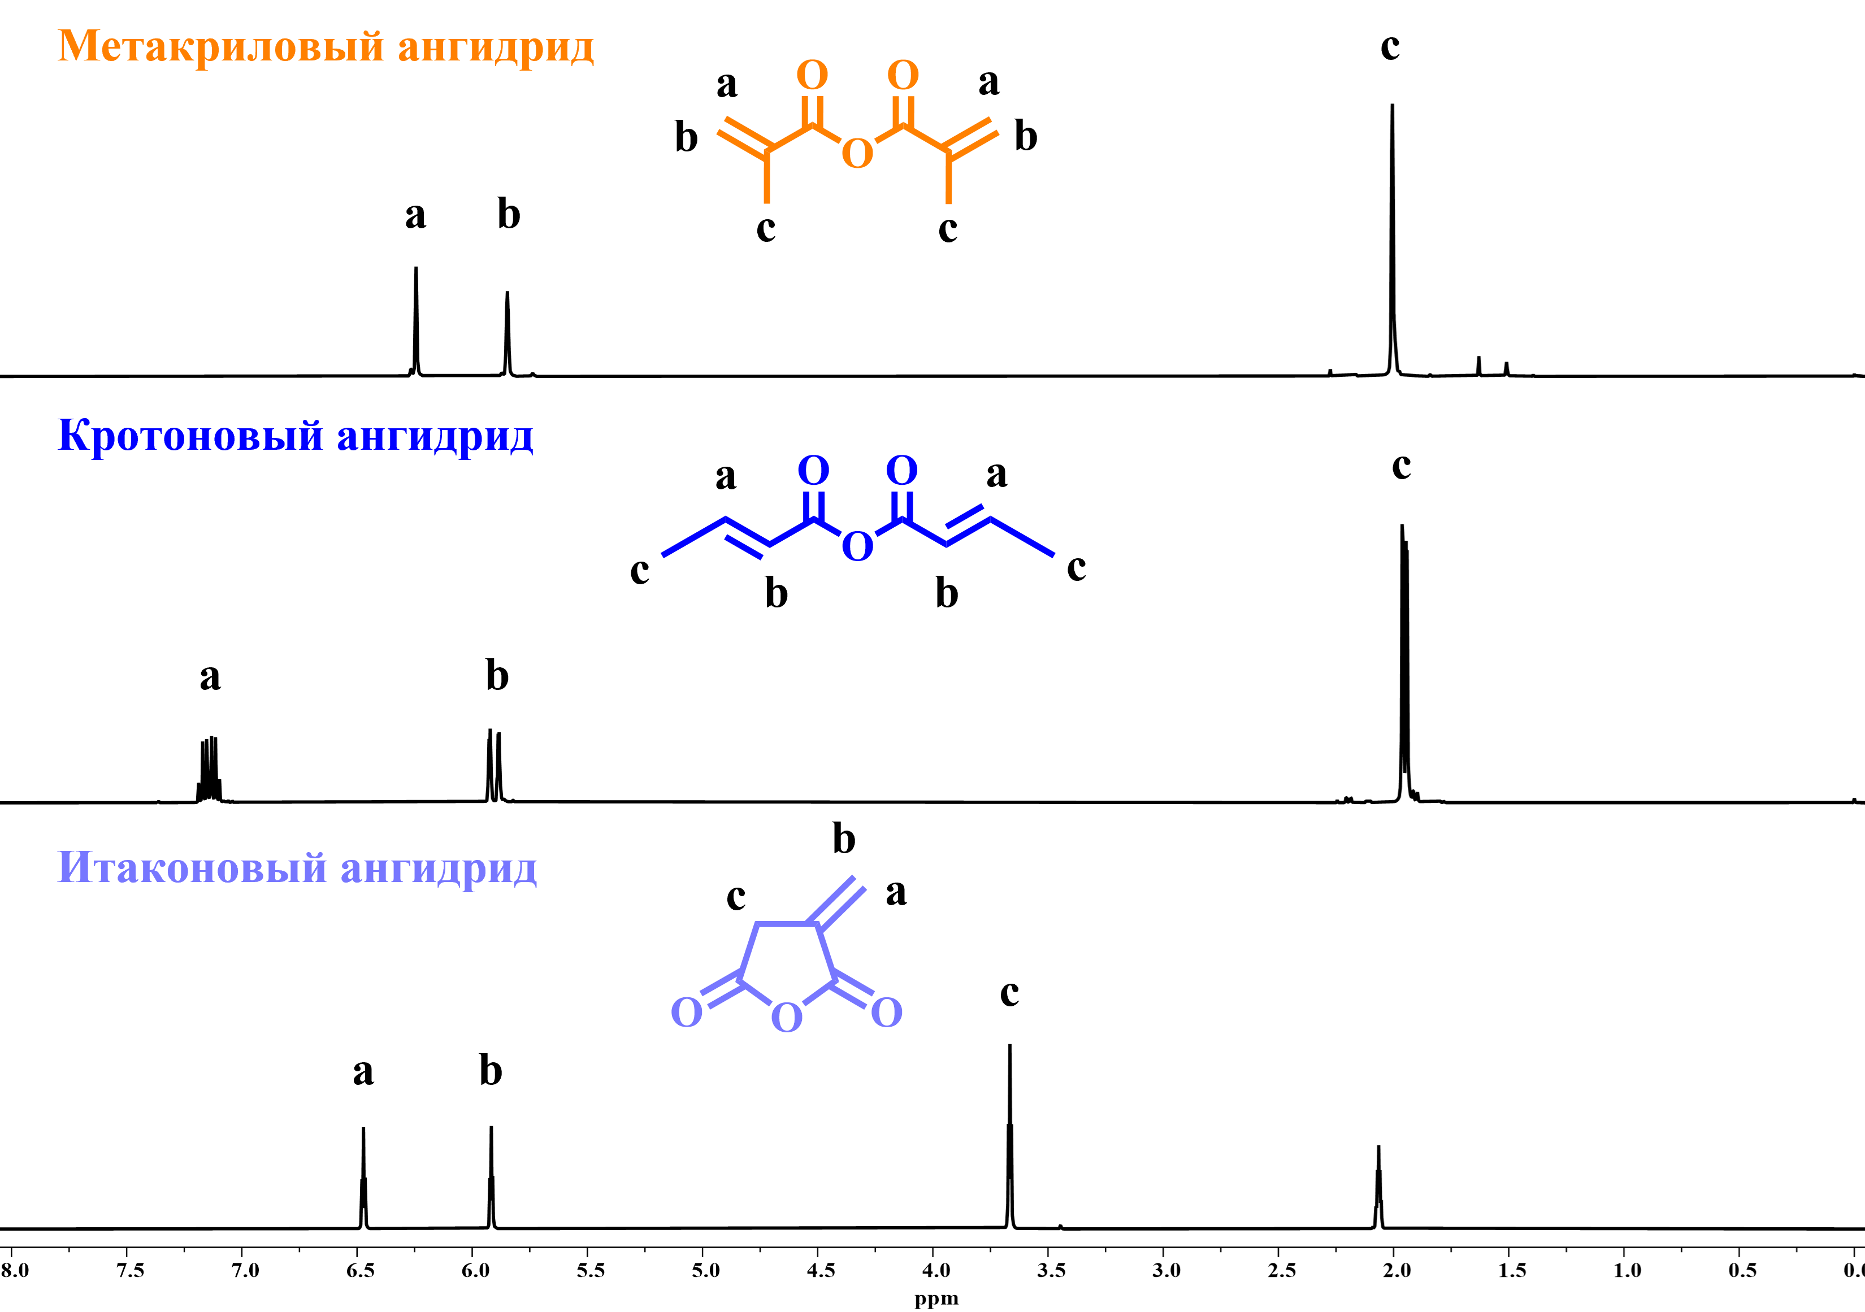
Рисунок А1 - ¹H ЯМР-спектры метакрилового ангидрида, кротонового ангидрида и итаконового ангидрида, зарегистрированные в дейтерированном хлороформе (CDCl₃)

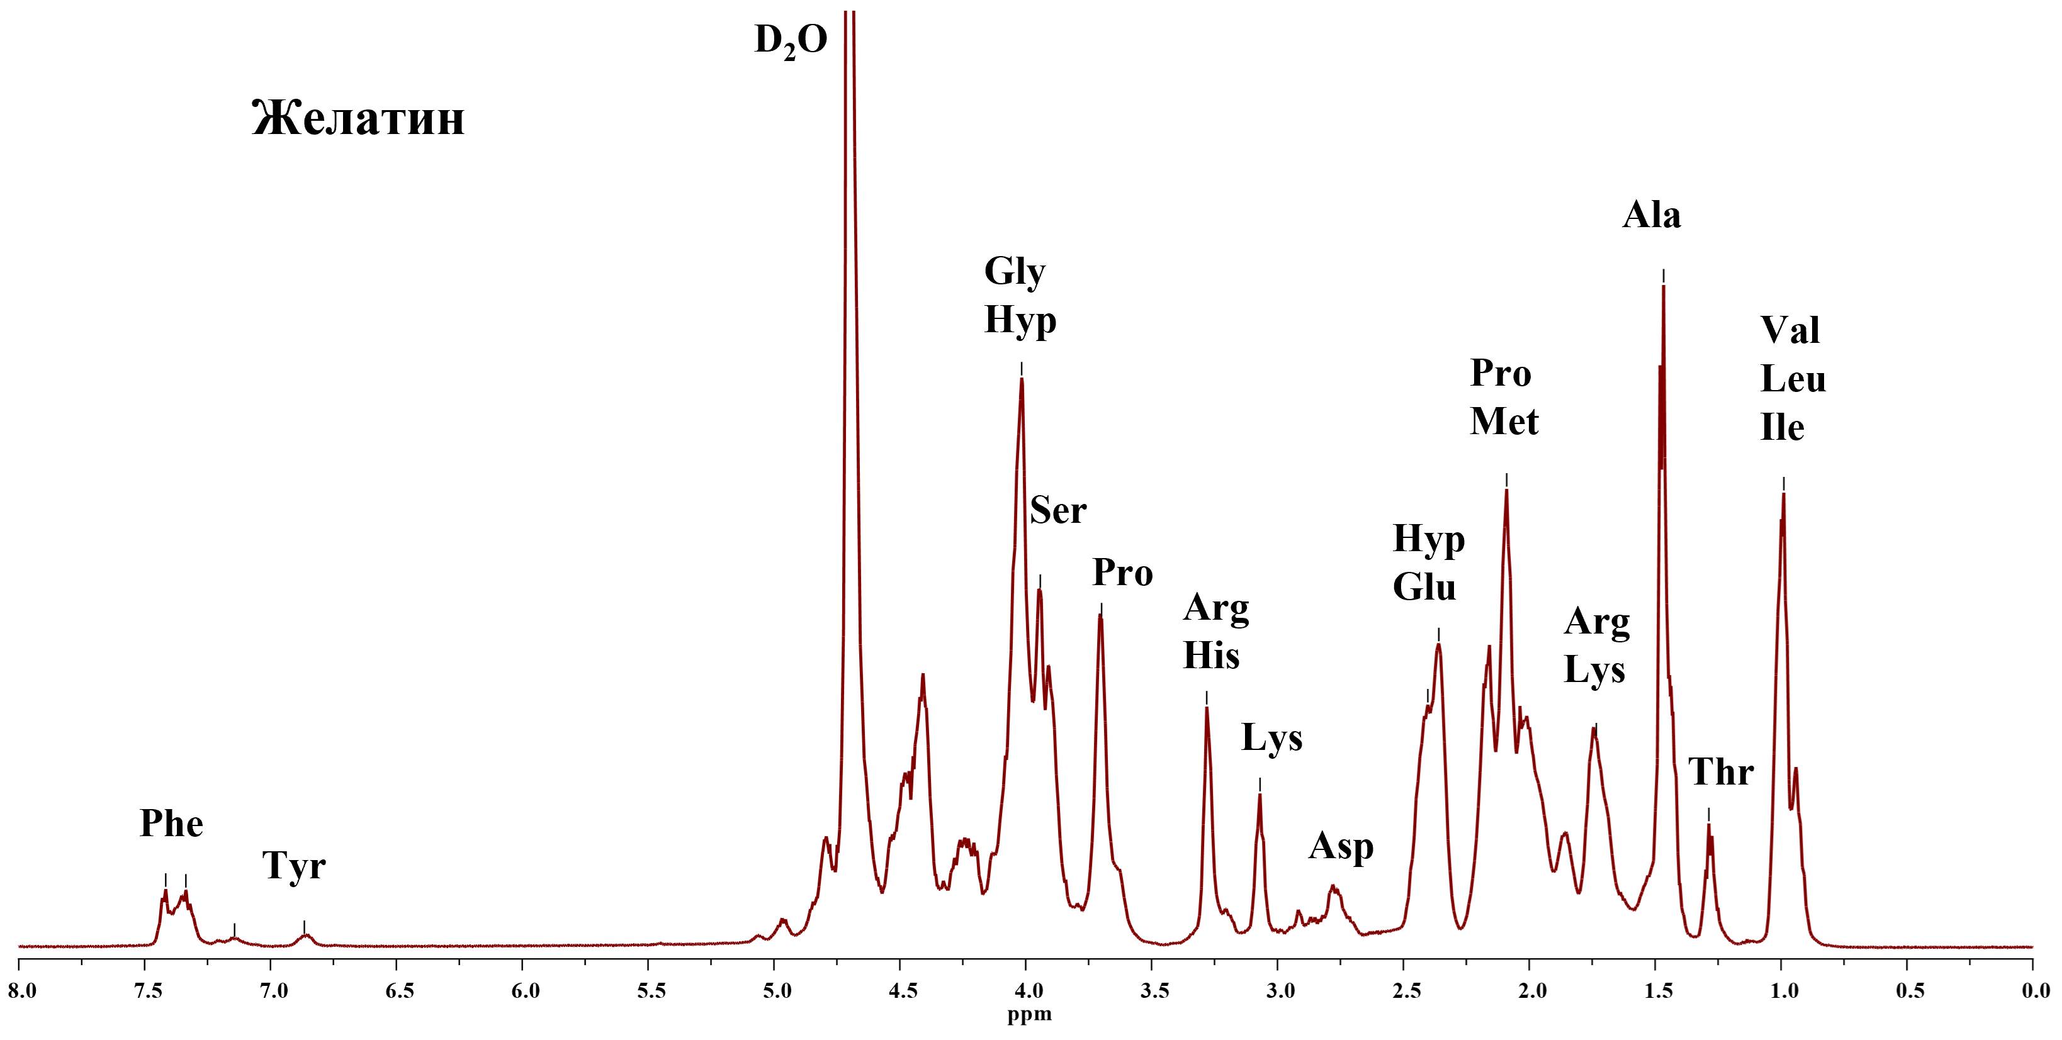
Рисунок А2 – ¹H ЯМР-спектр желатина из свиной кожи (тип A, число Блюма 175), зарегистрированный в дейтерированной воде (D₂O) при 37 °C
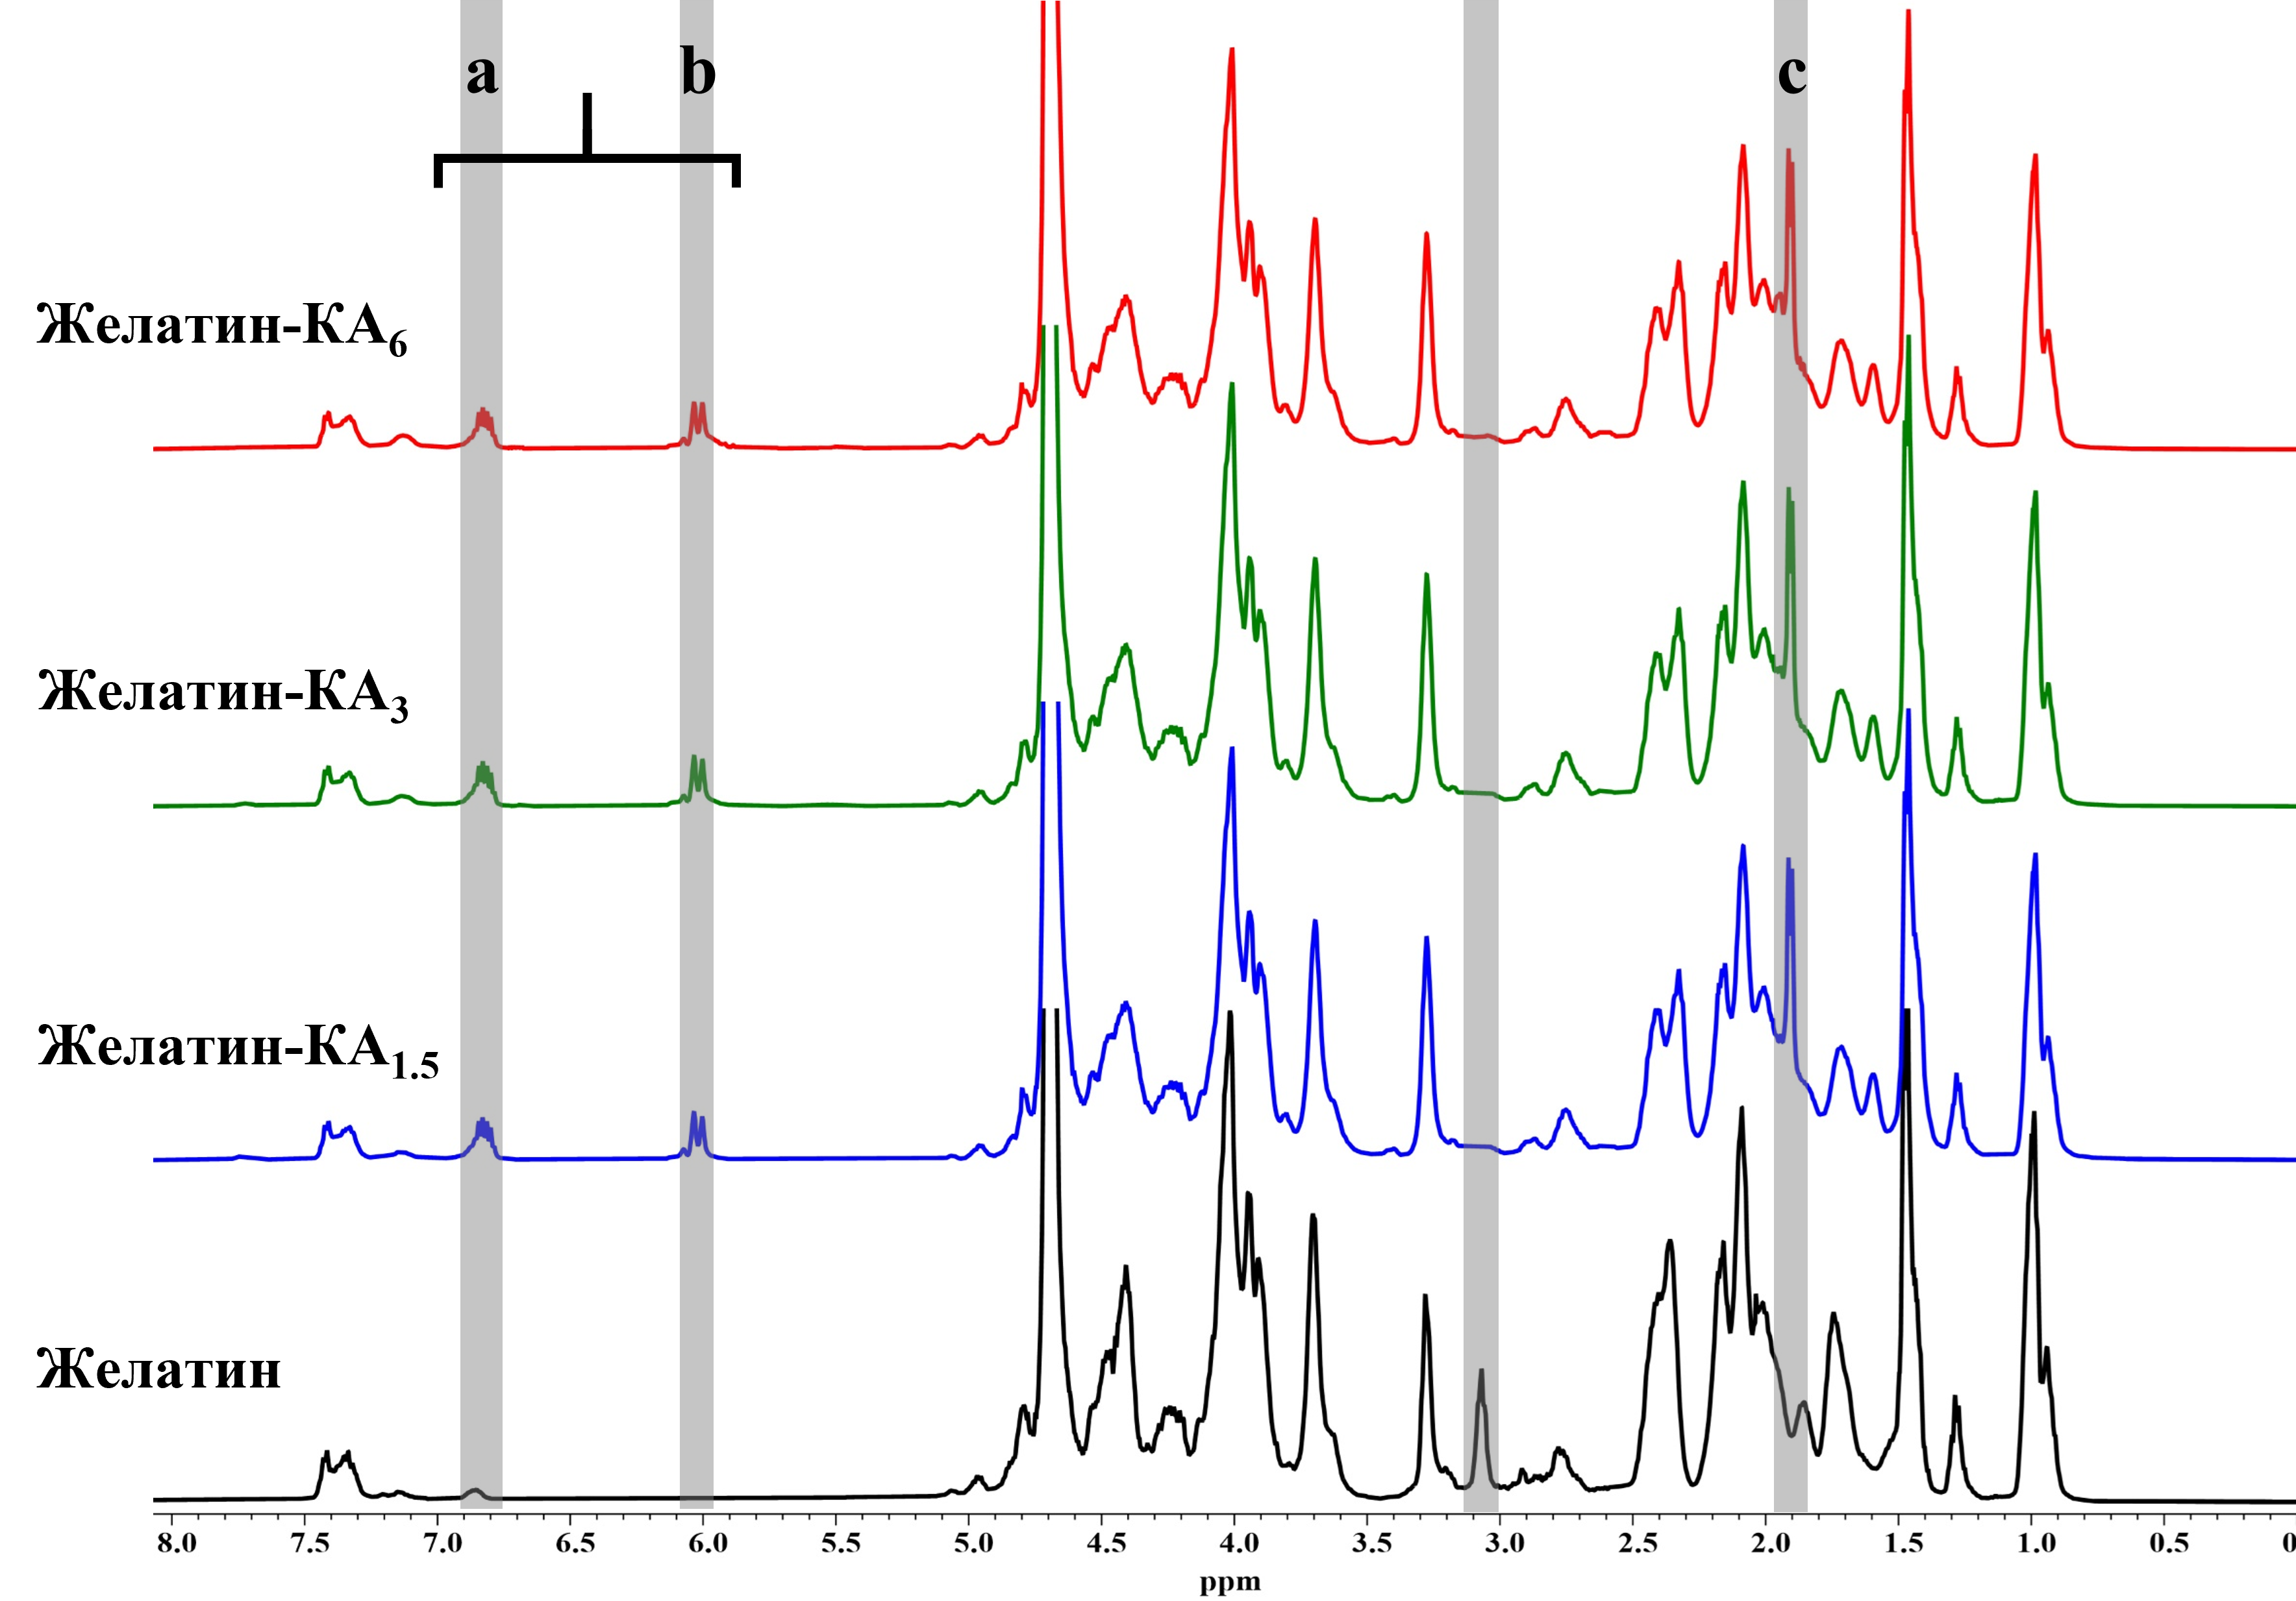

Рисунок А3 – ¹H ЯМР-спектр кротоноилированного желатина, зарегистрированный в дейтерированной воде (D₂O) при 37 °C

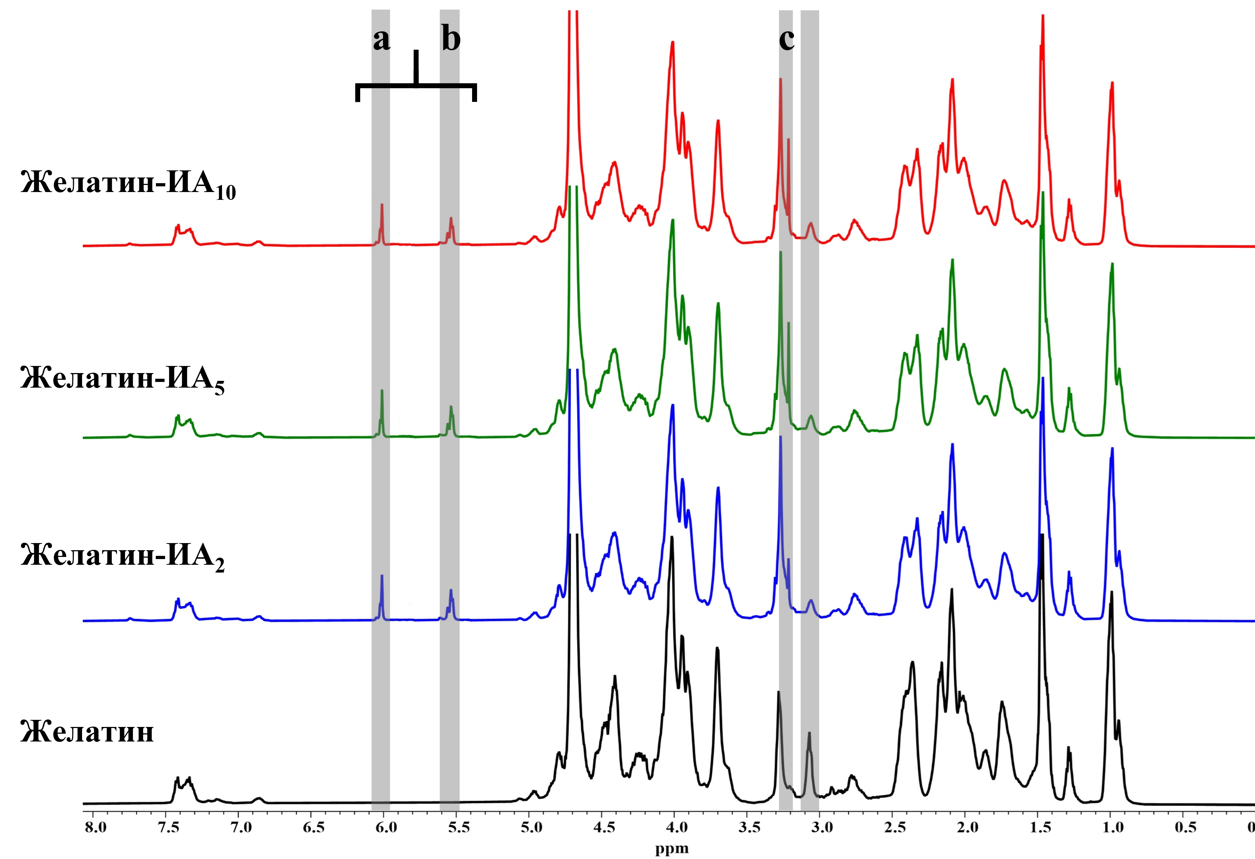

Рисунок А4 – ¹H ЯМР-спектр итаконоилированного желатина, зарегистрированный в дейтерированной воде (D₂O) при 37 °C

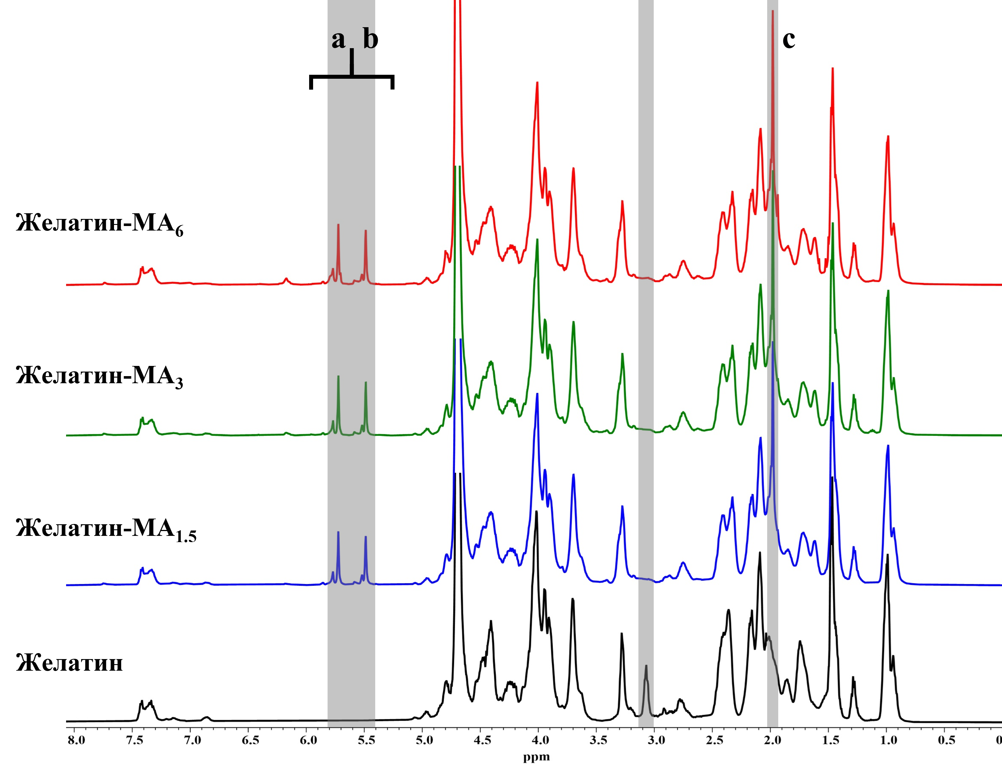

Рисунок А5 – ¹H ЯМР-спектр метакрилоилированного желатина, зарегистрированный в дейтерированной воде (D₂O) при 37 °C

